

**UNIVERSIDAD TÈCNICA DEL NORTE**

**FACULTAD DE EDUCACIÒN CIENCIA Y TECNOLOGÍA**

**TEMA:**

“ESTUDIO DE LOS PROCEDIMIENTOS DIDÁCTICOS DEL ENTRENAMIENTO DE LA TÉCNICA INDIVIDUAL DEL FÚTBOL Y SU RELACIÓN CON LA APTITUD FÍSICA TÉCNICA DE LOS ESTUDIANTES DE LA CATEGORÍA INTERMEDIA DEL COLEGIO “FERNANDO ORTIZ CRESPO, DE LA CIUDAD DE QUITO DURANTE EL AÑO LECTIVO 2012 PROPUESTA ALTERNATIVA.

Trabajo de grado previo a la obtención del Título de Licenciados en Entrenamiento Deportivo.

**AUTORES:**

ARAUZ VILLACIS WILLIAMS

OCAÑA OÑATE OSCAR

**DIRECTOR:**

DR. VICENTE YANDÚN Y. MSC

Ibarra, 2012

# ACEPTACIÓN DEL DIRECTOR

Luego de haber sido designado por el Honorable Consejo Directivo de la Facultad de Educación, Ciencia y Tecnología de la Universidad Técnica del Norte de la ciudad de Ibarra, he aceptado con satisfacción participar como director de la tesis del siguiente tema **“ESTUDIO DE LOS PROCEDIMIENTOS DIDÁCTICOS DEL ENTRENAMIENTO DE LA TÉCNICA INDIVIDUAL DEL FÚTBOL Y SU RELACIÓN CON LA APTITUD FÍSICA TÉCNICA DE LOS ESTUDIANTES DE LA CATEGORÍA INTERMEDIA DEL COLEGIO “FERNANDO ORTIZ CRESPO, DE LA CIUDAD DE QUITO DURANTE EL AÑO LECTIVO 2012 PROPUESTA ALTERNATIVA.** Trabajo realizado por los señores egresados: **ARAUZ VILLACIS WILLIAMS-OCAÑA OÑATE OSCAR,** previo a la obtención del Título de Licenciados en Entrenamiento Deportivo.

A ser testigo presencial, y corresponsable directo del desarrollo del presente trabajo de investigación, que reúne los requisitos y méritos suficientes para ser sustentado públicamente ante el tribunal que sea designado oportunamente.

Esto es lo que puedo certificar por ser justo y legal.

**DR. VICENTE YANDÚN Y. MSC**

**DIRECTOR DE TESIS**

# DEDICATORIA

El presente trabajo es el resultado de un valioso estudio e investigación, comprometido por el adelanto de la educación. Dedicamos a nuestras familias quienes por su esfuerzo sabiduría e inteligencia se convirtieron en nuestra inspiración siendo un pilar fundamental en la culminación de nuestros estudios

# Oscar y Williams

# AGRADECIMIENTO

A la Universidad Técnica del Norte por darnos la oportunidad de estudiar para ser personas valiosas a la sociedad. Al personal Docente Secretarias, de los programas semipresenciales carrera de Entrenamiento Deportivo, por prepararnos académicamente y compartir sus principios y experiencias, ayuda y colaboración, a nuestro tutor el Dr. Vicente Yandun MSc. por su ayuda y orientación en el trabajo,

# Oscar y Williams

# INDICE GENERAL

ACEPTACIÓN DEL DIRECTOR i

DEDICATORIA ii

Oscar y Williams ii

AGRADECIMIENTO iii

Oscar y Williams iii

INDICE GENERAL iv

RESÚMEN vii

SUMMARY viii

INTRODUCCION ix

1. PROBLEMA DE INVESTIGACIÓN 1

1.1 ANTECEDENTES 1

CAPÍTULO I 1

1.2 PLANTEAMIENTO DEL PROBLEMA 2

1.3 FORMULACIÓN DEL PROBLEMA 4

1.4 DELIMITACIÒN 4

1.4.1 Unidad de observación. 4

1.4.2 Delimitación espacial 5

1.4.3 Delimitación temporal 5

1.5 OBJETIVOS 5

1.5.1 OBJETIVO GENERAL: 5

1.5.2 OBJETIVOS ESPECIFICOS 5

1.6 JUSTIFICACIÒN 6

2.1 MARCO TEORICO 8

2.1.1. Fundamentación Filosófica 8

CAPÌTULO II 8

2.1.2. Fundamentación Pedagógica 9

2.1.3. Fundamentación Psicológica 11

2.1.4 Fundamentación Epistemológica 12

2.1.5 El Mando Directo (A) 13

2.1.6 Estilo de la práctica. Enseñanza basada en la tarea (B) 14

2.1.7 El estilo recíproco. Enseñanza recíproca (C) 16

2.1.8 El estilo de Autoevaluación (D) 18

2.1.9 Este estilo se caracteriza por: 19

2.1.10 El estilo de inclusión (E) 20

2.1.11 El estilo del descubrimiento guiado (E) 22

2.1.12 El estilo divergente. Resolución de problemas (G) 24

2.1.13 El programa individualizado (H) 26

2.1.14 El estilo para alumnos iniciados (I) 27

2.1.15 El estilo de Autoenseñanza (J) 28

2.1.16 El Método como Técnica de Enseñanza 32

2.1.17 La didáctica del fútbol 33

2.1.18 El entrenamiento del fútbol como un proceso de intervención didáctica 35

2.1.19 El entrenamiento del fútbol desde una concepción cognitiva y socioafectiva a partir de las situaciones de juego 38

2.1.20 Una propuesta para la intervención didáctica más cognitiva en el fútbol 42

2.1.21 Aptitud Física en el Fútbol 43

2.1.22 Métodos de entrenamiento para lograr aptitud física en el futbol. 45

2.1.23 Aptitud anaeróbica en el futbol. 48

2.1.24 Aptitud aeróbica en el fútbol. 48

2.1.25 La velocidad y el entrenamiento de fútbol. 49

2.1.26 Orientaciones para la utilización de estilos basados en la Indagación y Búsqueda 53

2.2 POSICIONAMIENTO TEORICO PERSONAL 57

2.3 GLOSARIO DE TERMINOS 61

2.4 INTERROGANTES DE INVESTIGACIÓN 67

2.5 MATRIZ CATEGORIAL 68

3. METODOLOGIA DE LA INVESTIGACION 69

3.1 TIPO DE INVESTIGACIÓN 69

3.1.1. Investigación bibliográfica 69

3.1.2. Investigación de Campo 69

CAPÍTULO III 69

3.1.3. Investigación descriptiva 70

3.1.4. Investigación Propositiva. 70

3.2 METODOS 70

3.2.1. Método Científico 70

3.2.2. Método Inductivo 71

3.2.3. Método Deductivo. 71

3.2.4. Método Analítico 71

3.2.5 Método Sintético.- 71

3.2.6 Método Estadístico 72

3.3 TÉCNICAS E INSTRUMENTOS 72

3.3.1TÉCNICAS: 72

3.4 Población 73

3.5 Muestra 73

CAPÍTULO IV 74

6. PROPUESTA ALTERNATIVA 96

6.1 TÍTULO DE LA PROPUESTA 96

6.2 JUSTIFICACIÓN 96

CAPÍTULO IV 96

6.3 FUNDAMENTACIÓN 98

6.4 OBJETIVOS 116

6.5 UBICACIÓN SECTORIAL Y FÍSICA 117

6.6 PROPUESTA ALTERNATIVA 117

6.7 IMPACTOS 142

6.8 DIFUSIÓN 142

6.9 BIBLIOGRAFÍA 143

# RESÚMEN

   En primer lugar vamos a intentar fundamentar el entrenamiento del fútbol, mostrando distintos posicionamientos o perspectivas, permitiéndonos llegar a una conceptuación y consideraciones sobre los conocimientos necesarios para garantizar los procesos más convenientes y adecuados para su efectividad, tanto para los jugadores como para el desarrollo del entrenador. Encontramos en la investigación-acción un procedimiento importante para solventar los problemas de la práctica y mejorar en el conocimiento práctico que permita diseñar y analizar la acción tomando decisiones importantes para los contextos y en la construcción de situaciones de entrenamiento.    Pretendemos justificar la Didáctica del Fútbol como un apoyo importante para reunir conocimientos sobre los procesos de entrenamiento, atendiendo a las finalidades y a los contextos de actuación. Dentro de esta Didáctica nos centraremos en dos focos importantes: primero, en la intervención didáctica en los entrenamientos y en la práctica competitiva, entendiéndola como todo aquello que hace el entrenador para diseñar y desplegar en los procesos que se van a desarrollar con la intención de obtener aprendizajes o mejoras en la práctica del fútbol; segundo, en la formación y desarrollo profesional de los entrenadores, abordando los procesos de capacitación y en las actitudes que deben mostrar para buscar la eficacia y calidad de sus intervenciones, mejorando con ello su práctica.   Otro tema que nos ocupa y que consideramos relevante es el de las teorías de aprendizaje y modelos de entrenador para la práctica del fútbol, sobre todo porque en la transmisión del conocimiento del fútbol va a estar condicionada por todo un conjunto de teorías y creencias, las cuales influyen en la forma de enseñar y de aprender en el fútbol. Estas creencias que rigen determinadas formas de comportarse el entrenador junto con las representaciones mentales que pueda hacerse, configuran una forma peculiar de entrenar y de dirigir los entrenamientos. Por lo tanto, las concepciones y tradiciones que han predominado en el fútbol han marcado unas pautas de entrenamiento que no se acercaba a la realidad del juego y las condiciones contextuales que influyen en él, por ello, abogamos por un aprendizaje más próximo al desarrollo global del juego, comprensivo y significativo. Esto nos lleva a posicionarnos en un entrenamiento del fútbol desde una concepción integral más cognitiva y socio-afectiva a partir de las situaciones de entrenamiento. En este sentido, vamos a dar unas orientaciones para lo que sería una intervención didáctica en el entrenamiento de fútbol.

# SUMMARY

First we will try to substantiate soccer training, showing different positions or perspectives, allowing us to reach a conceptualization and considerations on the knowledge needed to ensure the most convenient and appropriate processes for effectiveness, both for players and for the development of coach. Found in action research an important procedure to solve practical problems and improve practical knowledge for designing and analyzing the action taking important decisions for the contexts and situations in building training. We seek to justify the Teaching of football as an important support to gather knowledge about the processes of training, serving the purposes and contexts of action. Teaching Within this we will focus on two major foci: first, in the educational intervention in training and competitive practice, understood as everything that makes the coach to design and deploy processes will be developed with the intention of obtain improvements in learning or playing football, and second, in the training and professional development of trainers, addressing training processes and attitudes that should show to find the effectiveness and quality of its interventions, thereby improving their practice. Another issue at hand and that is to consider relevant learning theories and models to coach soccer practice, especially since in the transmission of knowledge of football will be conditioned by a set of theories and beliefs, which influence the way we teach and learn in football. These beliefs governing certain types of behavior coach with mental representations that can be done, form a peculiar form of coaching and training to direct. Therefore, the ideas and traditions that have dominated football has established standards of training that is not close to the reality of the game and the contextual conditions that influence it, therefore, we advocate learning closer to global development Game, comprehensive and meaningful. This leads us to position ourselves in a soccer training from a comprehensive more cognitive and socio-affective from training situations. Here, we give guidelines for what would be a educational intervention in football training.

# INTRODUCCION

El procedimiento didáctico es la acción de proceder // Método de ejecutar ciertas cosas. De un modo más global consideraremos a los procedimientos como maneras de proceder y de actuar a los efectos de conseguir un fin. Dice Coll (1987) "Un procedimiento (llamado también a menudo regla, técnica, método, destreza o habilidad) es un conjunto de acciones ordenadas y finalizadas, el procedimiento como: ""conjunto de acciones ordenadas y finalizadas orientadas hacia la consecución de una meta"". Esta definición remite el concepto de procedimiento al concepto de acción. Es claro, pues, que el procedimiento es un tipo de acción. Pero es precisamente en este punto donde comienzan las dificultades. El concepto de acción entendido desde un punto de vista psicomotriz parece que puede unirse al de transformación o cambio de una situación

Con los elementos que sustentan la acción de enseñar y le confieren un sentido unitario, permitiendo desarrollar esquemas de actuación. La tarea es un fragmento de actividad que actúa como unidad de análisis de las situaciones de enseñanza por su capacidad de regular la práctica. Es decir, las tareas configuran la vida del aula de modo dinámico, ya que desarrollan procesos de interacción específicos que promueven determinadas acciones en los alumnos y en el profesor sobre la base de ciertos contenidos y objetivos utilizando recursos específicos (GIMENO, 1988). Por ello, las tareas se diferencian unas de otras por el orden interno que permite organizar de modo coherente los elementos que intervienen en ellas. Hay que considerar que una tarea, por su entidad, incluye actividades más sencillas en las que se concreta y que responden a una secuencia de acciones. Asimismo, las tareas imponen al alumno un patrón de trabajo y relación que implica el desarrollo de ciertos procesos de aprendizaje y socialización y el descuido de otros (DOYLE, 1985).

Una estrategia se configura a partir de un conjunto organizado de tareas que responden a un modelo de acción. Son esquemas amplios de acción que imprimen una secuencia específica a las tareas y que las dotan de cierta impronta por e1 modo en que ordenan los elementos que las constituyen. Hay una gran variedad en función de los procesos de aprendizaje y de relación que ponen en juego. Las diferentes áreas de conocimiento presentan una estructura interna peculiar, con procedimientos de creación y aplicación del conocimiento también especiales, de modo que su traslado al campo de la enseñanza requiere considerar las estrategias más acordes con la dimensión procedimental de las diferentes disciplinas (GIMENO, 1988).

En cuanto a su contenido está formulado por los siguientes capítulos:

Capítulo I: En este primer capítulo se detalla el problema de la investigación, y contiene además los antecedentes, el planteamiento del problema y formulación del problema, la delimitación, espacial y temporal así como sus objetivos y justificación.

Capítulo II: El capitulo dos contiene todo lo relacionado al Marco Teórico, posicionamiento teórico, glosario de términos, preguntas de investigación, matriz categorial

Capítulo III: En el capitulo tres, se describe la metodología de la investigación los tipos de investigación, métodos, técnicas e instrumentos, determinación de la población y muestra.

Capítulo IV: En el capitulo cuatro, muestra detalladamente el análisis e interpretación de resultados, contestación de las preguntas.

Capitulo V: Este capítulo contiene cada una de las conclusiones a las que se llegó una vez concluido este trabajo de investigación y se completa con la descripción de ciertas recomendaciones.

Capítulo VI: Por último el capitulo seis, concluye con el Desarrollo de la Propuesta Alternativa.

Finalmente en este trabajo de grado existe la parte de anexos, donde se incluye el árbol de problemas, la matriz de coherencia y los instrumentos que nos servirán para recopilar la información.

# CAPÍTULO I

# PROBLEMA DE INVESTIGACIÓN

## 1.1 ANTECEDENTES

La Didáctica de la Educación Física centra su estudio en las relaciones profesor/estudiante que se establecen en un proceso intencional de enseñanza y aprendizaje en torno al movimiento humano como objeto de comunicación. Dicho estudio se encuentra orientado hacia la búsqueda de explicaciones sobre el cómo hacer posible que el estudiante desarrolle sus actividades de aprendizaje en aquellas condiciones que faciliten la significatividad y eficacia de tales actividades. Explicaciones que deberán validarse y reconstruirse a través de propuestas concretas de intervención docente orientadas por las finalidades educativas que se persiguen. Así pues, entendiendo el estudio del proceso de enseñanza y aprendizaje desde la doble perspectiva que lleva a su explicación (teoría) y a la intervención (práctica), podemos afirmar que el objeto de la Didáctica de la Educación Física debe centrarse en el binomio "enseñanza y aprendizaje de las manifestaciones del movimiento humano", entendido éste no como un simple fenómeno físico sino cargado de intencionalidad y significado para el ser que se mueve. Intención y significación que se encuentran influenciados, e influyen, por el contexto en el que se desarrolla la intervención formativa.

La enseñanza se constituye como un proceso intencional, es propositiva, "es decir, que obra siempre con algún propósito" (Sáenz Barrio, 1994:24), aunque no siempre se encuentre suficientemente explícito. Como tal proceso, la enseñanza conlleva la idea de un principio de acción, con un comienzo y un final. En un sentido general, el propósito de la enseñanza viene marcado por la intención que tiene una persona de hacer partícipe de su conocimiento (saber o saber hacer, indistintamente) a otra. El comienzo de la acción viene definido por el deseo de compartir el conocimiento; el final coincidirá con la apropiación del conocimiento por parte del aprendiz o bien cuando se dé por terminado el proceso intencional.

Los procesos de enseñanza y aprendizaje son procesos de comunicación profesor-estudiante en torno al objeto de enseñanza que tienen un antes, un durante, y un después del propio acto de enseñar-aprender que deben ser analizados de manera sistémica.

## 1.2 PLANTEAMIENTO DEL PROBLEMA

La educación física es la [educación](http://es.wikipedia.org/wiki/Educaci%C3%B3n) que abarca todo lo relacionado con el uso del [cuerpo](http://es.wikipedia.org/wiki/Cuerpo_humano). Desde un punto de vista [pedagógico](http://es.wikipedia.org/wiki/Pedag%C3%B3gico), ayuda a la formación integral del ser humano. Esto es, que con su práctica se impulsan los movimientos creativos e intencionales, la manifestación de la corporeidad a través de procesos afectivos y cognitivos de orden superior.]

Para el logro de estas metas se vale de ciertas fuentes y medios que, dependiendo de su enfoque, ha variado su concepción y énfasis con el tiempo. Sin embargo, lo que es incuestionable, son las aportaciones que la práctica de la educación física ofrece a la sociedad: contribuye al cuidado y preservación de la salud al fomento de la tolerancia y el respeto de los derechos humanos, la ocupación del tiempo libre, impulsa una vida activa en contra del sedentarismo, etc. Los medios utilizados son el juego motor, la iniciación deportiva, el deporte educativo, la recreación, etc. La tendencia actual en educación física es el desarrollo de [Competencia](http://es.wikipedia.org/wiki/Competencia_(aprendizaje)) que permita la mejor adaptabilidad posible a situaciones cambiantes en el medio y la realidad.

Desde un punto de vista [pedagógico](http://es.wikipedia.org/wiki/Pedag%C3%B3gico), ayuda a la formación integral del ser humano. Esto es, que con su práctica se impulsan los movimientos creativos e intencionales, la manifestación de movimientos a través de procesos afectivos y cognitivos de orden superior. De igual manera, se promueve el disfrute de la movilización corporal y se fomenta la participación en actividades caracterizadas por cometidos motores. []

Para el logro de estas metas se vale de ciertas fuentes y medios que, dependiendo de su enfoque, ha variado su concepción y énfasis con el tiempo. Sin embargo, lo que es incuestionable, son las aportaciones que la práctica de la educación física ofrece a la sociedad: contribuye al cuidado y preservación de la salud [al fomento de la tolerancia y el respeto de los derechos humanos, la ocupación del tiempo libre, impulsa una vida activa en contra del sedentarismo, etc. Los medios utilizados son el juego motor, la iniciación deportiva, el deporte educativo, la recreación, etc. La tendencia actual en educación física es el desarrollo de [Competencia](http://es.wikipedia.org/wiki/Competencia_(aprendizaje)) que permita la mejor adaptabilidad posible a situaciones cambiantes en el medio y la realidad.

Dentro de las Causas estructurales el Ministerio del Deporte y el de Educación no están impartiendo cursos de Actualización con lo referente a procedimientos didácticos del entrenamiento de la técnica individual del fútbol, es decir el estado no planifica cursos específicos para el área, porque últimamente se ha organizado cursos de Psicología, didáctica, pedagogía de manera general.

Causas mediatas las Universidades, las Federaciones deportivas, ligas Cantonales no se han preocupada de dictar cursos específicos en lo referente a los procesos didácticos de la técnica individual del fútbol o a la formación deportiva del futuro jugador de fútbol, Los docentes en las clases de Cultura Física no utilizan los métodos y técnicas adecuados

Finalmente como causas inmediatas esta el docente de cultura física, que no sigue cursos de capacitación y actualización de conocimientos con respecto a los procesos didácticos del entrenamiento de la técnica individual del fútbol , por falta de motivación o porque se contentan con los conocimientos que recibieron en las aulas universitarias, con esta serie de causas, surgen algunos efectos como a continuación se detalla, entrenamiento de la técnica individual del fútbol aburridas, monótonas, estudiantes desmotivados debido a que el docente no planifica lo que van impartir sus clases, malos resultados deportivos, deficiente técnica deportiva, estudiantes que desconocen la aptitud física y técnica del fútbol

## 1.3 FORMULACIÓN DEL PROBLEMA

¿Cuáles son los métodos didácticos que utilizan los docentes para el entrenamiento de la técnica individual del fútbol y su relación con la Aptitud Física Técnica de los estudiantes de la Categoría intermedia del Colegio “Fernando Ortiz Crespo, de la ciudad de Quito durante el año lectivo 2012?

## 1.4 DELIMITACIÒN

## 1.4.1 Unidad de observación.

La presente investigación se realizó en los estudiantes de la Categoría intermedia del Colegio “Fernando Ortiz Crespo, de la ciudad de Quito

* Docentes
* Estudiantes

## 1.4.2 Delimitación espacial

La investigación se llevó a cabo en el Colegio “Fernando Ortiz Crespo” de la ciudad de Quito

## 1.4.3 Delimitación temporal

La investigación se realizó en el período del año escolar 2012.

## 1.5 OBJETIVOS

## 1.5.1 OBJETIVO GENERAL:

Determinar qué métodos didácticos que utilizan los docentes para el entrenamiento de la técnica individual del fútbol y su relación con la Aptitud Física Técnica de los estudiantes de la Categoría intermedia del Colegio “Fernando Ortiz Crespo, de la ciudad de Quito durante el año lectivo 2012.

## 1.5.2 OBJETIVOS ESPECIFICOS

* Diagnosticar que tipo de procedimientos didácticos utiliza el docente para la enseñanza de la técnica individual de fútbol y su relación con la Aptitud Física Técnica de los estudiantes de la Categoría intermedia
* Identificarqué tipo de técnicas didácticos utiliza el docente para el entrenamiento de la técnica individual de fútbol y su relación con la Aptitud Física Técnica de los estudiantes de la Categoría intermedia del Colegio “Fernando Ortiz Crespo
* Valorar la condición técnica del fútbol de los estudiantes de la Categoría intermedia del Colegio “Fernando Ortiz Crespo, de la ciudad de Quito durante el año lectivo 2012
* Valorar la condición física de los estudiantes de la Categoría intermedia del Colegio “Fernando Ortiz Crespo, de la ciudad de Quito durante el año lectivo 2012
* Elaborar una Guía didáctica de procesos de entrenamiento de la técnica individual del fútbol, con planificaciones micro curriculares fáciles de comprender por la importancia del contenido
* Socializar la Guía didáctica de procesos de entrenamiento de la técnica individual del fútbol, con planificaciones micro curriculares fáciles de comprender por la importancia del contenido

## 1.6 JUSTIFICACIÒN

Para poder abordar el rol específico del profesor de Educación Física es necesario centrarse primero en el docente de manera global y su papel en la escuela. A nivel general, las funciones de un profesor pueden estudiarse según las relaciones que establece con la comunidad en la que ejerce su labor; con la escuela como Institución dotada de estructuras y componentes diversos; y, en tercer lugar, con el alumno y el grupo-clase que será la relación a la que aboquen las dos anteriores

El proceso de enseñanza aprendizaje de las actividades físicas y deportivas, está basado en principios que nunca deben faltar en todo el proceso. Los principios son postulados generales sobre la estructura del contenido, la organización de los métodos de enseñanza, los objetivos etc. Los principios se aplican a todas las materias y niveles de enseñanza, siendo de carácter general y obligatorio. Es muy necesaria en cualquier actividad física e intelectual, ya que cuanto más consciente se es de la actividad humana, tanto mayores resultados produce, este principio contribuye a la profundización de cada actividad humana. El carácter consciente de la enseñanza de la educación física en el sentido didáctico significa que el profesor debe saber organizar correctamente el proceso de enseñanza de la educación física, y la conducta de este profesor debe incitar al trabajo físico.

En la elaboración de este trabajo se propuso el abordaje de diversos temas donde el educador pueda proporcionar alternativas para realizar actividades dentro de dicha área de la mejor manera posible; nuestra primera intención es ubicar al profesor en la problemática que se está tratando para así posteriormente introducirlo por los antecedentes de la educación física, sus conceptos, así como mostrarle de una manera comprensiva la estructura de una clase de educación física y los materiales apropiados e idóneos para utilizarlos dentro de la misma clase, todo esto con el fin de proporcionar al joven un desarrollo armónico e integral. La guía didáctica servirá como guía para los docentes o entrenadores del Colegio investigado, este documento contendrá aspectos relacionados con la parte física y técnica de la enseñanza del futbol y con los respectivos procedimientos didácticos sean estos directivos o de descubrimiento. Con la elaboración de la Guía didáctica se beneficiaran las Autoridades, estudiantes y docentes de Educación Física o entrenadores de los estudiantes que fueron aplicadas las técnicas de investigación.

# CAPÌTULO II

# 2.1 MARCO TEORICO

## 2.1.1. Fundamentación Filosófica

**Teoría Humanista.**

Según el autor, Dewey afirmaba **“que los niños no llegaban a la escuela como limpias pizarras pasivas en las que los maestros y los padres de familia pudieran escribir las lecciones de la civilización. Cuando el niño llega al aula “ya es intensamente activo y el cometido de la educación consiste en tomar a su cargo esta actividad y orientarla” (p. 25)**

En esencia, el ser humano aprende con la experiencia, la imitación, la repetición de conductas o modelos.

**DEWEY citado en FERNÁNDEZ, C. (2008), estaba convencido de que no había ninguna diferencia en la dinámica de la experiencia de niños y adultos. “Unos y otros son seres activos que aprenden mediante su enfrentamiento con situaciones problemáticas que surgen en el curso de las actividades que han merecido su interés. El pensamiento constituye para todos un instrumento destinado a resolver los problemas de la experiencia y el conocimiento es la acumulación de sabiduría que genera la resolución de esos problemas.” (p. 10)**

En estos sistemas, la acción humana se explica mediante el arco reflejo, el hombre queda reducido a un mero mecanismo, productor de conductas medibles, mientras que la motivación se estimula mediante la actividad reforzada, de la repetición condicionada. En ello, precisamente, estriba la falla del conductismo: en la explicación mecanicista de la compleja acción humana.

En sentido contrario al conductismo, que prevaleció en la escena educativa durante décadas, hoy entendemos el paradigma humanista como un modelo antiautoritario. Según esto, el humanismo se refiere al estudio y promoción de los procesos integrales.

Esta concepción, justo es aclararlo, toma de la filosofía existencialista la idea de que el ser humano va creando su personalidad a través de las elecciones y las decisiones que continuamente asume frente a las situaciones y problemas que van presentándosele en el transcurso de su vida. Las conductas humanas, en este sistema, no son consideradas como fragmentarias y simultáneamente implican aspectos inherentes a la humanidad como el egoísmo, el amor, las relaciones interpersonales afectivas, las cuestiones éticas, valores como la bondad, De acuerdo con esa perspectiva, el humanismo incorpora del existencialismo las siguientes nociones:

## 2.1.2. Fundamentación Pedagógica

**Teoría Naturalista**

La Jerarquía de las necesidades de Maslow, muestra una serie de necesidades que atañen a todo individuo y que se encuentran organizadas de forma estructural, de acuerdo a una determinación biológica causada por la constitución genética del individuo. En la parte más baja de la estructura se ubican las necesidades más prioritarias y en la superior las de menos prioridad. De acuerdo con la estructura las necesidades identificadas por Maslow son las siguientes:

El ser humano es concebido como poseedor de una esencia, una naturaleza biológica o pertenencia a la especie. El aprendizaje extrínseco es mucho más poderoso que nuestros impulsos más profundos. Uno de los objetivos de la educación debe ser enseñar que la vida es preciosa. Si no hubiera gozo no valdría la pena vivirla.

Según Moreno, M (2004), **“Piaget consigue dar una nueva visión del desarrollo intelectual, y con ello se produce un giro de la psicología de la inteligencia. Sus investigaciones le llevan a elaborar una teoría interaccionista según la cual la estructura del pensamiento humano se construye a medida que éste se desarrolla, gracias a la interacción de los factores internos del individuo y de los externos que proceden de su medio; ambos son igualmente importantes.** “**Piaget afirmaba que no era pedagogo, confiaba a los educadores la labor de traducir sus enseñanzas a la realidad de las aulas. (p 14)**

Ninguna educación puede existir sin unas teorías que la sustenten, y la evolución de la humanidad nos ha ido mostrando diversos modelos. Desde mediados del siglo XVIII los ideales de la humanidad tienen un sentido más amplio y se han elaborado de acuerdo a unos principios explicativos y sistemáticos.

La educación es un proceso natural, es un desenvolvimiento que surge dentro del ser y no una imposición. Es una expansión de las fuerzas naturales que pretende el desarrollo personal y el desenvolvimiento de todas las capacidades del niño para conseguir una mayor perfección.   
Esta educación aspira también a formar al niño como ser social en función del bienestar de los demás. La formación humana pasa a ser una preocupación social. Se piensa en la creación de la escuela para el pueblo, en la educación de la edad infantil con materiales propios y en la importancia de la aplicación de métodos útiles.

## 2.1.3. Fundamentación Psicológica

**Teoría Cognitiva**

Sus principales exponentes son Carl Rogers y Abraham Maslow, quienes plantean la necesidad de considerar las necesidades de actualización del ser humano.

La psicología cognitiva se preocupa del estudio de procesos tales como lenguaje, percepción, memoria, razonamiento y resolución de problema. Ella concibe al sujeto como un procesador activo de los estímulos. Es este procesamiento, y no los estímulos en forma directa, lo que determina nuestro comportamiento.

Según Gogineni, B. (2007), **Rogers cree que “el individuo percibe el mundo que le rodea de un modo singular y único; estas percepciones constituyen su realidad o mundo privado, su campo fenoménico. En este sentido, la conducta manifiesta de la persona no responde a la realidad, responde a su propia experiencia y a su interpretación subjetiva de la realidad externa, en tanto la única realidad que cuenta para la persona es la suya propia. Por tanto, si el psicólogo quiere explicar la conducta deberá tratar de comprender los fenómenos de la experiencia subjetiva.” (p 47)**

El estudio del desarrollo cognitivo de los niños representa un gran aporte a la educación, dado que permite conocer las capacidades y restricciones de los niños en cada edad; haciendo más efectivo el proceso de aprendizaje.

## 2.1.4 Fundamentación Epistemológica

**Teoría Constructivista**

El constructivismo es una corriente de la [pedagogía](http://es.wikipedia.org/wiki/Pedagog%C3%ADa) que se basa en la teoría del conocimiento constructivista. Postula la necesidad de entregar al [alumno](http://es.wikipedia.org/wiki/Alumno) herramientas (generar andamiajes) que le permitan crear sus propios procedimientos para resolver una situación problemática, lo cual implica que sus ideas se modifiquen y siga aprendiendo. El constructivismo educativo propone un [paradigma](http://es.wikipedia.org/wiki/Paradigma) en donde el proceso de enseñanza se percibe y se lleva a cabo como proceso dinámico, participativo e interactivo del sujeto, de modo que el conocimiento sea una auténtica construcción operada por la persona que aprende (por el "sujeto cognoscente"). El constructivismo en pedagogía se aplica como concepto didáctico en la [Enseñanza orientada a la acción](http://es.wikipedia.org/wiki/Ense%C3%B1anza_orientada_a_la_acci%C3%B3n).

Se considera al [alumno](http://es.wikipedia.org/wiki/Alumno) poseedor de conocimientos, con base a los cuales habrá de construir nuevos saberes. No pone la base [genética](http://es.wikipedia.org/wiki/Gen%C3%A9tica) y hereditaria en una posición superior o por encima de los saberes. Es decir, a partir de los conocimientos previos de los educandos, el [docente](http://es.wikipedia.org/wiki/Docente) guía para que los estudiantes logren construir conocimientos nuevos y significativos, siendo ellos los actores principales de su propio aprendizaje.

Un sistema educativo que adopta el constructivismo como línea psicopedagógica se orienta a llevar a cabo un cambio educativo en todos los niveles.

La perspectiva constructivista del aprendizaje puede situarse en oposición a la instrucción del conocimiento. En general, desde la postura constructivista, el aprendizaje puede facilitarse, pero cada persona reconstruye su propia experiencia interna, con lo cual puede decirse que el conocimiento no puede medirse, ya que es único en cada persona, en su propia reconstrucción interna y subjetiva de la realidad. Por el contrario, la instrucción del aprendizaje postula que la enseñanza o los conocimientos pueden programarse, de modo que pueden fijarse de antemano los contenidos, el método y los objetivos en el proceso de [enseñanza](http://es.wikipedia.org/wiki/Ense%C3%B1anza).

## 2.1.5 El Mando Directo (A)

* Total protagonismo del profesor en la toma de decisiones en las tres fases (pre-impacto-post).
* La función del alumno consiste en ejecutar, seguir y obedecer.
* Enseña y ayuda a los alumnos a alcanzar objetivos de precisión, uniformidad, etc.
* Ha sido el más utilizado en la Educación Física y todavía sigue siéndolo.
* Directa e inmediata relación entre el estímulo del profesor y la respuesta del alumno de forma apropiada. El primero da la señal de mando en cada acción, y el alumno ejecutará según el modelo presentado. Así la decisión del lugar, postura, momento inicial y final, ritmo, duración e intervalos es tomada por el profesor.

**Preimpacto**: planificar la interacción entre profesor y alumno. El profesor identifica el contenido, objetivos, tareas a realizar, organización del grupo, materiales, el tiempo y las observaciones durante la clase.

**Impacto:** tiempo de práctica, se hace efectiva la participación del alumno y se ejecutan las decisiones del preimpacto. El profesor toma las decisiones para crear las condiciones de práctica que incluye explicar los roles, del alumno y del profesor, la transmisión de los contenidos y establece lo que se debe hacer. En este momento están preparados para iniciar la actividad, esencia de la fase de impacto.

**Postimpacto:** se ofrecen al alumno los feedback sobre la ejecución de la tarea y su actitud, la repetición hace que contribuya de manera fundamental al desarrollo físico. Gran parte del tiempo se dedica a la participación activa del alumno, se dedicará el mínimo de tiempo a la explicación y demostración

El contenido es fijo, se aprende basándose en repeticiones. El profesor selecciona los contenidos y las tareas, cuanto más rápida sea la capacidad de reproducción del movimiento, más fácil el alumno pasará a otros contenidos.

El profesor debe ser consciente de que este estilo es solo una opción en la interacción humana, para conseguir los máximos beneficios debe integrar correctamente la selección de los contenidos, el tiempo de práctica, el feedback adecuado y una buena relación afectiva con el alumno.

El mando directo no significa ser un autoritario, puede utilizarse para motivar a los alumnos, aumentar su autoestima y desarrollar el físico.

## 2.1.6 Estilo de la práctica. Enseñanza basada en la tarea (B)

* El traspaso de ciertas decisiones del profesor al alumno crea nuevas relaciones entre ambos, entre el alumno y las tareas y entre los propios alumnos.
* Establece una nueva realidad, ofrece nuevas condiciones de aprendizaje y logra una serie de objetivos diferentes.
* Para el diseño de este EE debe haber un cambio, traspasando decisiones específicas del profesor al alumno.
* El profesor toma todas las decisiones en las fases del pre impacto y el post impacto pero en la fase de impacto traspasa las decisiones al alumno.
* El alumno ejecuta las tareas presentadas y toma las decisiones en el impacto.
* Inicio del proceso de individualización, donde se solicitan comportamientos diferentes, tanto del profesor como del alumno.
* Resalta las diferencias individuales de los alumnos tanto en sus cualidades como en el ritmo de aprendizaje.
* El estilo B es el primero en el espectro que involucra al alumno en la toma de decisiones.
* El alumno no solo practica la tarea sino también intencionalmente toma decisiones.
* El profesor aprende a confiar al alumno la toma de decisiones y este aprende a tomarlas.
* Una de las diferencias fundamentales entre el mando directo y el estilo de la práctica es la utilización del tiempo. En el primero la respuesta está ligada a la señal del profesor, en el segundo el alumno tiene una unidad de tiempo para practicar la tarea una vez decidida cuando va a empezar cada una de ellas, el ritmo, etc. Esto es esencial tanto para aprender la tarea como para tomar decisiones, mientras que el profesor observa la ejecución y ofrece feedback.

**Preimpacto:** el profesor toma las decisiones, con dos diferencias fundamentales: el traspaso de decisiones al alumno en el impacto y la selección de tareas adecuadas. Planifica la tarea para el colectivo, subgrupo o un alumno aislado y puede variar las tareas en dependencia de las particularidades individuales de sus alumnos, así como el orden, el tiempo, etc., de cada tarea para cada alumno.

**Impacto:** el profesor describe los roles del alumno y de él, orienta las tareas, repeticiones o tiempo y el orden de estas, los alumnos comienzan la ejecución de las tareas y las tomas de decisiones, da tiempo para la práctica individual y para que el pueda ofrecer feedback individualizado a cada alumno, desplazándose para tener contacto con los alumnos.

**Postimpacto:** ofrece feedback a los alumnos, desplazándose por el área observando la ejecución y la toma de decisiones, para ello debe identificar lo más rápido posible a los alumnos que cometen errores, dar feedback correctivo individual, permanecer con el alumno para comprobar sí la ejecución es correcta y no desatender a los que lo hacen correctamente, pues también necesitan la atención del profesor.

Es conveniente el uso de fichas de tareas con el propósito de aumentar la eficiencia del tiempo de práctica y la comunicación alumno-profesor, tiene como objetivo ayudar al alumno a recordar la tarea, que hacer y reducir el número de explicaciones por el profesor, enseña al alumno a concentrarse al oír la explicación por primera vez y a seguir las instrucciones escritas.

## 2.1.7 El estilo recíproco. Enseñanza recíproca (C)

* El trabajo se concibe en parejas y se basa en el feedback inmediato, al ser los propios alumnos ejecutores y observadores alternadamente.
* Los dos aspectos más importantes son, las relaciones sociales entre compañeros y las condiciones para ofrecer feedback inmediato.
* Los objetivos se identifican en dos grupos, los que están estrechamente relacionados con las tareas y los que lo están con el rol de los alumnos.
* Da a los alumnos repetidas oportunidades para practicar la tarea con un observador personal
* Se practica la tarea bajo condiciones de feedback inmediato proporcionado por un compañero
* Es capaz de comentar con un compañero aspectos específicos de la tarea y visualiza y comprende las partes y secuencias al ejecutar una tarea.
* El rol del ejecutante es el mismo que en el estilo de la práctica incluyendo la comunicación solo con el observador cuyo rol consiste por un lado, proporcionar feedback al ejecutante y por el otro comunicarse con el profesor.
* Por primera vez dentro del proceso de toma de decisiones el profesor pasa la decisión de feedback al alumno y este deberá aprender a usarlo de manera responsable cuando de y reciba feedback con su compañero.

**Preimpacto**: además de la decisión tomada, el profesor prepara o diseña las tarjetas o fichas de criterios que serán utilizadas por los observadores

**Impacto:** el profesor dice a los alumnos que el propósito es el de trabajar en parejas y aprender a ofrecer feedback al compañero. Explica el rol del ejecutante que consiste en realizar las tareas y tomar decisiones y el rol del observador, en ofrecer feedback basado en los criterios preparados por el profesor. Así mientras el ejecutante toma las decisiones en la fase de impacto, el observador lo hace en el postimpacto.

**Postimpacto**: Para que el observador cumpla su rol debe recibir los criterios de ejecución correcta por parte del profesor, observar, comparar y contrastar la ejecución, decidir sí esta es o no correcta y comunicar los resultados al ejecutante.

Este estilo se caracteriza por:

* El profesor reconoce la importancia de enseñar a los alumnos para que puedan intercambiarse feedback precisos y objetivos
* Es capaz de traspasar al alumno el poder de ofrecer feedback
* Confía en los alumnos para que tomen las decisiones adicionales que les han sido traspasadas
* Acepta una nueva realidad donde él, ya no es la única fuente de información, evaluación y feedback
* Los alumnos pueden participar en roles recíprocos y tomar decisiones adicionales, pueden ampliar su rol activo en el proceso de aprendizaje y pueden pasar más tiempo, aprendiendo en la relación recíproca, sin la constante presencia del profesor
* El avance está en la evaluación, a través del conocimiento de resultados, permitiendo la participación del alumno en la enseñanza.
* Está basado en el hecho de que el profesor no puede observar la ejecución de todos a la vez y es por ello que los alumnos ayudan al profesor en la evaluación y lo hacen críticamente

## 2.1.8 El estilo de Autoevaluación (D)

* Brinda a los alumnos una mayor responsabilidad, pues se retroalimenta a sí mismo
* Cada individuo ejecuta la(s) tarea(s) como en el estilo B y toma luego las decisiones en el postimpacto por sí mismo.
* La comparación, el contraste y el diseño de conclusiones, son usados por cada alumno para evaluar su propia ejecución.
* El rol del profesor consiste en tomar todas las decisiones en la fase de preimpacto, principalmente en lo referente al contenido, y el alumno toma las decisiones en la fase de impacto mientras realiza la tarea, pero en este estilo toma, además, las decisiones en el postimpacto por sí mismo.
* Se proporciona la oportunidad de confiar más en sí mismos y el conocimiento de que han hecho o han dejado de hacer en la ejecución de la tarea.

## 2.1.9 Este estilo se caracteriza por:

* El profesor valora la independencia del alumno y la habilidad de estos para desarrollar su sistema de auto instrucción
* Confía en la honradez del alumno, este puede identificar sus propias limitaciones, éxitos y fracasos y puede utilizar la auto evaluación como feedback para mejorar.
* Pueden utilizarse las mismas fichas de criterio diseñadas en el estilo C puesto que los criterios no varían, solamente el estilo.
* Existen dos opciones para el diseño de tarea:
  + Una sola tarea para todos asignada por el profesor
  + Tareas diferenciadas donde asigna distintas tareas a diferentes alumnos basándose en las diferencias individuales de los alumnos.

Cuando los alumnos empiezan ejecutando la tarea, parando con frecuencia para mirar la ficha de criterios, comparan su propia ejecución con los criterios y siguen practicando, pueden elegir entre repetir la tarea para corregirla, mantener la ejecución, o pasar a una nueva tarea. Se trata del primer estilo que proporciona tiempo para este tipo de decisión y ayuda en el mejoramiento de los problemas, pues estos son capaces de determinar por su ejecución si ha mejorado y pasar a una nueva tarea porque va bien o debe seguir repitiendo para mejorar.

**Preimpacto** el profesor toma las decisiones sobre las tareas adecuadas y confecciona la ficha de criterios que el alumno va a utilizar.

Impacto explica el rol del alumno y el suyo, presenta la(s) tarea(s), organiza el grupo, indica el comienzo de la ejecución de las tareas. A partir de aquí los alumnos comenzarán a tomar las decisiones al tiempo que ejecutan la tarea

**Postimpacto** el uso de la ficha de criterios se inicia cuando cada alumno ejecuta la tarea decidiendo cuando utilizarlas para el feedback propio. El rol del profesor es observar la ejecución del alumno, el uso que hace de la ficha, comunica a cada uno sobre la habilidad y precisión en la autoevaluación y ofrece feedback masivo al final sobre la ejecución del rol.

## 2.1.10 El estilo de inclusión (E)

* Ofrece múltiples niveles de ejecución de una tarea, siguiendo los principios del grado de dificultad que pueden comprender a cada tarea.
* Traspasa al alumno una decisión que no podía tomar en los estilos previos a este. ¿En qué nivel de ejecución empezar?
* El objetivo que persigue el estilo es la inclusión de los alumnos, actividades que se adapten a las diferencias individuales, la oportunidad de partir según el propio nivel de ejecución, aprender a ver la relación entre las aspiraciones y la realidad de ejecución.
* La tarea es la misma, la diferencia está en los niveles de ejecución (distancia, altura, posición inicial, etc.)
* Puesto que el objetivo es la participación continuada y el desarrollo, hay que prestar atención a los alumnos que permanecen en el nivel inicialmente elegido.

Jamás nadie ha aprendido una actividad sin practicarla. La exclusión alimenta el rechazo; la inclusión invita a la aceptación y al desarrollo.

**Preimpacto** todas las decisiones las toma el profesor y prepara el programa individualizado para las tareas seleccionadas.

**Impacto** describe el rol del alumno que lo lleva a examinar las distintas opciones, seleccionar un nivel de ejecución, ejecutar la tarea, valora la propia ejecución según los criterios establecidos y decide sí hay o no otro nivel deseado o adecuado. Presenta los contenidos e identifica el factor que determina el grado de dificultad y a partir de aquí se comienza la ejecución de la tarea.

**Postimpacto** los alumnos evalúan su actuación mediante el uso de la ficha de criterios, el profesor observa la clase antes de empezar a moverse para contactar con cada alumno y ofrecer feedback relacionado con la participación en el rol.

La esencia del conjunto de estos estilos (A-E) es la reproducción de modelos, hecho frecuente en determinados momentos de la Educación Física.

La relación entre alumno y contenido se desarrolla como respuesta a las demostraciones y órdenes del profesor y a través de la práctica de tareas específicas diseñadas por este. Este grupo de estilos es necesario para la adquisición de conocimientos y habilidades básicas en diferentes tipos de aprendizaje y nos posibilita la diferenciación individual en el aprendizaje.

Los estilos A-E no implican un proceso de descubrimiento, en ellos, el alumno recibe conocimientos proporcionados por los demás, en un estado de conformidad cognitiva necesaria para el cumplimiento de un tipo de objetivos.

Para conseguir otros objetivos, sin embargo, el alumno debe cruzar el umbral de descubrimiento para activar las operaciones cognitivas. El estímulo puede consistir en un problema o situación que exija una solución. Dicho problema plantea una interrogante en la mente del alumno, que no puede responderse a través de la memorización, por ello, se motiva la indagación, la búsqueda de una respuesta desconocida. La interacción entre estímulos y operaciones cognitivas da como resultado la producción de nuevas respuestas y soluciones, en fin nuevas ideas.

¿Cuáles son los Estilos de Enseñanza que ofrecen este tipo de experiencias?

Los estilos que ofrecemos a continuación se inclinan hacia el descubrimiento, la creación, lo que hace que el alumno tome decisiones adicionales para llegar al descubrimiento, lo que condiciona el carácter productivo de los mismos.

## 2.1.11 El estilo del descubrimiento guiado (E)

* Consiste en una relación particular entre el profesor y el alumno, donde la secuencia de preguntas del primero conlleva una serie de respuestas del segundo.
* Cada pregunta provoca una sola respuesta correcta descubierta por el alumno.
* Se persigue la participación del alumno en el proceso dirigido a descubrir y al desarrollo de destrezas en la búsqueda.
* Tiene el objetivo de iniciar al alumno en un proceso particular del descubrimiento. El profesor orienta el aprendizaje de los alumnos pero permitiendo que sean ellos los que investiguen, tomen decisiones y descubran.
* El profesor no enseña mediante modelos, permite mayor participación cognitiva del alumno en el proceso y plantea situaciones que conduzcan al alumno a la respuesta.

Este estilo se basa en una cita de Galileo quien afirmó que:

“...Nada puedes enseñar a una persona, sí puedes ayudarlo a que lo descubra por sí mismo…”

**Preimpacto**: se refiere a elegir el contenido específico a enseñar y aprender, lo siguiente es determinar la secuencia de pasos a seguir. Preguntas que, llevarán al alumno a descubrir el resultado final. Siempre que pueda aparecer más de una respuesta, el profesor debe estar preparado para dar un nuevo indicio que ayude al alumno a seleccionar solo una posibilidad y abandone las demás. El profesor presenta el segundo estímulo y repite el ciclo hasta que el último estímulo provoca la respuesta que es el descubrimiento final.

**Impacto**: se comprueba el diseño de la secuencia. Además de la necesidad de un diseño preciso, el profesor no debe decir nunca la respuesta, debe esperar siempre la respuesta del alumno y ofrece feedback frecuentemente.

**Postimpacto:** la naturaleza del feedback es única. El comportamiento reforzador que indica el éxito del alumno en cada paso, constituye un feedback positivo sobre su aprendizaje y sus logros. Una respuesta de aprobación en cada paso, constituye una evaluación inmediata.

El estilo se caracteriza por:

* El profesor está dispuesto a cruzar el umbral de descubrimiento, a emplear su tiempo en estudiar la estructura de la actividad y en diseñar la secuencia adecuada de las preguntas, está dispuesto a aventurarse experimentando con lo desconocido.
* La responsabilidad es del profesor, este diseña las preguntas que conllevan a la respuesta correcta.
* La ejecución del alumno está estrechamente relacionada con la del profesor. Este confía en la capacidad cognitiva del alumno, está dispuesto a esperar la respuesta el tiempo que el alumno necesite para encontrarla y este es capaz de hacer pequeños descubrimientos que lo llevarán al descubrimiento de un concepto.
* Las preguntas son diseñadas en una secuencia lógica, relacionada con el contenido, puede aplicarse al alumno concreto a quien el profesor le esté ofreciendo feedback individual, es muy útil como introducción a un nuevo tema, pues motiva inmediatamente al alumno su curiosidad.|

## 2.1.12 El estilo divergente. Resolución de problemas (G)

* Por primera vez el alumno inicia el descubrimiento y la producción de opciones en relación con el contenido.
* Consiste en hacer que los alumnos descubran alternativas de solución de problemas o situación planeada por el profesor.
* El rol del alumno ha consistido en repetir y ejecutar o en descubrir el objetivo. En este el alumno toma las decisiones acerca de las tareas, involucra al alumno en la capacidad humana de la diversidad, le invita a ir más allá de lo desconocido.
* El alumno es el protagonista del proceso, permitiéndole que tome decisiones durante, después y en ocasiones antes de la actividad.
* Lo esencial es que el alumno debe encontrar por sí mismo las respuestas con total libertad, debe resolver problemas siendo válidas todas las respuestas.
* El profesor refuerza las respuestas, busca la autoevaluación del alumno, hay mayor individualización y respuestas cognitivas.

Para empezar el profesor explica a los alumnos la producción divergente y la idea de buscar y producir alternativas. Dice a los alumnos que sus ideas y soluciones a los problemas serán aceptadas dentro de los parámetros de la situación. Posteriormente presenta la pregunta o problema a los alumnos. Estos comienzan a diseñar y a analizar soluciones al problema, el tiempo asignado proporciona a cada alumno la oportunidad de indagar, explorar, diseñar, desplazarse y valorar las alternativas que ha producido.

El rol del profesor consiste en esperar y observar el desarrollo del proceso desplazándose de un alumno a otro para examinar las soluciones producidas y comienza a ofrecer feedback.

**Preimpacto:** el profesor decide el contenido, el tema y el diseño del problema o problemas qué provocarán soluciones múltiples y divergentes.

**Impacto:** el alumno decide cuales de las soluciones son aplicables al problema, busca las respuestas alternativas para solucionadas, estas constituyen el contenido específico descubierto por el alumno en esta actividad.

**Postimpacto:** el alumno evalúa las soluciones descubiertas. Siempre que el alumno sea capaz de ver la solución no necesita la verificación de nadie más. Cuanto más participe el alumno, más fácil será conseguir los objetivos de este estilo.

Este estilo se caracteriza por.

* El profesor está preparado para proporcionar a los demás el tiempo necesario para el proceso de descubrimiento y puede aceptar soluciones divergentes de los alumnos.
* Es lo suficientemente seguro como para aceptar soluciones distintas a las suyas.
* Los alumnos son capaces de producir nuevas ideas y de aceptar las respuestas divergentes de los demás.
* Saber que siempre hay otra forma, mantiene despierto el proceso cognitivo y lleva a la indagación, que a su vez conduce al descubrimiento.

## 2.1.13 El programa individualizado (H)

* Representa un paso más allá del umbral del descubrimiento puesto que el alumno descubre y diseña la pregunta o el problema.
* El profesor decide el contenido y el tema general a tratar y el alumno toma las decisiones acerca de las preguntas y las múltiples soluciones, constituyendo un programa individualizado que el alumno ha descubierto y diseñado.
* Este programa guía al alumno en la ejecución y desarrollo del tema específico.
* El objetivo consiste en proporcionar al alumno la oportunidad de desarrollar un programa por sí mismo, basado en las capacidades cognitivas y físicas para el tema dado.
* Para iniciarse en el estilo se requieren conocimientos acerca de las habilidades físicas propias así como la familiarización con los procesos de descubrimiento y producción divergente.

**Preimpacto:** el profesor decide sobre el contenido general y el tema que el alumno utilizará para desarrollar su programa individualizado.

**Impacto:** se produce el traspaso de decisiones, el alumno decide el diseño de las preguntas y las múltiples decisiones, que es lo que constituirá el programa completo. El rol del profesor consiste en estar disponible cuando el alumno inicia la pregunta sobre el contenido e inicia el contacto con él para verificar en qué punto se encuentra este y como está progresando, para volver a examinar las conexiones con el contenido.

**PostImpacto**: el rol del alumno es el de examinar las soluciones, darles validez con respecto a los problemas, establecer conexiones, organizarlas en categorías y mantener el programa individualizado, el profesor deberá establecer diálogos con el alumno acerca del progreso del programa, los criterios las discrepancias existentes y responder a sus preguntas.

Quizás la principal consideración para elegir el estilo H sea la disposición de los alumnos, pues se requieren experiencias previas de los estilos A hasta el G. Los alumnos deben tener un nivel de ejecución del tema elegido correcto (como resultado de la práctica de los estilos A-E) y deben sentirse cómodos en el proceso de descubrimiento (estilos F-G).

Solo con estas premisas el estilo será productivo, puesto que un principiante no puede responder a sus exigencias; el resultado en este caso es la frustración e incapacidad. La introducción a este estilo debe ser paciente y detallada, los alumnos deben entender claramente su rol y las expectativas del profesor

El profesor no debe insistir para que todos los alumnos participen puesto que se trata de un estilo altamente individualista y refleja un elevado grado de independencia. Las destrezas físicas y cognitivas aprendidas en los estilos anteriores están integradas en este.

Cabe decir que las ideas espontáneas y el descubrimiento al azar no se excluyen ni rechazan puesto que siempre pueden constituir una trama con el resto de la estructura.

## 2.1.14 El estilo para alumnos iniciados (I)

* Representa un cambio importante puesto que es la primera vez que el alumno inicia la actividad.
* Este puede utilizar el estilo o iniciarlo cuando tiene conocimientos y experiencias de otros estilos, pues es él quien toma las decisiones, reconoce si está preparado para continuar adelante, indagar, descubrir, diseñar un programa y ejecutarlo para su propio desarrollo.
* El alumno va hacia el profesor y le manifiesta la voluntad de llevar a cabo una serie de actividades.
* La disposición y habilidad para comenzar el proceso, crean una realidad distinta tanto para el alumno como para el profesor, donde el alumno toma la máxima responsabilidad para llevar a cabo las actividades de enseñanza aprendizaje. Puesto que la esencia del estilo es el inicio individual del proceso, todo el grupo no puede conseguido al mismo tiempo. Se trata de un estilo individual

**Preimpacto:** el alumno decide acerca de la selección del tema concreto, las herramientas y materiales para el trabajo y toma las decisiones acerca de las preguntas y el diseño de los problemas.

**Impacto:** responde a cada problema experimentando y descubriendo los múltiples movimientos que lo van a resolver. Algunas de estas respuestas permanecen solo a nivel cognitivo y otras son producto cognitivo y la actuación física. El alumno organiza los movimientos descubiertos en categorías requeridas por los parámetros diseñados.

**Postimpacto:** las decisiones se toman cada vez que el alumno verifica una respuesta ejecutando el movimiento, comprobando su validez como solución del problema, durante el proceso el alumno anota las soluciones de manera organizada y como conclusión del proceso, el alumno podría ejecutar el programa entero o alguna de sus partes.

## 2.1.15 El estilo de Autoenseñanza (J)

* Este estilo no existe en el aula, pero sí en situaciones donde un individuo participa en su propia enseñanza.
* En todas las situaciones, el individuo toma todas las decisiones participando así en los roles de alumno y profesor.
* Puede utilizarse en cualquier momento, lugar, medio social o sistema político.
* Constituye un testimonio de la extraordinaria capacidad del ser humano para enseñar, aprender y progresar

Delgado Noguera (1991) define estilo de enseñanza como “modo o forma que adoptan las relaciones didácticas entre los elementos personales del proceso de enseñanza-aprendizaje tanto a nivel técnico y comunicativo, como a nivel de organización del grupo de la clase y de sus relaciones afectivas en función de las decisiones que tome el profesor”. Dentro de la clasificación de los estilos de enseñanza (cuadro 1), se encuentran los estilos de enseñanza individualizadotes (cuadro 2) donde el docente pretende dar una serie de contenidos adaptados a cada alumno o grupo de alumnos.

<http://www.google.es/#hl=es->

|  |  |
| --- | --- |
| **Clasificación de los estilos de enseñanza** | |
| A. Estilos Reproductivos | B. Estilos Productivos |
| 1. Estilos tradicionales: Mando del profesor en todas las decisiones. Alumno/a receptor   * Mando directo * Modificación de M. Directo. * Asignación de tareas | 5. Estilos Cognitivos: Enseñanza por indagación.   * Descubrimiento Guiado * Resolución de problemas |
| 2. Estilos Individuales: Potencian la enseñanza individual. Tienen presente las diferencias de los alumnos/as. Atención a la diversidad.   * Programas individuales * Trabajo por grupos (Intereses, niveles) * Enseñanza modulada. * Enseñanza programada. | 6. Estilos Creativos: Libertad de creación motriz, sea cual sea el contenido a desarrollar.   * Sinéctica. |
| 3. Estilos Participativos: Propician la intervención de los alumnos/as en el proceso de E/A desempeñando en algunas ocasiones el rol del profesor.   * Enseñanza recíproca * Grupos reducidos * Microenseñanza |  |
| 4. Estilos Socializadores: Centran el interés en el clima del aula. Respeto por los valores y normas y la idea de que cooperación favorece el aprendizaje. |  |

**Cuadro 1.** Clasificación de los estilos de enseñanza (adaptado de Viciana y Noguera, 1991).

Para llevar a cabo la individualización de la enseñanza en el aula de Educación Física, es decir, poner en práctica las técnicas idóneas para que cada alumno vaya avanzando según su propio ritmo de aprendizaje, experiencia previa y otros aspectos, debemos primero hacer un análisis previo del grupo en cuanto al contenido a impartir, ver las diferencias que existen y clasificar a los alumnos en los diferentes grupos de nivel (el número de grupos de nivel me lo marcará el grupo clase al que nos enfrentemos) Con esto no se pretende diferenciarlos entre mejores y peores, sino conseguir que cada uno consiga el máximo nivel dentro de sus condiciones. Esto nos va a permitir agruparlos según su nivel e interés hacia el ejercicio.

Las fases para realizar una individualizar un contenido a través de la clasificación de nivel serían:

1. Evaluación previa de los alumnos.
2. Conocida la evaluación previa, se realizará la planificación, según los grupos resultantes; cada grupo tendrá su propia planificación.
3. Lo anterior obliga a que en cada subgrupo la información inicial esté adaptada a cada actividad o tarea propuesta.
4. La posición que adopte el profesor será externa durante la información inicial, e interna al grupo durante la ejecución.
5. El conocimiento de los resultados debe ser individual y específica para cada subgrupo.
6. Debe existir la posibilidad de cambio de nivel, tanto de promoción como de descenso.
7. El sistema de evolución será tanto autoevaluación, como por la observación del profesor, aplicación de test, etc.
8. Deben existir los espacios suficientes, de manera que cada subgrupo trabaje sin interferencias de los otros, aunque no debe haber excesiva distancia entre ellos.
9. Potenciar a los responsables de los grupos (naturales o no).
10. Cada grupo, se responsabiliza del material necesario para la realización de la sesión de trabajo. De igual manera ellos deben ser los responsables de la ubicación del material, de su utilización, así como de recogerlo al término de la misma.

<http://www.efdeportes.com/efd130/la-ensenanza-de-la-educacion-fisica-a-traves-de-grupos-de-nivel.htm>

## 2.1.16 El Método como Técnica de Enseñanza

“La actuación del profesor durante la clase le hace aplicar una técnica didáctica en función de una serie de variables como los objetivos, las tareas motrices o las características de los alumnos” (Delgado, 1991). De esta forma, la técnica de enseñanza abarca la forma correcta de actuar del profesor, su forma de dar la información inicial, la forma de ofrecer conocimiento de resultados, o cómo mantiene la motivación del grupo de alumnos.

El **objetivo** fundamental de la técnica radica en seleccionar el modo más adecuado de transmitir lo que pretendemos que realicen nuestros alumnos. Jiménez (1997) estructura la técnica en cuatro apartados:

* información inicial
* conocimiento de resultados (feedback)
* organización de la clase
* interacciones afectivo-sociales

Las dos modalidades de técnica de enseñanza, basadas en Mosston, Delgado y Vannier y Fait, citados por Delgado (1993), son: la **Instrucción directa**, basada en la enseñanza del modelo y la **Indagación**, basada en la resolución de problemas o enseñanza a través de la búsqueda.

## 2.1.17 La didáctica del fútbol

Nuestro objetivo en este apartado va a consistir en hacer una aproximación a cerca de la consideración didáctica del entrenamiento del fútbol. Se trata de abordar los procesos del entrenamiento desde una perspectiva de enseñanza que efectúan los entrenadores/educadores para que los jugadores (niños y jóvenes) adquieran aprendizajes significativos mediante la práctica del fútbol que se desarrolla en un determinado contexto sociocultural. Para tal fin sería deseable una preparación y formación de los técnicos o entrenadores de fútbol mediante la cual hayan adquirido unos conocimientos, competencias y actitudes necesarias para intervenir en los contextos de enseñanza y aprendizaje del fútbol.

La Didáctica del fútbol puede convertirse en el cajón de sastre que reúne los conocimientos que integran el fútbol, y además del tratamiento u orientaciones metodológicas que debe darse para efectuar de manera más adecuada los entrenamientos. Por tanto, el conocimiento didáctico del fútbol es esencial para el estudio de los procesos de entrenamiento como enseñanza y aprendizaje, abordando los contenidos y su desarrollo, las actividades más convenientes para los distintos niveles de competencia. En consecuencia, proporcionar teorías sobre el entrenamiento para clarificar posibilidades de intervención para determinados escenarios sociales, en los que el entrenador deberá tomar decisiones para su acción.

En este sentido, la Didáctica del Fútbol ayudará a identificar finalidades, dependiendo del contexto de intervención (iniciación, desarrollo deportivo, alta competición), a establecer modelos o enfoques de enseñanza-aprendizaje, valores intelectuales para que el entrenador pueda tomar decisiones lo más adecuadas para organizar y desarrollar el entrenamiento. Esto llevará, no sólo a diseñar los objetivos, contenidos, metodología y la evaluación del entrenamiento, sino a programar actividades de aprendizaje atendiendo a las condiciones de los contextos socioculturales determinados.

La Didáctica del Fútbol debe conformar un marco teórico de carácter científico, investigador e ideológico del fútbol, estudia la estructura y la dinámica de los procesos de enseñanza y aprendizaje institucionalizados que se dan en el entrenamiento que, considerando la ingente variedad de dimensiones y variables que se manifiestan en ellos, analizan la información obtenida de la práctica, se reflexionan sobre ellos, y se llega a generar conocimientos avanzando, en este sentido, en la construcción de un marco teórico explicativo de los mencionados procesos (Arráez y Romero, 2000). La conformación de un marco teórico, de modelos explicativos y principios de actuación didáctica.

Llegaríamos a un plano eminentemente práctico del fútbol donde se formularían hipótesis de intervención didáctica que, una vez puestas en práctica, posibilitarán contrastar los resultados en contextos concretos, llegando a establecer teorías prácticas o explicativas de los procesos de enseñanza y aprendizaje de este deporte.

Igualmente, aludimos a un plano de actuación profesional, en donde el entrenador o técnico de fútbol desarrolla su práctica profesional, una actividad eminentemente práctica, donde pretende desplegar el desarrollo del entrenamiento (diseño y desarrollo). Aquí se relaciona qué se enseña o qué se desarrolla en el entrenamiento (objetivos y contenidos que se ponen en juego) y cómo se enseña o se desarrolla el entrenamiento (estrategias didácticas) en el ámbito del entrenamiento mediante el fútbol.

Para buscar una mayor comprensión de lo expuesto acerca de la Didáctica en el Fútbol, nos vamos a centrar en las siguientes cuestiones de interés:

1. El entrenamiento del fútbol como un proceso de intervención didáctica.
2. La Didáctica del fútbol en la formación y desarrollo profesional de los entrenadores de fútbol.
3. Teorías de aprendizaje para el entrenamiento del fútbol.
4. El entrenamiento del fútbol desde una concepción cognitiva y socioafectiva a partir de las situaciones de juego.

<http://www.efdeportes.com/efd130/la-ensenanza-de-la-educacion-fisica-a-traves-de-grupos-de-nivel.htm>

## 2.1.18 El entrenamiento del fútbol como un proceso de intervención didáctica

En este epígrafe nos vamos a referir a los procesos didácticos del entrenador, intentando buscar algunas explicaciones sobre:

* ¿Para qué entrena o lleva a cabo el entrenamiento?: Orientaciones y finalidades del entrenamiento.
* ¿A quién entrena? En esta cuestión habrá que considerar las características personales de los jugadores, las condiciones del equipo y en el contexto que se encuentra.
* ¿Qué enseña en el entrenamiento?: objetivos y contenidos (físicos, técnico-tácticos, cognitivos y socioafectivos).
* ¿Cómo enseña o desarrolla la práctica del entrenamiento? Estamos aludiendo a la metodología del entrenador que desembocará en las actuaciones que pretende desarrollar el aprendizaje.

Delgado Noguera (1991), identifica la intervención didáctica como un término global en el que se quiere identificar todo lo referente al papel que asume el docente dentro del proceso de enseñanza y aprendizaje (en nuestro caso sería el entrenador de fútbol). Entendemos el papel importante que juega como profesional del entrenamiento y de su actuación mediadora en la acción que lleva a cabo.

Por ello, va a ser crucial la intervención, más o menos responsable respecto a las finalidades y planteamientos que se hacen desde el club o institución deportiva y de la propia ética del entrenador para la previsión y actuación en el entrenamiento.

Si nos ocupamos del entrenamiento como un proceso didáctico, tenemos que ver que el entrenador tiene que tomar una serie de decisiones que estarán muy mediatizadas por el modelo didáctico que impere en él, es decir, por la forma de concebir y de llevar a la práctica el proceso de enseñanza y de aprendizaje del fútbol.

Para ello deberá contemplar distintos momentos en los que deberá preparar lo que va a desarrollar; en el momento que actúe tendrá que dinamizar al grupo de jugadores, motivándolos, presentándoles las tareas, organizando el espacio de entrenamiento, gestionando la dinámica y las relaciones sociales, además de efectuar el análisis y valoración (feed-back) de las actividades para facilitar el logro de los objetivos del entrenamientos. Y de todo ello, deberá de analizar y reflexionar que ha supuesto para el aprendizaje o la asimilación de los jugadores y para el desarrollo de su equipo o en la competición.

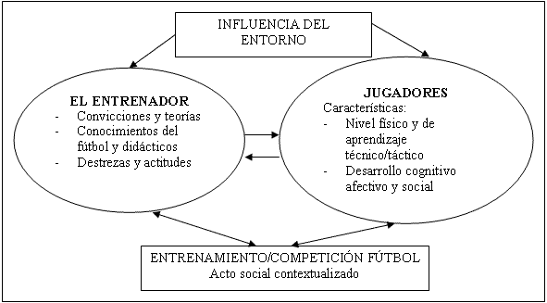

Pino (1999) y de Ardá y Casal (2003),

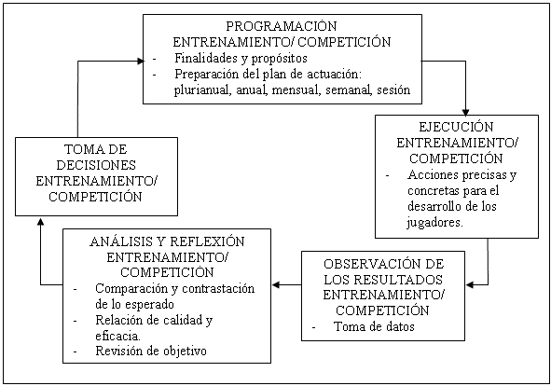Pino (1999) y de Ardá y Casal (2003),

## 2.1.19 El entrenamiento del fútbol desde una concepción cognitiva y socioafectiva a partir de las situaciones de juego

Partiendo de argumentos de Pino (1999) y de Ardá y Casal (2003), consideramos que para poder enseñar el contenido fútbol se debe partir, por un lado, del conocimiento sobre cuáles son sus características, finalidades y objetivos, es decir es necesario conocer el juego, lo que nos llevaría a una estructura de prestación para el desarrollo del fútbol. Por otro, conocer a los practicantes, lo que tendríamos que determinar cuáles son las características de los jugadores capacidades y habilidades en cada momento de desarrollo y posibilidades de aprendizaje. En ambos casos, tanto la estructura del fútbol como las características de los jugadores van a estar determinados por el nivel de desarrollo y de adaptación a cada momento evolutivo. Sin la comprensión de estos aspectos puede caer en saco roto y no tendría una utilidad como orientación para poder diseñar y enfocar una determinada metodología de entrenamiento. Bajo esta perspectiva, la Didáctica del fútbol tendría una preocupación de diseñar tareas de entrenamiento, atendiendo a unos objetivos de cada fase o momento evolutivo de los jugadores y bajo una perspectiva metodológica basada en la estructura y características del fútbol.

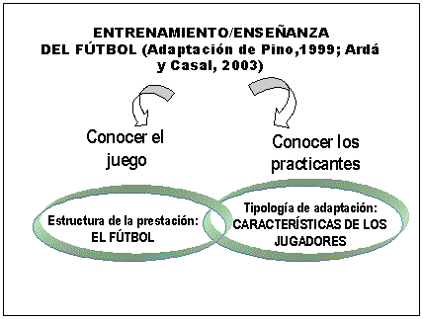

Pino (1999) y de Ardá y Casal (2003),

El fútbol como deporte de equipo: ¿qué es y en qué condiciones se desarrolla? El fútbol es considerado como un deporte eminentemente perceptivo, en el desarrollo del juego los jugadores se encuentran mediatizados por los cambios que se producen en el entorno, como los compañeros, los adversarios y el balón. Se requiere de una habilidad abierta o de regulación externa. Para poder desenvolverse, es necesario una adaptación y regulación a factores externos, mediante la información periférica o visual e interactuando mediante la cooperación y oposición de manera congruente con las distintas fases del juego (ataque/defensa), de acuerdo a los respectivos objetivos respecto a la posesión o no del balón. Además debemos considerar la incertidumbre que se origina por la interacción entre los compañeros y adversarios (dependiendo de la posesión o no del balón), Hernández Moreno (1994) añade la situación en el espacio de juego de los equipos y la forma de participación sobre el móvil o balón. Atendiendo a su estructura podemos definir el fútbol como: "Un deporte colectivo donde se produce una interacción motriz en un contexto y en unas condiciones dadas entre los participantes, como consecuencia de la presencia de compañeros y adversarios, utilizándose un espacio común (estandarizado y sin incertidumbre) y con una participación simultánea mediante una cooperación/oposición y con unos objetivos o metas a alcanzar".

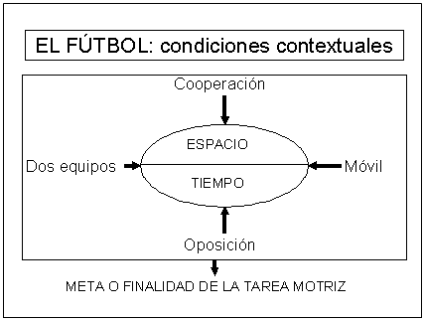

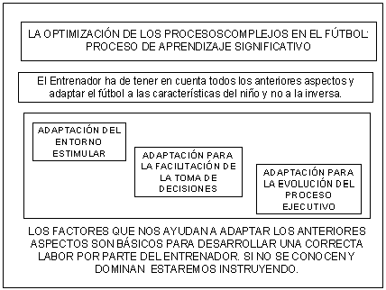

Pino (1999) y de Ardá y Casal (2003),

En la actualidad, existen distintas teorías acerca del entrenamiento y la enseñanza de los deportes colectivos, planteándose diversos modelos sobre cómo debe abordarse estos deportes y por ende el fútbol. La inclinación que tienen, a partir de un análisis del juego y de su estructura, es la de plantear la enseñanza o el entrenamiento de manera más global, con una dimensión más compleja y más próxima a la realidad del juego y a las condiciones que se dan en la competición. El proceso debe partir del análisis del juego, de definir los problemas que se les presentan al jugador y al equipo en cada momento.

Frente a la preocupación tradicional por la preparación física y técnica para poder llegar a la táctica (subordinación de ésta a los otros factores), surge una preocupación por:

* La realidad del juego de fútbol: lo físico, lo técnico y lo psicosocial en el contexto táctico (subordinando todos los factores a lo táctico)
* Se basa en la inteligencia de juego: necesidad de su comprensión y resolución de las situaciones-problema (adaptación)

**Con anterioridad, Romero Cerezo (2000),** apuntalamos con respecto a este planteamiento, que se tendrá que efectuar el diseño de tareas o actividades de entrenamiento que vayan dirigidas a desarrollar todos los factores y mecanismos que se requieren para el desarrollo de juego, que sean más específicas y similares a lo que se efectúa en la competición. Asistimos, por tanto, a un planteamiento metodológico en el que los entrenamientos, basados en el comportamiento de juego, deberán ser más integrales y menos analíticos. Además, los factores técnicos, tácticos, físicos y psíquicos aparecen con características diferentes pero siempre juntas e interrelacionados.

Si el jugador durante la competición de fútbol se implica en la acción de juego física, técnica, táctica, psico y socialmente, es lógico que el entrenamiento debe ser lo más parecido posible al juego del fútbol, abarcando todos estos aspectos, buscando una interdependencia e influencia mutua entre estos contenidos del entrenamiento, influyendo en el aumento del rendimiento de los jugadores.

Por ello, Bangsbo (1997) considera que el jugador ideal de fútbol debe tener una buena comprensión táctica, ser técnicamente hábil, mentalmente fuerte, funcionar bien socialmente dentro del equipo y tener una elevada capacidad física (pág. 57).

La capacidad de rendimiento en el fútbol, como consecuencia del desarrollo de capacidades, se logra mediante un proceso complejo como es el entrenamiento, atendiendo a las características personales de los deportistas y de las condiciones ambientales que se dan. Inciden distintos factores o condiciones que propician la capacidad de rendimiento eficaz en el fútbol (condiciones básicas, habilidades técnico/tácticas, condiciones motoras, cualidades personales y sociales).

Estos factores tienen una interdependencia, interactuando entre sí, logrando influir en el rendimiento de los jugadores. Igualmente, Brüggemann y Albrecht (1993), orientan sobre el entrenamiento integral, fundamentado en la conexión del jugador con el entorno real del juego, y en la aplicación metódica de determinadas reglas de juego para provocar de forma selectiva distintas capacidades técnicas, medios tácticos y formas de comportamiento o también capacidades de condición física dentro de la organización fija del juego del equipo (pág. 17).

## 2.1.20 Una propuesta para la intervención didáctica más cognitiva en el fútbol

El jugador como agente activo debe ser protagonista de sus aprendizajes, para lo cual a partir del propósito de la tarea no sólo es capaz de ejecutarla, sino de decidir cómo y para qué la hace (autonomía y responsabilidad), mostrando su creatividad. El jugador tendrá que asumir la responsabilidad de tomar decisiones, el entrenador, en este caso, hace que el jugador encuentre la respuesta mediante su ayuda y mediante la reflexión.

El aprendizaje debe partir de lo que los jugadores conocen y son capaces de hacer (aprendizaje previo, capacidades y posibilidades) y se debe instaurar aprendizajes nuevos que sean alcanzables y contrastables por ellos. Cada jugador posee una predisposición individual de moverse y adaptarse a las situaciones planteadas por el entrenador, en función de la cual intenta resolver la situación a su manera. En algunos casos, se podría alejar de su conveniencia al objetivo a la resolución de la situación planteada, para tal fin lo que tendríamos que hacerle comprender mediante la reflexión, cuál podría ser la contribución que podría hacer al juego del equipo y a la resolución de la situación problemática planteada, dejando que él de la solución, en todo caso, habría que ayudarle a encontrarla. En el supuesto caso que algunos de los jugadores no sean capaces de resolverla nos puede indicar que la tarea planteada no era la más adecuada por cualquiera de los siguientes motivos:

[**http://www.efdeportes.com/efd80/futbol.htm**](http://www.efdeportes.com/efd80/futbol.htm)

## 2.1.21 Aptitud Física en el Fútbol

Desde 1970, las condiciones físicas se han vuelto parte integral del fútbol. Los equipos más aptos físicamente como Alemania y Holanda empezaron este lento proceso de controlar la capacidad futbolística en el mundo. Hoy en día, no es inusual que una superpotencia en fútbol se vea superada por un equipo más modesto como Croacia, Bulgaria, Senegal, Camerún o Turquía.

El juego mismo se ha transformado tácticamente. La posición de un jugador casi no significa nada. La mayoría de los defensas tienen que atacar los flancos, mientras que los delanteros deben regresar a apoyar a los medio-campistas. Debido a todo esto, en promedio un jugador de fútbol, corre aproximadamente 10 kilómetros (6 millas) por juego. Algunos medio-campistas alcanzan a correr de 13 a 15 kilómetros (8 millas)!

**Velocidad**

Los ejercicios diseñados para mejorar su velocidad para el fútbol no deberían estar sólo dedicados a las carreras rápidas. Su trabajo debe tener en cuenta aspectos reales del juego como cambio de dirección, aceleración y velocidad con el balón.

Los ejercicios diseñados para mejorar la velocidad necesitan hacerse con el máximo esfuerzo.

**Resistencia muscular (Aptitud anaeróbica)**

La aptitud anaeróbica tiene en cuenta su habilidad para recuperarse rápidamente y correr a grandes velocidades constantemente. Esto es especialmente útil en el fútbol ya que debe desempeñar una marcha alta durante cualquier momento del partido.

**http://expertfootball.com/es/running.php**

**Aptitud física en el futbol**

[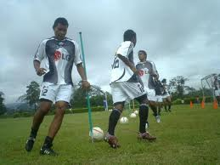](http://www.google.com.ec/imgres?q=aptitud+fisica+del+futbol&um=1&hl=es&biw=1366&bih=590&tbm=isch&tbnid=XjiNPBdgHYHY5M:&imgrefurl=http://www.defutbol.es/que-se-debe-trabajar-para-mejorar-la-aptitud-fisica-en-el-futbol-10102&docid=JPnFwJ-KwDy_jM&imgurl=http://www.defutbol.es/wp-content/uploads/fotos/entrenamiento_de_futbol.jpg&w=563&h=422&ei=ordwUNCtIYT48wTTs4GwDg&zoom=1&iact=hc&vpx=276&vpy=138&dur=5420&hovh=194&hovw=259&tx=133&ty=86&sig=114870417891159483717&page=1&tbnh=116&tbnw=157&start=0&ndsp=22&ved=1t:429,r:1,s:0,i:68)

Desde 1970, las condiciones físicas se han vuelto parte integral del fútbol. Los equipos más aptos físicamente como Alemania y Holanda empezaron este lento proceso de controlar la capacidad futbolística en el mundo. Hoy en día, no es inusual que una superpotencia en fútbol se vea superada por un equipo más modesto como Croacia, Bulgaria, Senegal, Camerún o Turquía.

El juego mismo se ha transformado tácticamente. La posición de un jugador casi no significa nada. La mayoría de los defensas tienen que atacar los flancos, mientras que los delanteros deben regresar a apoyar a los medio-campistas. Debido a todo esto, en promedio un jugador de fútbol, corre aproximadamente 10 kilómetros por juego. Algunos medio-campistas alcanzan a correr de 13 a 15 kilómetros. Esta sección sobre aptitud física contiene artículos sobre los aspectos físicos del juego.

## 2.1.22 Métodos de entrenamiento para lograr aptitud física en el futbol.

¿En qué debe trabajar para mejorar su aptitud física para el fútbol? El siguiente artículo presenta los diferentes métodos de entrenamiento y sus objetivos principales. Descubra su importancia en el desempeño futbolístico y aprenda cómo desarrollar su propia rutina de entrenamiento. Los diferentes métodos de entrenamiento para lograr aptitud física se clasifican en categorías dependiendo de su función e importancia en el rendimiento.

http://www.efdeportes.com/efd132/los-metodos-de-ensenanza-en-la-educacion-fisica.htm

**Calentamiento en el fútbol.**

El preparar su cuerpo para el fútbol es un proceso a veces ignorado, especialmente en los bajos niveles del juego. Existen tres aspectos principales que se deben tener en cuenta para alcanzar la máxima preparación fisiológica.

Circulación – Aumentando la Tasa Metabólica.

- Pasiva.

Antes de empezar una actividad competitiva, la actividad cardio-vascular del cuerpo se necesita incrementar gradualmente. Hasta 30 minutos antes de la patada inicial, es recomendable beber té (preferiblemente con limón y endulzarlo con miel en vez de azúcar). El té contiene cafeína, la cual aumentara el ritmo cardiaco del jugador. El té es rico en sodio, un mineral que regula y equilibra la cantidad de fluidos en la parte exterior a las células en el cuerpo, ayudando a la contracción de los músculos y el funcionamiento de los nervios. El sodio usualmente se pierde en la actividad deportiva como el fútbol en forma de sudor.

Antes de salir a la cancha, un suave masaje se puede aplicar en esas partes donde la circulación es pobre como en los tobillos, rodillas, la parte baja de la espalda y hombros. Esto es especialmente importante en climas fríos.

- Activa.

El calentamiento activo debe empezar unos 20 a 30 minutos antes de la actividad. Durante este proceso, el cuerpo tiene que calentarse a través de ejercicios como el trote suave. La intensidad debe ir aumentando gradualmente. Al involucrar diferentes grupos de músculos en este momento calentará uniformemente el cuerpo.

**Musculatura – Estiramientos**.

El estiramiento es mal interpretado y dejado de lado por muchos entrenadores en niveles bajos del juego. Como primera medida, no se debe usar en “músculos fríos”. Si el cuerpo no se ha calentado, el estiramiento puede causar una lesión. Recordemos que jamás debe ser doloroso. La flexibilidad es influenciada por factores genéticos. El mismo resultado no se puede esperar de dos jugadores diferentes cuando se trata de estiramiento.

- Estático.

El estiramiento estático se realiza gradualmente asumiendo una posición y manteniéndola por un periodo de tiempo. La única ventaja de usar el estiramiento estático antes de un juego es que va a aliviar la molestia de los músculos y va a relajar al jugador. También es cierto que mejoran su flexibilidad pero si se usan en un programa a largo plazo.

- Dinámico.

Este tipo de estiramiento involucra el movimiento de una articulación específica de un extremo al otro. Se ha mostrado que el estiramiento dinámico disminuye el factor de riesgo de lesiones llamadas rigidez muscular. La rigidez muscular es la relación entre el cambio en la resistencia muscular y el cambio en la longitud muscular. El estiramiento estático no tiene efectos en la rigidez muscular. De ahí que, los estiramientos que se hacen antes del juego de fútbol o de las prácticas, necesitan ser dinámicas. Casi todos los equipos conocidos realizan sólo estiramientos dinámicos en la rutina antes del juego y luego pasan directamente a un trabajo técnico.

**Coordinación –Entrenamiento Técnico específico.**

El paso final antes de empezar es el calentamiento técnico. En este momento, el cuerpo debe ser bien calentado. Lo mejor es que el calentamiento técnico incorpore todas las cuatro áreas principales de habilidad que incluyen patear, driblar, control de balón y bloqueo. De hecho, muchos equipos utilizan una práctica técnica “resumida” justo antes del juego. Se inicia con rutinas técnicas sencillas y pasan a un juego de posesión.

http://www.efdeportes.com/efd132/los-metodos-de-ensenanza-en-la-educacion-fisica.htm

## 2.1.23 Aptitud anaeróbica en el futbol.

La actividad anaeróbica es más intensa (70 - 100% de sus pulsaciones máximas) que la aeróbica pero de menor duración. Debido a esto, se les conocen como entrenamiento de calidad. La actividad anaeróbica se basa en hacer trabajo mientras el cuerpo se alimenta con energía almacenada en fuentes como el glicógeno. En este proceso, el ácido láctico se forma en los músculos causándole una sensación de fatiga o incomodidad. El ácido láctico es una de las razones por las cuales el ejercicio anaeróbico no puede ser realizado por largo tiempo y se divide en varios intervalos.

La resistencia anaeróbica se refiere a la habilidad de mantener una actividad intensa y recuperarse rápidamente. Este tipo de rendimiento generalmente depende en su tolerancia al ácido láctico y eliminación. Los levantadores de pesas tratan de que tiempo entre las series de repeticiones que hacen sea tan corto como se pueda. De esta forma están desarrollando su musculatura y su resistencia anaeróbica.

Importancia para el jugador de fútbol:

* una pobre aptitud anaeróbica reduce la fortaleza muscular.
* disminuye su velocidad tope a lo largo de un juego de fútbol.
* hace más difícil ejecutar técnicas al disminuir su coordinación.
* la fatiga hace más difícil concentrarse en las tácticas a realizar.

## 2.1.24 Aptitud aeróbica en el fútbol.

**En el fútbol o en el entrenamiento para lograr aptitud en general, los ejercicios aeróbicos están diseñados para mejorar el sistema cardiovascular y la eficiencia del corazón. Aeróbico significa “con aire”. Durante la actividad aeróbica, el cuerpo provee a los músculos el oxigeno perdido durante su actividad. Los músculos requieren de oxidación de grasa y carbohidratos. Para mantener este equilibrio y mantener el suministro a los músculos, la relación de ejercicio debe estar entre 50-85% de su máximo ritmo cardiaco. Su máximo ritmo cardiaco es más o menos equivalente a 220 latidos por minuto menos su edad en años.**

http://www.efdeportes.com/efd132/los-metodos-de-ensenanza-en-la-educacion-fisica.htm

## 2.1.25 La velocidad y el entrenamiento de fútbol.

A través de su desarrollo, la capacidad correr a gran velocidad de un jugador se adquiere sobre todo durante el comienzo de la pubertad (entre los 12 y 14 años de edad). Si usted es un deportista mayor (por encima de los 16 años) y tiene un tiempo en los 100 metros de 15.0 segundos, esto no va a mejorar tan fácilmente. Sin embargo, es posible conseguir una mejora significativa en la velocidad en el campo por medio de distintos métodos, que no implican correr a gran velocidad. Existen muchos factores que influyen en la velocidad que uno desempeña en el campo. Algunos de estos incluyen reflejos, anticipación táctica, agilidad y muchas más. Un entrenamiento de velocidad efectiva debe incorporar aspectos reales del juego.

La velocidad no se refiere solamente a las carreras de gran rapidez. Los jugadores de fútbol rara vez avanzan a plena velocidad por más de 20 metros. Sería más apropiado concentrarse en cambios rápidos de dirección, aceleración y lo más importante, la velocidad con el balón. Tenga en mente estas ideas cuando diseñe su programa de entrenamiento de velocidad. La fatiga hace los entrenamientos de velocidad inútiles en cuanto a lo que se pueda lograr con estos en términos un paso más acelerado. Un buen programa de entrenamiento debe dividirse en intervalos para de esta forma recuperarse y dar el máximo esfuerzo.

http://www.efdeportes.com/efd132/los-metodos-de-ensenanza-en-la-educacion-fisica.htm

**Ejercicios de aptitud en el futbol.**

Energía (Aptitud aeróbica).

El futbolista promedio corre o está en movimiento casi constantemente durante 90 minutos de juego. El tener un nivel apropiado de energía depende de lo que llamamos aptitud aeróbica. La aptitud aeróbica se desarrolla por medio de ejercicio continuo que dura más de 30 minutos.

**Técnica.**

La técnica de trotar es un poco diferente si se compara con la de correr. En cada paso, usted debe tocar primero el suelo desde la mitad del pie hasta el talón y cambiar el peso hacia las puntas de los pies. Cuando corre, los brazos tienen que moverse paralelos a su dirección. Si su cabeza se mueve demasiado de arriba hacia abajo o de un lado al otro, está usted corriendo de manera ineficiente.

**Ejercicios de futbol para la velocidad.**

Técnica.

- Sin el balón.

Las carreras, al contrario del trote, requieren que usted toque el suelo con la punta de sus pies. La parte superior de su cuerpo debe estar un poco inclinada hacia delante. Debe mantener sus brazos a los lados del cuerpo. Déle importancia a cómo avanza con cada paso. Al determinar la longitud ideal de su zancada, usted puede ajustarse para un desempeño óptimo. Una vez haya adaptado una buena zancada de carrera, no debe cambiar el ritmo haciéndolo más corto o más largo.

Pasos combinados de “carreras en cámara lenta” y velocidades altas son una buena forma sopesar su técnica. Esto le va a dar una idea de si está haciendo movimientos superfluos cuando va a toda velocidad.

Usted puede practicar su zancada ideal ubicando una línea de conos a igual distancia entre ellos. Cuando corra junto a los conos estos le van a dar una idea de la consistencia y velocidad de su zancada. Esto ahorra energía. Es todo sobre el desarrollo de una técnica económica.

- Con el balón.

Generalmente, cuando un jugador se mueve con el balón rápido, tiene que mantener un cetro de gravedad bajo. Las rodillas deben estar dobladas. Debe estar un poco inclinado hacia delante. Cuando este driblando con el balón en una línea recta, el balón debe ser empujado con el empeine y no debe girar.

El control es extremadamente importante cuando se trabaja en su velocidad con el balón. Si usted siente que está perdiendo el control del balón, usted se está moviendo más rápido de lo que su habilidad le permite.

- Máxima velocidad.

Organice una línea de tres conos. Los primeros dos van a estar de acuerdo a su zancada. El último está allí por razones prácticas Usualmente, cuando está en corre de un cono al otro la gente tiende a bajar la velocidad en los últimos metros. Al definir la ruta actual para la desaceleración usted puede preservar la calidad de su marcha. La fatiga no es aceptable cuando se trabaja este ejercicio. Si no está corre a la máxima velocidad, no va a obtener una mejora significativa en su desempeño. Trabaje en ejercicios de carrera, como este, al comienzo de su entrenamiento.

- Aceleración.

Coloque cuatro conos en una línea de tal forma que divida la ruta en tres secciones iguales. Empiece del primero y gradualmente muévase más rápidamente hasta que alcance el tercer cono. De ahí en adelante, incremente la marcha hasta la velocidad tope en el último cono. Con cada repetición, trate de hacer lo mismo cuando acelera.

http://www.efdeportes.com/efd132/los-metodos-de-ensenanza-en-la-educacion-fisica.htm

**Ejercicios de futbol para la resistencia muscular.**

Aptitud Anaeróbica para el Fútbol.

Fartlek (Juegos de Velocidad).

Entrenamiento: correr a gran velocidad desde un punto dado, doblar a 90 grados cambiado de dirección y aumentando la distancia, volver a cambiar de dirección, y aumentar la distancia nuevamente, así hasta completar seis cambios, regresar al inicio. Descanse en cada punto por un periodo de tiempo dado. Repita de 5 a 10 veces.

Beneficios: los juegos de velocidad, como éste, son diseñados para poderse adaptar rápidamente. Dependiendo del número de repeticiones que usted complete, observará progresos tanto en su resistencia anaeróbica como aeróbica. Si quiere enfatizar en esto último, reduzca los tiempos de descanso entre cada marcha.

Alternar trote y carrera.

Entrenamiento: Corra en el trayecto dado alternando entre carrera y un trote lento, cambiando de dirección varias veces hasta regresar al punto de inicio. Un ciclo completo cuenta como repetición sencilla.

http://www.efdeportes.com/efd132/los-metodos-de-ensenanza-en-la-educacion-fisica.htm

## 2.1.26 Orientaciones para la utilización de estilos basados en la Indagación y Búsqueda

Los métodos de búsqueda, han florecido al amparo del planteamiento del aprendizaje dentro de una línea cognitiva y en este sentido, es relativamente reciente su incorporación a la enseñanza; las nuevas orientaciones de la reforma del sistema educativo, han reforzado esta línea metodológica, otorgándoles el espaldarazo definitivo para que sean incorporados de lleno en la enseñanza.

Orientaciones a tener presentes a la hora de utilización de una metodología de búsqueda:.

<http://www.efdeportes.com/efd132/los-metodos-de-ensenanza-en-la-educacion-fisica.htm>

La actuación del profesor durante la clase le hace aplicar una técnica didáctica en función de una serie de variables como los objetivos, las tareas motrices o las características de los alumnos (Delgado, 1993). En este sentido, la técnica de enseñanza abarca la forma correcta de actuar del profesor/a, su forma de dar la información inicial, la forma de ofrecer conocimiento de resultados o cómo mantiene la motivación de los alumnos y alumnas.

Las dos modalidades de técnica de enseñanza, basadas en Vannier y Fait, citados por Delgado (1993), son la instrucción directa, basada en la enseñanza del modelo, o la indagación, basada la resolución de problemas o enseñanza a través de la búsqueda.

Antes de analizar cada una de las técnicas, mostramos, en la tabla 1, las diferencias que pueden existir al comunicar la información inicial o el conocimiento de resultados.

|  |  |  |
| --- | --- | --- |
|  | **INSTRUCCIÓN DIRECTA** | **INDAGACIÓN** |
| **INFORMACIÓN INICIAL** | **-Gran claridad comunicativa para informar qué hacer y cómo.**  **-Es recomendable presentar el modelo con demostración.**  **-Presentación adecuada, estructurada y suficiente.**  **-Situación destacada del profesor/a.** | **-Claridad comunicativa pero sin presentar modelo o solución.**  **-Mejor no hacer demostración, pero puede haberla sobre juego, no del modelo.**  **-Presentación significativa.**  **-Posición del profesor/a no destacada.** |
| **CONOCIMIENTO DE RESULTADOS** | **-Posición y evolución del profesor/a muy importante.**  **-Gran importancia del C.R. externo.**  **-Dar los más eficaces: descriptivo, evaluativo.** | **-Posición y evolución del profesor/a no destacada.**  **-Gran importancia del C.R. interno.**  **-Buscar los más adecuados: afectivos e interrogativos.** |

**Tabla 1: Información inicial y conocimiento de resultados en cada técnica de enseñanza.**

**La técnica de enseñanza por instrucción directa:**

Esta forma tradicional de enseñanza está relacionada con el concepto de aprendizaje por imitación o por modelos. El profesor transmite los conocimientos que conoce al alumno para que los aprenda con la mayor exactitud posible. En el caso de la Educación Física, el profesor escoge un modelo conocido, por ejemplo, la rueda lateral, y lo enseña mostrándolo y explicándolo a los alumnos. Está basado, según Sánchez Bañuelos (1986), en los siguientes supuestos:

<http://www.aulamilenium.com/index.php?option=com_conten>

**La técnica de enseñanza por indagación**

Utilizamos el término "indagación", siguiendo a Delgado (1993), para no confundir su denominación clásica con un estilo de enseñanza que Muska Mosston (1978) y Mosston & Ashworth (1993) denominan "resolución de problemas".

1.- El mejor aprendizaje es el que uno descubre. El nivel de retención es mayor que cuando se lo enseñan directamente.

2.- Favorece la implicación cognitiva en la actividad motriz. El proceso de enseñanza es más individualizado y el alumno se emancipa de la acción del profesor.

3.- El papel del alumno es activo, convirtiéndose en el protagonista del proceso de enseñanza-aprendizaje.

|  |  |  |
| --- | --- | --- |
|  | VENTAJAS | INCONVENIENTES |
| **INSTRUCCIÓN DIRECTA** | -Más eficiente y rápido.  -Más fácil la organización y el control.  -Aprendizajes técnicos más perfectos. | -Más difícil individualizar.  -Papel del alumno/a receptivo y más pasivo. |
| **INDAGACIÓN** | -Mayor implicación cognitiva.  -Mayor retención.  -Libertad, creatividad y espontaneidad.  -Mayor | -Aprendizajes más lentos.  -Técnicamente menos perfectos.  -Requiere mayor preparación del profesor/a. |

<http://www.aulamilenium.com/index.php?option=com_conten>

## 2.2 POSICIONAMIENTO TEORICO PERSONAL

El fútbol como deporte universal es parte importante de los contenidos de la educación física recreación y deportes de los programas del ministerio de educación nacional y de los proyectos educativos institucionales de cada institución educativa.

Revisando el libro de Hipólito Camacho y colectivo de autores ellos proponen un esquema de contenidos para la enseñanza de los fundamentos técnicos del fútbol. A través de métodos muy analíticos y de ejercicios muy repetitivos aislados, monótonos y aburridos lo que causa desmotivación en las clases.

El la mayoría de los programas estudiados el fútbol empieza su proceso de enseñanza aprendizaje en el grado quinto de primaria en él se logra que en las edades tempranas el niño comience a conocer las habilidades fundamentales del deporte.

Al concluir el curso se deben haber vencido los objetivos previstos, es por ello que se seleccionaron elementos básicos, los que son necesarios para jugar y desarrollar las capacidades físicas, pues el objetivo fundamental de la unidad es precisamente lograr que el alumno juegue aplicando las habilidades del deporte en situaciones de juego y que al mismo tiempo desarrolle las capacidades físicas necesarias para este. Es importante tener en cuenta al desarrollar las clases que se vinculen los contenidos de las diferentes subunidades, como por ejemplo, los golpeos y las recepciones, de manera que el alumno pueda integrar los elementos mediante los propios ejercicios que se apliquen, estos deben ser ricos en movilidad y combinaciones en correspondencia con las características de los alumnos. De igual modo al trabajar la conducción con el empeine interior del pie se tendrán en cuenta elementos ya conocidos como los golpeos y las recepciones, lo que permitirá consolidar estas habilidades.

Los juegos constituyen un medio fundamental para el desarrollo de las habilidades y capacidades, por tanto deben ponerse de manifiesto a lo largo de toda la etapa, variando sus exigencias a medida que el alumno vaya adquiriendo los diferentes conocimientos y habilidades. Además de un medio para el deporte constituyen un fin.

Es necesario abordar en el desarrollo de las clases los conocimientos teóricos del deporte, como son, las reglas, señales de los árbitros y aspectos sobresalientes de la historia del fútbol.

Erradicar los errores fundamentales y lograr un control de cada movimiento. Luego se trabajarán las habilidades en condiciones variables y de juegos.

De acuerdo a la complejidad de las temáticas y el nivel de preparación de los alumnos los movimientos se podrán dividir en fases, las que se irán integrando posteriormente. Las reglas fundamentales se deben tratar comenzando por las más sencillas (número de jugadores, tantos anotados y otras). Es necesario tener presente en el desarrollo de los contenidos que los niños reciben el deporte por primera vez (se trabajaron algunas habilidades antecedentes en la unidad juegos pre-deportivos) y que los objetivos de la unidad están planteados sobre esta base. Es posible encontrar grupos que tengan un cierto desarrollo de las habilidades del deporte por las tradiciones de las zonas geográficas o por otras razones y que esto facilite el logro de los objetivos. En este caso el profesor podrá, de acuerdo a sus criterios, incluir variantes de mayor complejidad pero teniendo presente que los objetivos para el grado son los determinantes para conformar el criterio de evaluación.

Avanzando un poco en los dominios de la clasificación deportiva del fútbol citamos por ejemplo los objetivos que deben desarrollarse en el grado octavo de educación básica Al concluir el contenido programado para el grado, los alumnos deben:

* Mejorar el nivel de desarrollo de las capacidades físicas específicas, correspondientes a las habilidades motrices deportivas, propias de este deporte que se desarrollan en el grado.
* Ejecutar a un nivel grueso de forma combinada y en complejos de habilidades, los elementos técnicos aprendidos.
* Aplicar en condiciones de juego, los contenidos aprendidos en la unidad.
* Conocer las reglas fundamentales, las señalizaciones de los árbitros y los
* Conocimientos teóricos según los contenidos del grado, que permitan conseguir una disposición positiva hacia la práctica de la actividad física y hacia la comprensión de su utilidad.

El Fútbol se introduce en este nivel para ambos sexos. El objetivo fundamental que persigue es el desarrollo de las habilidades fundamentales del deporte y especialmente de las capacidades físicas, para contribuir de esta manera al mejoramiento de la salud.

Este deporte tiene su antecedente en los juegos pre-deportivos de cuarto grado y en los deportes motivo de estudio de quinto y sexto grados, además, el profesor podrá encontrarse con algunos alumnos que tengan cierto nivel de desarrollo de habilidades deportivas específicas, por haberlo practicado en los turnos dedicados al deporte participativo. Con vistas a consolidar las diferentes habilidades motrices deportivas del Fútbol se aplicarán ejercicios con mayor nivel de complejidad y habrá más movilidad en los mismos, por tanto los juegos tendrán mayor exigencia de acuerdo al grado de desarrollo alcanzado por los estudiantes.

Al igual que en los demás deportes se pretende enseñar los elementos técnicos a partir de situaciones de juegos en la medida de las posibilidades. Por lo que se deduce que al desarrollar las clases se vinculen los contenidos de las diferentes subunidades como por ejemplo, los golpeos y recepciones, de manera que, mediante los propios ejercicios, puedan integrar los elementos aprendidos, los cuales deben ser ricos en combinaciones.

Los tiempos del juego y las dimensiones del terreno estarán en correspondencia con las condiciones de cada escuela y el nivel de desarrollo de los estudiantes. Las principales reglas y el resto de los conocimientos teóricos de los que deben apropiarse los estudiantes deben ser abordados a lo largo de la unidad.

La estructura de movimientos en el juego de fútbol es en grupo y no de forma individual, por lo que le sugerimos su enseñanza a partir de acciones grupales en situaciones simplificadas de juego como habilidad táctica creativa. Creándose al inicio de este deporte, los grupos heterogéneos teniendo en cuenta los resultados de un diagnóstico relacionado con las habilidades que debe poseer el alumno de grados anteriores, que den paso a la formación y desarrollo de nuevas habilidades motrices deportivas específicas del fútbol.

Estos grupos heterogéneos lo forman desde los alumnos más aventajados hasta los menos aventajados y su finalidad principal, es la de proporcionar constantemente una retroalimentación positiva y afectiva de los alumnos con mayor conocimiento y desarrollo de habilidades motrices deportivas hacia el resto del grupo.

La retroalimentación brindada en el momento y posterior a la clase, influye de forma efectiva en la concentración de la atención del alumno lo cual tiene como resultado final la asimilación de los conocimientos de forma fluida y armónica. Con las tendencias actuales de la contemporaneidad de las clases de Educación Física se pretende desarrollar el nivel creador del alumno, que este sea un sujeto activo, procesador de la información y constructor de su propio aprendizaje.

## 2.3 GLOSARIO DE TERMINOS

**Aprender a aprender:** Principio de intervención educativa. Implica emprender una serie de medidas orientadas a que el alumno desarrolle habilidades y estrategias que faciliten futuros aprendizajes de una manera autónoma.

**Aprendizaje mecánico**: Aquel que aparece caracterizado por notas como: incorporación arbitraria de los nuevos conocimientos, falta de integración de los mismos en la estructura cognitiva del sujeto que aprende, adquisición memorística sin significado

**Aprendizaje por descubrimiento:** Aquel en el que el alumno construye sus conocimientos asumiendo una actitud protagonista, sin la ayuda permanente del enseñante que puede, no obstante, guiar el proceso y facilitar medios.

**Aprendizaje significativo:** Tipo de aprendizaje caracterizado por suponer la incorporación efectiva a la estructura mental del alumno de los nuevos contenidos, que así pasan a formar parte de su memoria comprensiva

**Área curricular:** Forma de organización curricular de un campo de conocimientos caracterizada por la generalidad, a partir de la reunión de un conjunto de disciplinas más específicas.

**Autoevaluación:** Tipo de evaluación caracterizada conforme al agente que la lleva a efecto. En ella, un mismo sujeto asume el papel de evaluador y evaluado (el profesor evalúa su actuación docente, el alumno evalúa su propia actividad de aprendizaje.

**Ayuda pedagógica:** situación en la cual el sujeto que aprende recibe orientación y apoyo (emocional o intelectual) de otros (docente o compañeros) para progresar tanto en el desarrollo intelectual como socioafectiva y motriz.

**Bloque de contenido:** Elemento del Currículo Prescriptivo que consiste en una unidad coherente y organizada de contenidos conceptuales, procedimentales y actitudinales sobre un tópico determinado dentro de un área o materia.

**Capacidad:** Poder que un sujeto tiene en un momento determinado para llevar a cabo acciones en sentido amplio (hacer, conocer, sentir...). Los objetivos educativos presentes en el Diseño Curricular Prescriptivo

**Ciclo educativo:** Forma peculiar de organización en las etapas de la Educación Infantil, Primaria y Secundaria Obligatoria. Implica una unidad en el desarrollo del currículo en los centros a efectos de programación, evaluación.

**Concepto:** Elaboración o representación de ideas generales abstractas que se obtienen a partir de la consideración de determinados aspectos de los objetos, hechos, símbolos, fenómenos, etc. que poseen ciertas características comunes. Permiten, por tanto, organizar la realidad y poder predecirla.

**Conflicto cognitivo:** Fenómeno psicológico de contraste producido por la incompatibilidad entre las preconcepciones y significados previos de un alumno en relación con un hecho, concepto, procedimiento,

**Conocimientos previos:** Conjunto de concepciones, representaciones y significados que los alumnos poseen en relación con los distintos contenidos de aprendizaje que se proponen para su asimilación y construcción.

**Contenido:** Elemento del currículo que constituye el objeto directo de aprendizaje para los alumnos, el medio imprescindible para conseguir el desarrollo de capacidades.

**Currículo:** Compendio sistematizado de los aspectos referidos a la planificación y el desarrollo del proceso de enseñanza-aprendizaje. Se considera equivalente a términos como plan o programa (aunque con un fuerte componente técnico-pedagógico).

**Criterio de evaluación:** Enunciado que expresa el tipo y grado de aprendizaje que se espera que hayan alcanzado los alumnos en un momento determinado, respecto de algún aspecto concreto de las capacidades indicadas en los objetivos generales.

**Criterio de promoción:** Definición del acuerdo asumido por el equipo docente de una etapa, en su Proyecto Curricular, en relación con las adquisiciones mínimas que deberán condicionar el acceso de los alumnos de una etapa, ciclo o curso (tercero y cuarto de ESO) al siguiente.

**Currículo Prescriptivo:** Conjunto de disposiciones de la administración que establecen los programas oficiales de carácter obligatorio. La forma de ordenación territorial y administrativa de nuestro

**Departamento:** Órgano de coordinación didáctica propio de los Institutos de Secundaria. Los Reglamentos actuales distinguen tres tipos de Departamento: didáctico, de orientación y de actividades complementarias y extraescolares.

**Departamento didáctico:** Órgano de coordinación didáctica propio de los Institutos de Secundaria encargado de organizar y desarrollar las enseñanzas propias de las áreas, materias o módulos correspondientes.

**Departamento de orientación**: Órgano de coordinación didáctica propio de los Institutos de Secundaria encargado de elaborar las propuestas de organización de la orientación educativa y el Plan de acción tutorial.

**Desarrollo curricular:** Puesta en práctica del Diseño Curricular Prescripivo, aplicación que necesariamente incorpora las adecuaciones y aportaciones precisas para su contextualización en una realidad social y escolar determinadas..

**Diseño Curricular Base:** Conjunto de publicaciones (para las Etapas de Infantil, Primaria y Secundaria) que el Ministerio de Educación y Ciencia envió a los Centros para difundir la filosofía y principios de la Reforma Educativa y los elementos básicos del currículo de cada Etapa.

**Educación compensatoria:** Conjunto de acciones sociales, administrativas y/o de enseñanza cuyo propósito es contribuir al desarrollo del principio de igualdad de oportunidades en educación.

**Educación comprensiva:** Forma de entender el proceso de enseñanza-aprendizaje cuyo propósito es ofrecer a todos los alumnos de una determinada edad un fuerte núcleo de contenidos comunes intentando evitar, de esta forma, la separación o segregación tempranas de los alumnos en vías de formación diferenciadas que puedan ser irreversibles más adelante.

**Habilidad**.-Acción compleja e intencional, que envuelve toda una cadena de mecanismos sensoriales, de procesamiento central y motor que, a través del proceso de aprendizaje, se torna organizada y coordinada de tal manera que alcance objetivos predeterminados con gran acierto.

**Habilidad básica**.-Actividad caracterizada por una meta general y que sirve de base para la adquisición de habilidades más especificas.

**Juego**.-Actividad lúdica de niños y adultos donde rigen por cierto tiempo reglas especiales, fuera de la seriedad de la vida normal (propio mundo donde el niño recibe nuevas experiencias y aprendizajes).

**Marcha rítmica**.-Caminar con regularidad al son de un ritmo determinado.

**Masificación**.-Acción que conduce a la realización de actividades por un gran número de personas. Meta del deporte para todos.

**Movimiento.-** Acción y efecto de mover. Estado de los cuerpos mientras cambian de lugar o de posición. Alteración, inquietud o conmoción.

**Psicomotricidad.-** Integración de las funciones motrices .Conjunto de técnicas que estimulan la coordinación de dichas funciones.

**Patrón de movimiento.-**, Se refiere a una serie de acciones o movimientos organizados en una secuencia algorítmica, cuya combinación permite el ejercicio de la función motriz que requiere estabilidad y permanencia en el repertorio motor del ser humano.

**Patrón motor**.-Organización de una serie de comandos motores (impulsos nerviosos de tipo referente) que son enviados al sistema neuromuscular.

**Paso**.-Movimiento de desplazamiento desde el punto de apoyo posterior, pasando pendularmente por el centro de gravedad hacia el siguiente punto de apoyo.

**Posición**.-Ubicación del cuerpo en el espacio. Postura como modo de estar de una persona o cosa.

**Ritmo.-**Sucesión armoniosa y acompasada de movimientos, sonidos y voces que conforman una estructura gimnastica.

## 2.4 INTERROGANTES DE INVESTIGACIÓN

* ¿Qué tipo de procedimientos didácticos utiliza el docente para la enseñanza de la técnica individual de fútbol y su relación con la Aptitud Física Técnica de los estudiantes de la Categoría intermedia?
* ¿Qué tipo de técnicas didácticas utiliza el docente para el entrenamiento de la técnica individual de fútbol y su relación con la Aptitud Física Técnica de los estudiantes de la Categoría intermedia del Colegio “Fernando Ortiz Crespo?
* ¿Cuál es la condición técnica del fútbol de los estudiantes de la Categoría intermedia del Colegio “Fernando Ortiz Crespo, de la ciudad de Quito durante el año lectivo 2012?
* ¿Cuál es la condición física de los estudiantes de la Categoría intermedia del Colegio “Fernando Ortiz Crespo, de la ciudad de Quito durante el año lectivo 2012?

## 2.5 MATRIZ CATEGORIAL

|  |  |  |  |
| --- | --- | --- | --- |
| Concepto | Categorías | Dimensión | Indicador |
| Este procedimiento consiste en la observación y descripción guiada de objetos,  modelos o representaciones de hechos, fenómenos o procesos naturales o sociales,  responde a cómo es o son estos. Propicia la búsqueda del conocimiento por el alumno,  Son todos los **movimientos** basados en modelos técnicos deportivos que realiza **el jugador de fútbol** con el **balón,** utilizando las superficies de contacto que permite el **reglamento** y que garantizan la **eficiencia**. | Procedimientos didácticos  Fundamentos técnicos del futbol | Métodos  Técnicas  Técnica individual  Técnica colectiva | * Directo * Asignación de Tareas * Reciproco * Individual * Micro enseñanza * Descubrimiento guiado * Resolución de problemas * Libre exploración * Explicativa * Demostrativa * Debate * Dialogo * Directa * Indagación * Dominio * Conducción * Dribling * Cabeceo * Pase * Recepción * Regate * Finta |

# CAPÍTULO III

# 3. METODOLOGIA DE LA INVESTIGACION

## 3.1 TIPO DE INVESTIGACIÓN

La investigación se enmarca en algunos criterios de clasificación**:** debido a su naturaleza es de carácter cualitativo, porque se inició con la recolección de la información específicamente en la etapa de diagnóstico del fenómeno, estudio y análisis de la situación, dentro de una estructura y formato de investigación; en cuanto al problema identificado es no experimental por tratarse de una propuesta factible como vía de solución al problema.

## 3.1.1. Investigación bibliográfica

Se utilizó la investigación bibliográfica porque se manejó documentos, bibliografías, consultas realizadas en textos, libros, revistas, folletos, periódicos, archivos, internet, correo electrónico entre otros; los mismos que ayudaron a plantear y fundamentar el estudio de los procedimientos didácticos del entrenamiento de la técnica individual del fútbol y su relación con la Aptitud Física Técnica de los estudiantes de la Categoría intermedia del Colegio “Fernando Ortiz Crespo, de la ciudad de Quito

## 3.1.2. Investigación de Campo

Se utilizó también la investigación de campo, en los sitios donde se recopiló los datos y aportes que ayudaran al trabajo investigativode los procedimientos didácticos del entrenamiento de la técnica individual del fútbol y su relación con la Aptitud Física Técnica de los estudiantes de la Categoría intermedia del Colegio “Fernando Ortiz Crespo, de la ciudad de Quito

## 3.1.3. Investigación descriptiva

Este tipo de investigación se utilizó para descubrir cada uno de los pasos del problema de investigación en este caso de los procedimientos didácticos del entrenamiento de la técnica individual del fútbol y su relación con la Aptitud Física Técnica de los estudiantes de la Categoría intermedia del Colegio “Fernando Ortiz Crespo, de la ciudad de Quito

## 3.1.4. Investigación Propositiva.

Sirvió para plantear una alternativa de solución luego de conocer los resultados, en este caso del estudio delos procedimientos didácticos del entrenamiento de la técnica individual del fútbol y su relación con la Aptitud Física Técnica de los estudiantes de la Categoría intermedia del Colegio “Fernando Ortiz Crespo, de la ciudad de Quito

## 3.2 METODOS

Los métodos que se utilizó en la presente investigación fueron los siguientes:

## 3.2.1. Método Científico

Este método sirvió para desarrollar cada una de las etapas del proceso de investigación desde el problema de investigación, hasta la propuesta que es la solución al problema planteado acerca de los procedimientos didácticos del entrenamiento de la técnica individual del fútbol y su relación con la Aptitud Física Técnica de los estudiantes de la Categoría intermedia del Colegio “Fernando Ortiz Crespo, de la ciudad de Quito

## 3.2.2. Método Inductivo

Se utilizó este método para determinar por medio de la observación, los diferentes problemas tanto internos, como externos de los procedimientos didácticos del entrenamiento de la técnica individual del fútbol y su relación con la Aptitud Física Técnica de los estudiantes de la Categoría intermedia del Colegio “Fernando Ortiz Crespo, de la ciudad de Quito

## 3.2.3. Método Deductivo.

Se utilizó este método para seleccionar el problema de investigación,de los procedimientos didácticos del entrenamiento de la técnica individual del fútbol y su relación con la Aptitud Física Técnica de los estudiantes de la Categoría intermedia del Colegio “Fernando Ortiz Crespo, de la ciudad de Quito

## 3.2.4. Método Analítico

A través del análisis permitió al investigador conocer la realidad de los procedimientos didácticos del entrenamiento de la técnica individual del fútbol y su relación con la Aptitud Física Técnica de los estudiantes de la Categoría intermedia del Colegio “Fernando Ortiz Crespo, de la ciudad de Quito

## 3.2.5 Método Sintético.-

Se utilizó para redactar las conclusiones y recomendaciones acerca de la investigación planteada una vez concluido el análisis de cada pregunta.

## 3.2.6 Método Estadístico

Se utilizó un conjunto de técnicas para recolectar, presentar, analizar e interpretar los datos, y finalmente graficar mediante cuadros y diagramas de los procedimientos didácticos del entrenamiento de la técnica individual del fútbol y su relación con la Aptitud Física Técnica de los estudiantes de la Categoría intermedia del Colegio “Fernando Ortiz Crespo, de la ciudad de Quito

## 3.3 TÉCNICAS E INSTRUMENTOS

Se utilizó varias técnicas e instrumentos de recopilación de datos de información, las mismas que son de suma importancia para proceder a la ejecución y desarrollo del problema en estudio

## 3.3.1TÉCNICAS:

* + - 1. **Test Físico Técnico**

Se utilizara para tomar físico técnicos de los estudiantes de la Categoría intermedia del Colegio “Fernando Ortiz Crespo, de la ciudad de Quito

* + - 1. **Encuestas**

Se aplicará la encuesta a los docentes para saber cómolos procedimientos didácticos del entrenamiento de la técnica individual del fútbol y su relación con la Aptitud Física Técnica de los estudiantes de la Categoría intermedia del Colegio “Fernando Ortiz Crespo, de la ciudad de Quito En esta encuesta está estructurado por un cuestionario de 10 preguntas de tipo cerrado.

## 3.4 Población

El universo o población lo constituyen 110 estudiantes del primero, segundo y tercero de bachillerato categoría intermedia del colegio “Fernando Ortiz Crespo, de la ciudad de Quito

**CUADRO DE LA POBLACIÓN**

|  |  |  |
| --- | --- | --- |
| AÑOS | ALUMNOS | DOCENTE ENTRENADOR |
| 1 ero | 41 |  |
| 2 do | 37 |
| 3 ero | 32 |
| TOTAL | **110** | **1** |

## Muestra

Por ser pequeña la población no se elaboró la muestra, se va a trabajar con la totalidad

**CAPÍTULO IV**

**4. ANÁLISIS E INTERPRETACIÓN DE RESULTADOS**

**1. ¿Según su criterio su entrenador le hace conocer los objetivos que persigue cada una de las sesiones de entrenamiento?**

**Cuadro N° 1**



**Elaborado por: Arauz Williams, Ocaña Oscar**

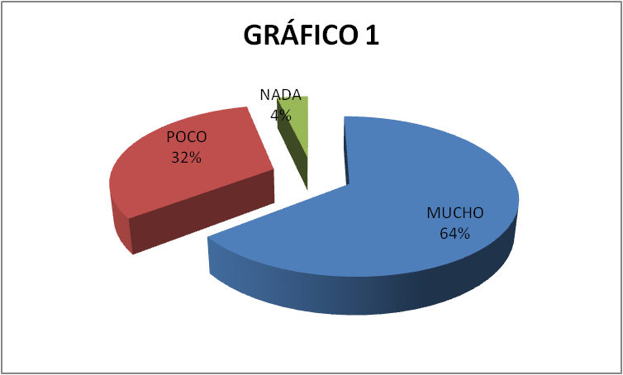

**Fuente: Colegio “Fernando Ortiz Crespo, de la ciudad de Quito**

**INTERPRETACION**

De acuerdo a los resultados investigados se evidencio que los deportistas responden que mucho su entrenador le hace conocer los objetivos que persigue cada una de las sesiones de entrenamiento lo que equivale al 64,00%,en cambio otro grupo responde poco lo que equivale al32,00% y en un mínimo porcentaje responde nada lo que equivale a un 04,00%.Esto es digno de elogiar a los entrenadores porque siempre al inicio de la clase se les debe hacer conocer que actividades se va a realizar posteriormente.

1. **¿Cada qué tiempo evalúa la condición Técnica para mejorar la aptitud física – técnica de los deportistas?**

**Cuadro N° 2**



**Elaborado por: Arauz Williams, Ocaña Oscar**

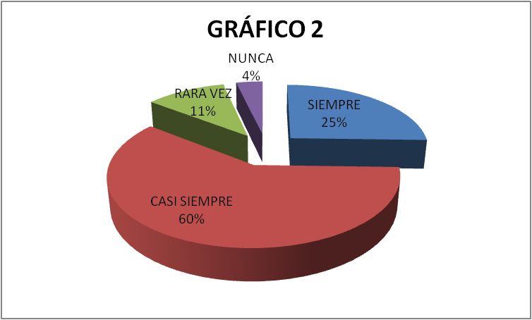

**Fuente: Colegio “Fernando Ortiz Crespo, de la ciudad de Quito**

**INTERPRETACION**

De acuerdo a los resultados investigados se evidencio que los deportistas responden que Casi siempre su entrenador evalúa la condición Técnica para mejorar la aptitud física – técnica de los deportistas lo que equivale al 60,00%,en cambio otro grupo responde Siempre que equivale al 25,00% y en un mínimo porcentaje responde Rara vez lo que equivale a un 11,00%. Y finalmente otro grupo responde Nunca lo que equivale al 04,00% Se recomienda a los entrenadores que siempre deben evaluar la condición física-técnica de los deportistas.

**3. ¿Cada qué tiempo evalúa la condición física para mejorar la aptitud física – técnica de los deportistas?**

**Cuadro N° 3**



**Elaborado por: Arauz Williams, Ocaña Oscar**

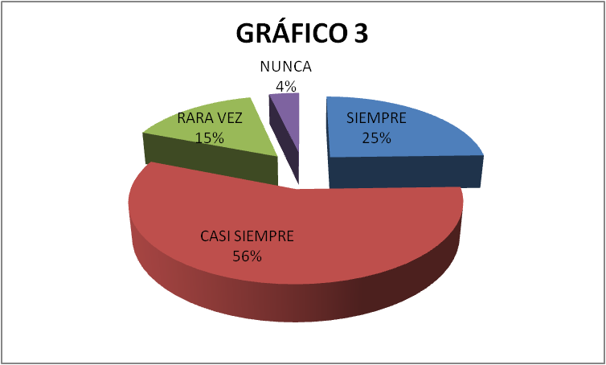

**Fuente: Colegio “Fernando Ortiz Crespo, de la ciudad de Quito**

**INTERPRETACION**

De acuerdo a los resultados investigados se evidencio que los deportistas responden que Casi siempre su entrenador evalúa la condición Física para mejorar la aptitud física – técnica de los deportistas lo que equivale al 56,00%,en cambio otro grupo responde Siempre que equivale al 25,00% y en un mínimo porcentaje responde Rara vez lo que equivale a un 15,00%. Y finalmente otro grupo responde Nunca lo que equivale al 04,00% Se recomienda a los entrenadores que siempre deben evaluar la condición física-técnica de los deportistas.

**4. ¿En una sesión de entrenamiento de los fundamentos técnicos del fútbol, su entrenador indica a usted que puede tomarse una gran variedad de decisiones, para conseguir el objetivo propuesto?**

**Cuadro N° 4**



**Elaborado por: Arauz Williams, Ocaña Oscar**

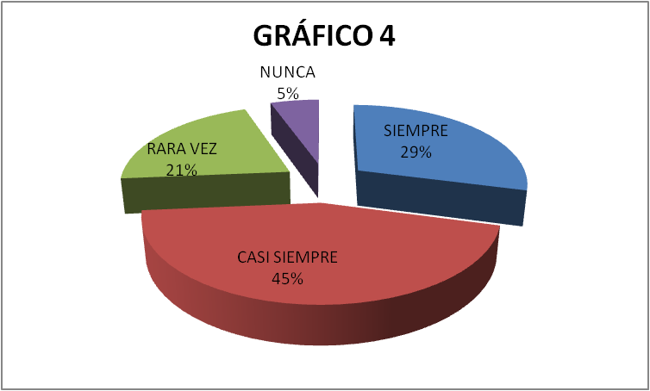

**Fuente: Colegio “Fernando Ortiz Crespo, de la ciudad de Quito**

**INTERPRETACION**

De acuerdo a los resultados investigados se evidencio que los deportistas responden que Casi siempre en una sesión de entrenamiento de los fundamentos técnicos del fútbol, su entrenador indica que puede tomarse una gran variedad de decisiones, para conseguir el objetivo propuesto lo que equivale al 45,00%, en cambio otro grupo responde Siempre que equivale al 29,00% y en un mínimo porcentaje responde Rara vez lo que equivale a un 21,00%. Y finalmente otro grupo responde Nunca lo que equivale al 05,00% Se recomienda a los entrenadores que siempre deben indicar las decisiones que se puede tomar durante un ejercicio

**5. ¿Dentro del proceso didáctico del entrenamiento de los fundamentos técnicos del fútbol, su entrenador demuestra la tarea, tanto global, como analíticamente?**

**Cuadro N° 5**



**Elaborado por: Arauz Williams, Ocaña Oscar**

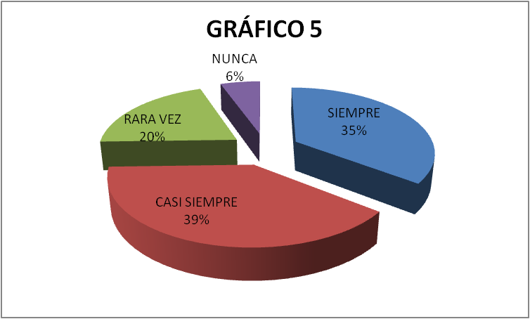

**Fuente: Colegio “Fernando Ortiz Crespo, de la ciudad de Quito**

**INTERPRETACION**

De acuerdo a los resultados investigados se evidencio que los deportistas responden que Casi siempre dentro del proceso didáctico del entrenamiento de los fundamentos técnicos del fútbol, su entrenador demuestra la tarea, tanto global, como analíticamente lo que equivale al 39,00%, en cambio otro grupo responde Siempre que equivale al 35,00% y en un mínimo porcentaje responde Rara vez lo que equivale a un 20,00%. Y finalmente otro grupo responde Nunca lo que equivale al 05,00% Se recomienda a los entrenadores que siempre deben realizar las demostraciones durante un ejercicio

**6. ¿Durante la sesión de entrenamiento de los fundamentos técnicos individuales del fútbol, su entrenador asigna tareas, para que los estudiantes practiquen individualmente?**

**Cuadro N° 6**



**Elaborado por: Arauz Williams, Ocaña Oscar**

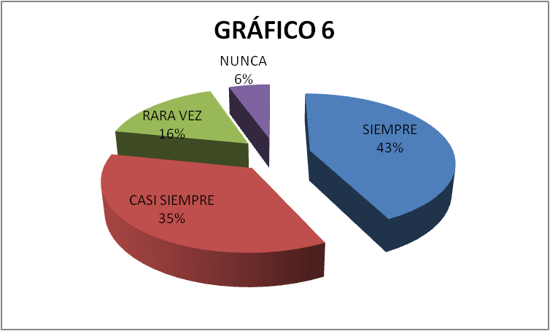

**Fuente: Colegio “Fernando Ortiz Crespo, de la ciudad de Quito**

**INTERPRETACION**

De acuerdo a los resultados investigados se evidencio que los deportistas responden que siempre durante la sesión de entrenamiento de los fundamentos técnicos individuales del fútbol, su entrenador asigna tareas, para que los estudiantes practiquen individualmente lo que equivale al 43,00%, en cambio otro grupo responde Casi Siempre que equivale al 35,00% y en un mínimo porcentaje responde Rara vez lo que equivale a un 16,00%. Y finalmente otro grupo responde Nunca lo que equivale al 05,00% Se recomienda a los entrenadores que siempre deben asignar tareas durante la realización de un ejercicio

**7. ¿Para la enseñanza de los fundamentos técnicos individuales del fútbol, su entrenador utiliza videos, fotografías, películas para que los estudiantes traten de imitar la técnica del fútbol?**

**Cuadro N° 7**



**Elaborado por: Arauz Williams, Ocaña Oscar**

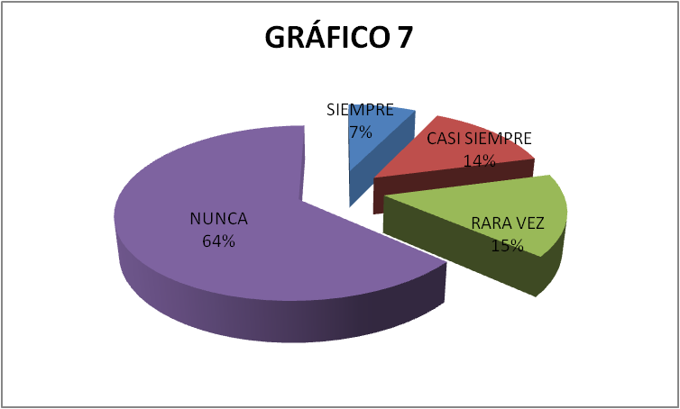

**Fuente: Colegio “Fernando Ortiz Crespo, de la ciudad de Quito**

**INTERPRETACION**

De acuerdo a los resultados investigados se evidencio que los deportistas responden que Nunca en la enseñanza de los fundamentos técnicos individuales del fútbol, su entrenador utiliza videos, fotografías, películas para que los estudiantes traten de imitar la técnica del fútbol lo que equivale al 64,00%, en cambio otro grupo responde Rara vez lo que equivale al 15,00% y en un mínimo porcentaje responde Casi siempre lo que equivale a un 14,00%. Y finalmente otro grupo responde Nunca lo que equivale al 07,00% Se recomienda a los entrenadores que siempre deben utilizar videos, películas como parte del proceso enseñanza aprendizaje

**8 ¿En las sesiones de entrenamiento, su entrenador le plantea problemas físico- técnico para que resuelvan aspectos relacionados con la técnica individual del fútbol?**

**Cuadro N° 8**



**Elaborado por: Arauz Williams, Ocaña Oscar**

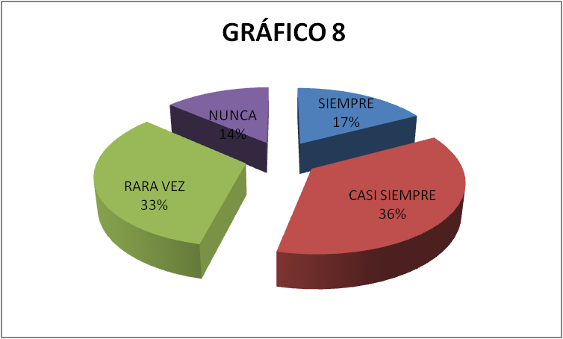

**Fuente: Colegio “Fernando Ortiz Crespo, de la ciudad de Quito**

**INTERPRETACION**

De acuerdo a los resultados investigados se evidencio que los deportistas responden que casi siempre en las sesiones de entrenamiento, su entrenador le plantea problemas físico- técnico para que resuelvan aspectos relacionados con la técnica individual del fútbol lo que equivale al 36,00%, en cambio otro grupo responde Rara vez lo que equivale al 33,00% y en un mínimo porcentaje responde Nunca lo que equivale a un 14,00%. Y finalmente otro grupo responde Siempre lo que equivale al 17,00% Se recomienda a los entrenadores que siempre deben plantear situaciones algo incompletas para que los estudiantes resuelvan dentro del proceso enseñanza aprendizaje.

**9 ¿En las sesiones de entrenamiento, su entrenador plantea a ustedes una situación algo incompleta, dando así la oportunidad para crear algo nuevo?**

**Cuadro N° 9**



**Elaborado por: Arauz Williams, Ocaña Oscar**

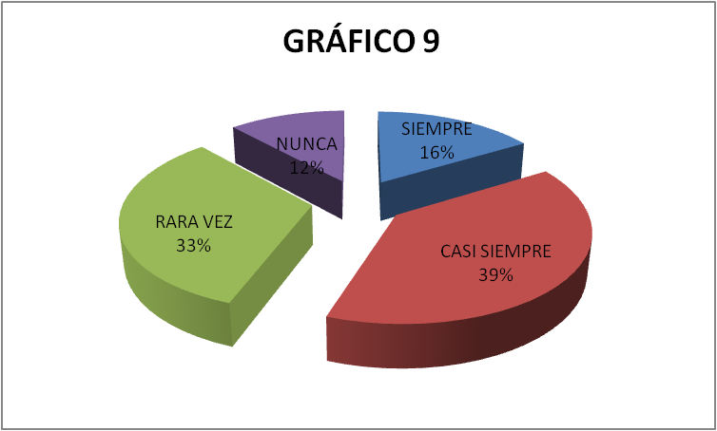

**Fuente: Colegio “Fernando Ortiz Crespo, de la ciudad de Quito**

**INTERPRETACION**

De acuerdo a los resultados investigados se evidencio que los deportistas responden que casi siempre en las sesiones de entrenamiento, en las sesiones de entrenamiento, su entrenador plantea a una situación algo incompleta, dando así la oportunidad para crear algo nuevo lo que equivale al 39,00%, en cambio otro grupo responde Rara vez lo que equivale al 33,00% y en un mínimo porcentaje responde siempre lo que equivale a un 16,00%. Y finalmente otro grupo responde Nunca lo que equivale al 12,00% Se recomienda a los entrenadores que siempre deben plantear situaciones algo incompletas para que los estudiantes resuelvan dentro del proceso enseñanza aprendizaje.

**10 ¿En las sesiones de entrenamiento del fútbol, su entrenador propicia la creatividad y la espontaneidad en la realización de los ejercicios de la técnica individual del fútbol?**

**Cuadro N° 10**



**Elaborado por: Arauz Williams, Ocaña Oscar**

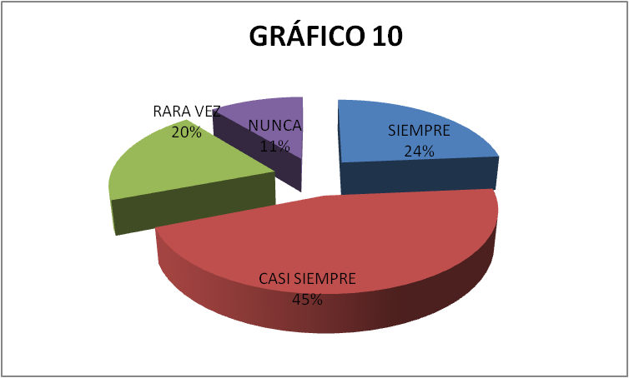

**Fuente: Colegio “Fernando Ortiz Crespo, de la ciudad de Quito**

**INTERPRETACION**

De acuerdo a los resultados investigados se evidencio que los deportistas responden que casi siempre en las sesiones de entrenamiento, su entrenador propicia la creatividad y la espontaneidad en la realización de los ejercicios de la técnica individual del fútbol lo que equivale al 45,00%, en cambio otro grupo responde Siempre lo que equivale al 23,00% y en un mínimo porcentaje responde Rara vez lo que equivale a un 20,00%. Y finalmente otro grupo responde Nunca lo que equivale al 11,00% Se recomienda a los entrenadores que siempre deben plantear situaciones algo incompletas para que los estudiantes resuelvan dentro del proceso enseñanza aprendizaje.

**11. ¿Según su criterio su entrenador utiliza la técnica expositiva y demostrativa para la enseñanza de los fundamentos técnicos del fútbol?**

**Cuadro N° 11**



**Elaborado por: Arauz Williams, Ocaña Oscar**

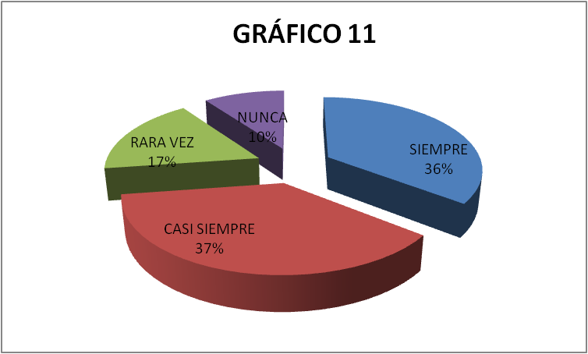

**Fuente: Colegio “Fernando Ortiz Crespo, de la ciudad de Quito**

**INTERPRETACION**

De acuerdo a los resultados investigados se evidencio que los deportistas responden que casi siempre en las sesiones de entrenamiento, criterio su entrenador utiliza la técnica expositiva y demostrativa para la enseñanza de los fundamentos técnicos del fútbol lo que equivale al 37,00%, en cambio otro grupo responde Siempre lo que equivale al 35,00% y en un mínimo porcentaje responde Rara vez lo que equivale a un 17,00%. Y finalmente otro grupo responde Nunca lo que equivale al 10,00% Se recomienda a los entrenadores que siempre deben plantear situaciones algo incompletas para que los estudiantes resuelvan dentro del proceso enseñanza aprendizaje.

**12 ¿Según su criterio considera importante que el grupo de tesis elabore una Guía didáctica de procesos de entrenamiento de la técnica individual del fútbol, y ejercicios para mejorar la Aptitud Física Técnica de los estudiantes?**

**Cuadro N° 12**



**Elaborado por: Arauz Williams, Ocaña Oscar**

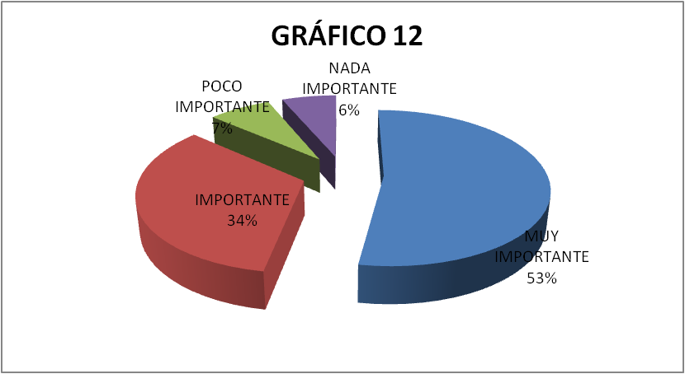

**Fuente: Colegio “Fernando Ortiz Crespo, de la ciudad de Quito**

**INTERPRETACION**

De acuerdo a los resultados investigados se evidencio que los deportistas responden que considera muy importante que el grupo de tesis elabore una Guía didáctica de procesos de entrenamiento de la técnica individual del fútbol, y ejercicios para mejorar la Aptitud Física Técnica de los estudiantes lo que equivale al 53,00%, en cambio otro grupo responde Importante lo que equivale al 35,00%

**4.2 TEST FISICO Y TÉCNICO**

**116 AÑOS TEST DE 800M**

**Cuadro N° 13**

|  |  |  |
| --- | --- | --- |
| Alternativa | Frecuencia | % |
| Excelente | 3 | 02,00% | |
| Muy Buena | 9 | 08,00% | |
| Buena | 8 | 07,00% | |
| Regular | 3 | 03,00% | |
| Deficiente | 87 | 80,00% | |
| TOTAL | 110 | 100,00% | |

**Elaborado por: Arauz Williams, Ocaña Oscar**

**Grafico N° 13**

**Fuente: Colegio “Fernando Ortiz Crespo, de la ciudad de Quito**

**INTERPRETACIÓN**

Los jóvenes evaluados con respecto al test de 800 m, se evidencio que tienen una condición física de deficiente lo que equivale al 80,00%, otro grupo en cambio tiene un condición física regular lo que se sugiere se de mayor importancia a este trabajo aeróbico, ya que es la base para el desarrollo de las demás cualidades físicas.

**16 AÑOS TEST SALTO VERTICAL**

**Cuadro N° 14**

|  |  |  |
| --- | --- | --- |
| Alternativa | Frecuencia | % |
| Excelente | 0 | 00,00% | |
| Muy Buena | 0 | 00,00% | |
| Buena | 0 | 00,00% | |
| Regular | 52 | 47,00% | |
| Deficiente | 58 | 53,00% | |
| TOTAL | 110 | 100,00% | |

**Elaborado por: Arauz Williams, Ocaña Oscar**

**Grafico N° 14**

**Fuente: Colegio “Fernando Ortiz Crespo, de la ciudad de Quito**

**INTERPRETACIÓN**

Los estudiantes evaluados con respecto al salto vertical, se evidencio que tienen una condición física deficiente lo que equivale al el 53,00% otros estudiantes tienen una condición física regular, lo que equivale al 47,00% lo que se sugiere se de mayor importancia a este trabajo de piernas, con trabajos con el propio cuerpo, multisaltos ya que es la base para el desarrollo de las demás cualidades físicas.

**16 AÑOS TEST DE ABDOMINALES**

**Cuadro N° 15**

|  |  |  |
| --- | --- | --- |
| Alternativa | Frecuencia | % |
| Excelente | 0 | 00,00% | |
| Muy Buena | 10 | 09,00% | |
| Buena | 65 | 60,00% | |
| Regular | 35 | 31,00% | |
| Deficiente | 0 | 00,00% | |
| TOTAL | 110 | 100,00% | |

**Elaborado por: Arauz Williams, Ocaña Oscar**

**Grafico N° 15**

**Fuente: Colegio “Fernando Ortiz Crespo, de la ciudad de Quito**

**INTERPRETACIÓN**

Los estudiantes evaluados con respecto al test de Abdominales en 30 segundos, se evidencio que tienen una condición física buena lo que equivale al 60,00%, otro grupo en cambio tiene una condición física regular lo que equivale al 31,00%, otro grupo tiene una condición Muy buena lo que equivale al 09,00% lo que se sugiere se de mantener este trabajo de la fuerza abdominal, ya que es la base para el desarrollo de las demás cualidades físicas.

**16 AÑOS TEST DE VELOCIDAD 40 M**

**Cuadro N° 16**

|  |  |  |
| --- | --- | --- |
| Alternativa | Frecuencia | % |
| Excelente | 0 | 00,00% | |
| Muy Buena | 0 | 00,00% | |
| Buena | 0 | 00,00% | |
| Regular | 0 | 00,00% | |
| Deficiente | 110 | 100,00% | |
| TOTAL | 110 | 100,00% | |

**Elaborado por: Arauz Williams, Ocaña Oscar**

**Grafico N° 16**

**Fuente: Colegio “Fernando Ortiz Crespo, de la ciudad de Quito**

**INTERPRETACIÓN**

Los estudiantes evaluados con respecto al test de velocidad 40 m, se evidencio que tienen una condición física deficiente lo que equivale al 100,00%, lo que se sugiere se de mayor importancia a este trabajo anaeróbico, ya que es la base para el desarrollo de las demás cualidades físicas y el fútbol requiere de mayor velocidad en espacios cortos para superar al adversario

**16 AÑOS TEST DE** **CONDUCCIÓN DEL BALÓN 2X15 M**

**Cuadro N° 17**

|  |  |  |
| --- | --- | --- |
| Alternativa | Frecuencia | % |
| Excelente | 0 | 00,00% | |
| Muy Buena | 19 | 17,00% | |
| Buena | 27 | 25,00% | |
| Regular | 64 | 58,00% | |
| Deficiente | 0 | 00,00% | |
| TOTAL | 110 | 100,00% | |

**Elaborado por: Arauz Williams, Ocaña Oscar**

**Grafico N° 17**

**Fuente: Colegio “Fernando Ortiz Crespo, de la ciudad de Quito**

**INTERPRETACIÓN**

Los estudiantes evaluados con respecto al test de conducción del balón 2x 15 m, se evidencio que tienen una condición técnica regular lo que equivale al 58,00%, otro grupo buena lo que equivale al 25,00% lo que se sugiere se de mayor importancia con el implemento, porque en la preparación actual de los deportistas se les debe prepara en situaciones similares al juego, y el fútbol requiere de mayor velocidad en espacios cortos para superar al adversario

**16 AÑOS TEST DE PRECISIÓN**

**Cuadro N° 18**

|  |  |  |
| --- | --- | --- |
| Alternativa | Frecuencia | % |
| Excelente | 0 | 00,00% | |
| Muy Buena | 7 | 06,00% | |
| Buena | 45 | 41,00% | |
| Regular | 48 | 44,00% | |
| Deficiente | 10 | 09,00% | |
| TOTAL | 150 | 100,00% | |

**Elaborado por: Carcelén Jairo, Mancilla Xavier**

**Grafico N° 18**

**INTERPRETACIÓN**

Los estudiantes evaluados con respecto al test de precisión con el balón, se evidencio que tienen una condición técnica regular lo que equivale al 44,00%, otro grupo buena lo que equivale al 41,00% lo que se sugiere se de mayor importancia con el implemento, porque en la preparación actual de los deportistas se les debe prepara en situaciones similares al juego, y el fútbol requiere de mayor precisión en los tiros libres y a la portería.

**4.1.2 CONTESTACIÓN A LAS INTERROGANTES DE LA INVESTIGACIÓN.**

**Interrogante de Investigación Nº 1**

**¿Qué tipo de procedimientos didácticos utiliza el docente para la enseñanza de la técnica individual de fútbol y su relación con la Aptitud Física Técnica de los estudiantes de la Categoría intermedia?**

De acuerdo a los resultados obtenidos en el presente trabajo de investigación, se evidencio que la mayoría de los estudiantes manifiestan que el docente le hace trabajar con procedimientos donde tiene mayor protagonismo el profesor, el estudiante hace lo que su profesor le manifiesta que haga, es decir no desarrolla la creatividad.

**Interrogante de Investigación Nº 2**

**¿Qué tipo de técnicas didácticas utiliza el docente para el entrenamiento de la técnica individual de fútbol y su relación con la Aptitud Física Técnica de los estudiantes de la Categoría intermedia del Colegio “Fernando Ortiz Crespo?**

De acuerdo a los resultados obtenidos en el presente trabajo de investigación, casi la totalidad de los encuestados manifiestan que utilizan la técnica expositiva y demostrativa, estas técnicas tienen mucha relación con los métodos tradicionales la técnica individual de fútbol y su relación con la Aptitud Física Técnica de los estudiantes de la Categoría intermedia del Colegio “Fernando Ortiz Crespo, se debe utilizar técnicas que motiven la participación alegre del estudiantado

**Interrogante de Investigación Nº 3**

**¿Cuál es la condición técnica del fútbol de los estudiantes de la Categoría intermedia del Colegio “Fernando Ortiz Crespo, de la ciudad de Quito durante el año lectivo 2012?**

De acuerdo a los resultados obtenidos en el presente trabajo de investigación, se evidencio que la mayoría de los estudiantes tienen una condición técnica deficiente, con respecto al test de 2X15 Metros y de precisión, lo que se recomienda mejorar estas capacidades técnicas de los estudiantes a base de métodos didácticos y de entrenamiento.

**Interrogante de Investigación Nº 4**

**¿Cuál es la condición física de los estudiantes de la Categoría intermedia del Colegio “Fernando Ortiz Crespo, de la ciudad de Quito durante el año lectivo 2012?**

De acuerdo a los resultados obtenidos en el presente trabajo de investigación, se evidencio que la mayoría de los estudiantes tienen una condición física deficiente, con respecto al test de 800 metros, salto vertical, abdominales en 30 segundos test de velocidad su condición física es deficiente, lo que se recomienda mejorar estas capacidades físicas a base de un arduo trabajo utilizando métodos didácticos y de entrenamiento para mejorar la aptitud física de los estudiantes

**CAPITULO V**

**5. CONCLUSIONES Y RECOMENDACIONES**

**5.1. Conclusiones.**

* La mayoría de los estudiantes manifiestan que el docente le hace trabajar con procedimientos donde tiene mayor protagonismo el profesor, el estudiante hace lo que su profesor le manifiesta que haga, es decir no desarrolla la creatividad.
* Casi la totalidad de los encuestados manifiestan que utilizan la técnica expositiva y demostrativa, estas técnicas tienen mucha relación con los métodos tradicionales
* La mayoría de los estudiantes tienen una condición técnica deficiente, con respecto al test de 2X15 Metros y de precisión, lo que se recomienda mejorar estas capacidades técnicas de los estudiantes a base de métodos didácticos y de entrenamiento.
* La mayoría de los estudiantes tienen una condición física deficiente, con respecto al test de 800 metros, salto vertical, abdominales en 30 segundos test de velocidad su condición física es deficiente,

**5.2. Recomendaciones.**

* A los señores profesores trabajar con procedimientos didácticos innovadores, donde el principal protagonista de este proceso sea los estudiantes y de esta manera mejoren la calidad de aprendizaje de la técnica individual del fútbol.
* A los señores profesores trabajar con técnicas didácticos innovadores, donde el principal protagonista de este proceso sea los estudiantes para de esta manera mejorar el aprendizaje de los fundamentos técnicos del fútbol
* A los señores entrenadores trabajar con el grupo de estudiantes, en lo referente a la resistencia aeróbica, anaeróbica fuerza en las piernas, en el abdomen, utilizando métodos de entrenamiento adecuados y que cumplan con los objetivos propuestos.
* A los señores entrenadores trabajar con el grupo de estudiantes, en lo referente a la conducción del balón, precisión, combinada con la preparación física se tiene excelentes resultados deportivos y se asemeje a las condiciones reales del juego.
* A los niños con respecto al dominio de balón que trabajen con las piernas en forma alternada y no tengan mayor predominio por una u otra pierna, ya que el fútbol actual requiere que el futuro deportista maneje las dos piernas.

# CAPÍTULO IV

# 6. PROPUESTA ALTERNATIVA

## 6.1 TÍTULO DE LA PROPUESTA

“GUÍA DE PROCEDIMIENTOS DIDÁCTICOS DEL ENTRENAMIENTO DE LA TÉCNICA INDIVIDUAL DEL FÚTBOL Y SU RELACIÓN CON LA APTITUD FÍSICA TÉCNICA DE LOS ESTUDIANTES DE LA CATEGORÍA INTERMEDIA DEL COLEGIO “FERNANDO ORTIZ CRESPO”, DE LA CIUDAD DE QUITO DURANTE EL AÑO LECTIVO 2012”

## 6.2 JUSTIFICACIÓN

Cuando nos inmiscuimos en el mundo de la técnica futbolística siempre lo primero con que nos topamos es con gente que se refiere a las habilidades de un determinado jugador para describirlas. Esto es un error, en parte, porque las habilidades que posee para efectuar las diferentes técnicas que el juego del fútbol tiene, no son las técnicas en sí.

En el ambiente del fútbol es muy habitual escuchar gente confundida parlotear de habilidades futbolísticas como si técnicas de fútbol fuesen. Las habilidades refieren a la capacidad que el jugador tiene de lograr utilizar la(s) técnica(s) particular(es) durante la ejecución de situaciones reales de juego.

La técnica en el fútbol está representada por un conjunto de acciones que el jugador tiene capacidad de realizar dominando y dirigiendo el balón con las superficies de contacto reglamentarias.

El jugador deberá manejar diferentes técnicas individuales para ser realmente útil a los fines colectivos del equipo. Así las principales técnicas individuales son:

Técnicas y habilidades del fútbol

* Poseer destreza y habilidad en el dominio del balón.
* Cuando se busca el arco en la concreción de un gol, tener la capacidad de patear con diferentes superficies de contacto, desde diversas distancias y con variedad de ángulos.
* Poder driblar y fintar oponentes.
* Tener poder de decisión en las diferentes jugadas que se presentan.
* Poseer sentido de anticipación a la jugada, ya sea en ataque como en defensa, esto permitirá recuperar el balón.

El jugador que se destaque será aquel que posea en gran medida un buen manejo de las técnicas citadas, pero además posea calidad y variedad para contactar y transportar el balón. También se diferenciará de los demás jugadores por la precisión y orientación de sus remates, así como por su incidencia en el juego y el equipo.

Existen diferentes características de personalidad como la concentración, iniciativa, libre expresión, creatividad, desenvoltura, imaginación, etcétera; que influirán en la técnica del jugador y en su aporte al colectivo.

Para lograr una buena técnica es necesario que el jugador maneje ciertas habilidades y manejos de situación.

El estar en el momento justo a la hora indicada no es una cualidad de todos, los goleadores se diferencian por poseer el olfato para estar presentes en ese momento justo. Pero todo jugador debe manejar un grado de intuición sobre la trayectoria que recorre el balón para anticiparse a su recorrido y captarla. Esta es una de las bases de la técnica.

Otra de las bases es no perder la concentración en el balón, porque si lo perdemos de vista no aseguramos realizar un buen remate.

Prosiguiendo, no debemos dejar de lado las cualidades motrices y físicas como son la coordinación de movimientos, el dominio del cuerpo, estar relajado y poseer equilibrio sobre el pie de apoyo. También podríamos ubicar entre éstas la destreza de ejecución.

La técnica individual implica todas las acciones que el jugador de fútbol es capaz de desarrollar dominando y jugando el balón sin requerir ayuda colectiva. La técnica individual incluye acciones tales como el cabezazo, el tiro, el regate, la conducción del balón, su cobertura por medio de la oposición corporal y la recuperación e interceptación del esférico.

La técnica colectiva consigue, siempre buscando el final eficaz de la jugada, que dos jugadores de un mismo equipo unan sus acciones individuales para lograr la concreción de la jugada. Aquí se incluyen las siguientes acciones: el pase, la finta, el relevo, la estrategia, la puesta en práctica de circuitos técnicos. Como pudimos ver la técnica en el fútbol puede ser individual o colectiva, y es necesario que las 2 sean dominadas para lograr un buen juego del fútbol.

## 6.3 FUNDAMENTACIÓN

**FUNDAMENTACIÓN PEDAGÓGICA**

La guía de procedimientos didácticos del entrenamiento de la técnica individual del fútbol y su relación con la aptitud física técnica de los estudiantes de la categoría intermedia del colegio “Fernando Ortiz Crespo”, tuvo en común la idea de que las personas, tanto individual como colectivamente “construyan “sus ideas sobre su medio físico, social o cultural. De esa concepción de construir el pensamiento surge el término que ampara a todos. Pueden denominarse como teoría constructivista, por tanto, toda aquella que entiende que el conocimiento es el resultado de un proceso de construcción o reconstrucción de la realidad que tiene su origen en la interacción entre las personas y el mundo. Por tanto, la idea central reside en que la elaboración del conocimiento constituye una modelación más que una descripción de la realidad.

Promueve modelos como la escuela activa, el maestro programa situaciones de aprendizaje grupal cooperativo, donde el maestro es un promotor de desarrollo y de la autonomía de los educandos, su papel no consiste en transmitir información, hacerla repetir y evaluar, sino en crear una atmosfera afectiva de respeto, tolerancia entre todos, cada uno construye su conocimiento mediante situaciones que se caracterizan por sus problemas y conflictos cognoscitivos, posibles de solucionar y generadores de desarrollo.

**FUNDAMENTACIÓN PSICOLÓGICA**

La relación docente – estudiantes depende de dos factores psicológicos derivados de la forma como procede en esta profesión desde el punto de vista del carácter y del temperamento, son individuos introvertidos, un tanto alegres, formados a la antigua, les falta comunicarse y no participan en el aula. Tienen un alto sentido de incomunicación que debe ser tratada para saber las causas por las cuales ellas se comportan de esta manera. Según las teorías de la motivación profunda en estas personas debe haber un sentido de solidaridad, de preocupación para hacer el bien a los demás buscando el algo de ser alguien y hacer presencia en los grupos humanos; desde el punto del aprendizaje, las personas están dispuestas a copiar patrones de conducta, a inyectar conductas adecuadas para mejorar el lenguaje

GOLEMAN Daniel (1998), inteligencia emocional, dice “es una de las cualidades más aquilatadas que deben tener estas personas, ya que no solo deben hacer notar sus capacidades intelectuales enriquecidas con los conocimientos de la educación.

Promoviendo el desarrollo personal y la transformación social, enfoque que suele tomar en cuenta para cada uno de los miembros que cumplan a conciencia el campo que les corresponde, sabiendo tratar de la mejor manera a los estudiantes. “Más que saber hacer, esta, el saber ser” (Pág. 208).

**FUNDAMENTACIÓN SOCIO CULTURAL**

Este modelo relaciona los procesos psicológicos para alcanzar el desarrollo integral de la personalidad, parte de un referente teórico de la personalidad y su formación sobre la esencia del hombre, la naturaleza del conocimiento y de su realidad.

Barón Byrne (1998). Psicología social “los fundamentos sociales, hacen referencia al individuo dentro de los grupos y de las comunidades, ejerciendo específicos roles de comportamiento que le dan significado positivo negativo y la realización personal. Busca entender las causas del comportamiento y pensamiento social para proyectar su imagen o para utilizar a los grupos en provecho propio. Para generar en ellos confianza y seguridad “(pág. 107). De la misma manera se ha tomado de gran importancia el aporte de la teoría constructivista, la misma que defiende el empleo de procedimientos estrictamente experimentales para estudiar el comportamiento observable que es la conducta en un conjunto de estímulos y respuestas del individuo, como un organismo que se adapta al medio en el que se desenvuelve. De igual forma la teoría humanista en el campo educativo, propicia crear el ambiente referido, en donde el maestro es un orientador de propósitos, acciones, actividades y es un guía democrático del proceso de aprendizaje. Y para complementar el aporte científico la teoría constructivista, afirma que el individuo construye sus ideas sobre su medio físico social o cultural, en donde se desenvuelve en el campo educativo, él maestro programa situaciones de aprendizaje grupal cooperativo, y se convierte en el promotor del desarrollo y autonomía de los educandos.

## LA ASIGNACIÓN DE TAREAS

La diferencia fundamental con el mando directo y su modificación, es que el alumno asume parte de las decisiones interactivas referentes a la posición y organización de los mismos y al ritmo de ejecución. Supone un paso más hacia la autonomía e individualización del alumno (Mosston, 1982). Aunque las tareas son las mismas por lo que no existe individualización por niveles o intereses (Delgado, 1991).

Objetivo:

* Repetición de los ejercicios físicos a realizar bajo el mando del profesor

Papel del profesor:

* Ya no es tan destacado, pues traslada a los alumnos algunas decisiones (ritmo, cadencia de ejecución, ubicación en el terreno…)

Papel del alumno:

* Más activo. comienzan a tener cierta responsabilidad

Planificación y desarrollo de la clase:

* Está centrada en la organización de la tarea.
* Se parte de una organización muy bien cuidada y de una información inicial, de carácter general, clarificadora.
* Las tareas son planteadas por el docente en forma de circuito o recorrido general, pero las tareas son las mismas, mismos trabajo para todos.
* La organización será masiva o en subgrupos
* Durante la ejecución el profesor administra feedback, estimulando e interactuando con los alumnos.

Evaluación:

* Tiene como único responsable al profesor. Centrada en el producto.

Contenidos:

* Deportes. Enseñanza de la técnica tanto en individuales , de adversario y colectivos
* Preparación física a través de ejercicios físicos
* Actividades físicas en la naturaleza, como piragüismo, vela, acampada, senderismo

Estilos individualizadores

## TRABAJO POR GRUPOS

Objetivo:

* Repetición de los ejercicios físicos a realizar bajo el mando del profesor y atendiendo a las diferencias individuales de los alumnos
* Atender a un grupo con diferentes niveles de ejecución y/o intereses

Papel del profesor:

* Es destacada, pues elabora y ofrece toda la información del proceso
* Tiene un papel de ayuda, guía, de persona experta que ofrece a cada uno Conocimiento de Resultado

Papel del alumno:

* Activo. Es necesario que exista madurez en el grupo
* Tiene un papel protagonista puesto que la tarea está centrada en él (elige lo que quiere aprender y el nivel de trabajo)

Planificación y desarrollo de la clase:

* Se distinguen diferentes subgrupos dentro de un grupo, en función de: niveles de ejecución (necesidad de valoración previa) e intereses.
* La planificación de las tareas las decide el profesor. , siendo distintas para cada subgrupo, así como la información inicial, el feedback, que puede ser individual y específico.
* En el caso de niveles de ejecución puedes existir cambios de nivel (+ o -). En el caso de intereses la elección puede ser fija (a lo largo de una UD) o intermitente.
* Hay que evitar interferencias entre los grupos, por lo que el docente será cercano a todos los grupos y atendiendo a ellos.
* Con respecto al material, existe cierta responsabilidad por parte de los discentes en su colocación, utilización y recogida.

Evaluación:

* Puede ser autoevaluación, por observación del profesor, por pruebas estandarizadas, por tests objetivos, etc.

Contenidos:

* Actividades y juegos Deportivos.
* Casi cualquier actividad que el docente pueda trabajar con este sistema.

## PROGRAMAS INDIVIDUALES

**Objetivo:**

* Repetición de los ejercicios físicos a realizar bajo el mando del profesor pero sin que él esté presente
* Supone el máximo nivel de individualización y concreción curricular, siendo una enseñanza indirecta, a través de una información escrita y7o audiovisual.
* Cada persona tiene un programa adaptado a sus características: el plan lo realiza el docente y lo entrega al alumno.

Papel del profesor:

* Elabora y ofrece toda la información del proceso al alumno, a través de información escrita o audiovisual

Papel del alumno:

* Cada alumno realiza su programa de tareas específico para él.
* El alumno está capacitado para tomar las siguientes decisiones: cuándo empezar, dónde, etc.

Planificación y desarrollo de la clase:

* El docente elabora un programa individual de trabajo para cada alumno
* La planificación de las tareas las decide el profesor, las tareas y la información inicial son distintas para cada alumno
* El alumno debe tener un buen nivel de responsabilidad y madurez, así como ser capaz de autoevaluarse de forma continua y actuar de forma autónoma e independiente, siguiendo las indicaciones de los programas en cuanto a lo que tiene que realizar.
* El programa debe cumplir las siguientes características:
  + Comprensible para el alumno
  + Acompañar con dibujos si son necesarios
  + Dar una información general
  + A continuación información específica e instrucciones
  + Se propone una lista o secuencia ordenada de tareas
  + Se describe el ejercicio, el número de veces que se realiza y el tiempo del mismo.
  + Debe tener un sistema de autoevaluación
  + La planificación está basada en la evaluación inicial y sucesiva

Evaluación:

* Depende del docente una vez terminado el programa.

Contenidos:

* Cualquier contenido siempre que el docente lo sepa individualizar

## ENSEÑANZA PROGRAMADA

Se caracteriza por utilizar las programaciones lineales y ramificadas (la enseñanza sin error de Skinner, los programas ramificados de Crowder, etc.)

Características: (Delgado 1991)

* La presentación de la materia se realiza en pequeñas dosis de manera que el propio alumno pueda comprobar que lo está realizando correctamente. (Elaboración en pasos pequeños y Verificación inmediata de los resultados)
* Las tareas deben estar organizadas en secuencias lógicas y de forma muy progresiva, accesible para la mayor parte de los alumnos (Organización rigurosamente lógica y participación activa y regulación de la velocidad de asimilación propia)
* Se utiliza continuamente el refuerzo positivo, como consecuencia del éxito de la consecución)

Según Sánchez Bañuelos (1989) podemos distinguir 3 tipos de programas:

**Programa lineal o aprendizaje sin error (Skinner**): la enseñanza se estructura según unos pasos sucesivos que proponen a la persona metas progresivas accesibles para que tenga un refuerzo continuo. Se presentan, pues, unos pasos con una dificultad diferencial muy pequeña entre los mismos de forma que el alumno siempre pueda superar el anterior y pasar al siguiente.

http://www.efdeportes.com/efd132/los-metodos-de-ensenanza-01.jpg

Un claro ejemplo de este planteamiento, lo podemos encontrar en las progresiones de enseñanza para el aprendizaje de un elemento técnico de cualquier deporte.

**Programa lineal ramificado por salto (Kay):** Plantean unos pasos de mayor amplitud, que los presentados por Skinner, de tal manera que si el alumno es capaz de completar la secuencia principal con éxito, su planteamiento sería equiparable a un programa lineal; pero en el caso de que el alumno tuviera dificultad para pasar de un paso a otro, se ofrece una secuencia auxiliar de refuerzo, con pasos mucho más pequeños, que le facilita de una forma más progresiva, sin error, pasar al paso siguiente.

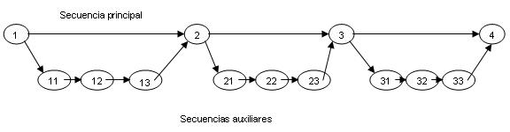

**Programa ramificado (Crowder):** se tiene en cuenta los diferentes tipos de error que ha cometido el alumno en cada paso y en consecuencia la secuencia auxiliar está pensada de acuerdo con el carácter de la dificultad que ha encontrado el alumno en su progresión.

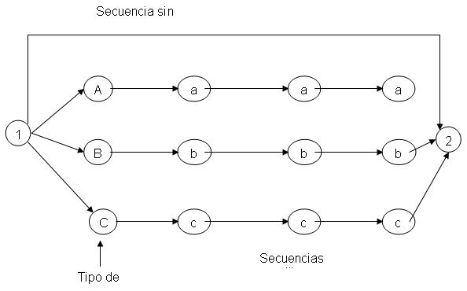

## ENSEÑANZA MODULAR

Reúne todas las características del trabajo en grupos, diferenciándose tan sólo en:

* Se le ofrecen al alumno diferentes módulos de aprendizaje, que el alumno elegirá según sus intereses, y su nivel de ejecución
* Existen tantos módulos de aprendizaje como profesores, y dentro de ellos se trabaja en la modalidad de niveles
* Puede resultar un estilo eficaz cuando coinciden en la sala o gimnasio varios profesores y alumnos, lo que permite el reparto de actividades.

## 

## ENSEÑANZA RECÍPROCA

Objetivo:

* Repetición de los ejercicios físicos a realizar bajo el mando del profesor y observado por un alumno que toma nota y evalúa.

Papel del profesor:

* Ya no es tan destacado, pues traslada a los alumnos algunas decisiones (ritmo, cadencia de ejecución de los ejercicios, ubicación en el terreno, evaluación…)

Papel del alumno:

* Más Activo. Comienzan a tener cierta responsabilidad como decidir, evaluar, proporcionar Feedback

Planificación y desarrollo de la clase:

* La planificación corresponde por entera al docente (decisiones preactivas). Quien elabora la hoja de enseñanza recíproca y establece las secuencias de tareas con sus correspondientes aspectos a evaluar.
* Se deben elegir pocos puntos a observar, sólo los más significativos.
* Existen criterios de ejecución (correcto-incorrecto)
* La observación debe ser guiada por una hoja de tareas
* Se parte de una organización muy bien cuidada (parejas) y de una información inicial, de carácter general, pero muy clarificadora del proceso. Los alumnos se observan entre sí la realización de los ejercicios (uno ejecutante y otro observador y a la inversa)
* Puede atender a las diferencias individuales de los alumnos (realizar el ejercicio según su ritmo o nivel) sin que esto suponga individualiza, pues sigue siendo el mismo trabajo para todos.

**Evaluación:**

* La evaluación depende del docente y del alumno que evalúa. Centrada en el producto.

Contenidos:

* Actividades y juegos Deportivos.
* Danzas
* Ejercicios de preparación física
* Aplicación: La mayor dificultad es la capacidad cognitiva que se requiere del alumno.

## GRUPOS REDUCIDOS

Este estilo de enseñanza el idéntico al anterior, lo único que varía, es en la organización del alumnado, ya que ésta debe hacerse en pequeños grupos (3-4 alumnos), donde cada alumno posee un rol diferente: uno observa, otro evalúa, otro anota y otro ejecuta. Todos intervienen, intercambiando los papeles cada vez que ejecuta un alumno diferente.

* La tarea es más compleja y se amplía el número de observadores.
* Se utiliza para ejecuciones técnicas adaptadas a la individualidad del alumno y en la iniciación técnico-deportiva.

## MICRO ENSEÑANZA

Objetivo:

* Repetición de los ejercicios físicos a realizar bajo el mando del alumno- profesor

Papel del profesor:

* El alumno-profesor tiene todo el protagonismo, pasando el docente a un segundo plano. No interviene si no hace falta o se le pide. Se dirigirá al alumno-profesor, nunca a los alumnos.

Papel del alumno:

* Más activo. Los alumnos-profesores tienen toda la responsabilidad como decidir, evaluar, proporcionar feedback, etc.

Planificación y desarrollo de la clase:

* Es el nivel máximo de participación, puesto que el alumno se convierte en docente.
* La planificación corresponde por entera al docente y al alumno-profesor, quienes elaboran el trabajo didáctico de la sesión.
* Los alumnos-profesores son personas responsables y grandes dominadoras del contenido a trabajar.
* El profesor le explica a los alumnos-profesores los recursos didácticos principales (como dar la inf. Inicial, organizar las tareas, etc.)
* Se parte de una organización muy bien cuidada (pequeños grupos 4-8) y de una información inicial, de carácter general, pero muy clarificadora del proceso.
* Cada alumno-profesor se encargará de un grupo de alumnos para el trabajo de la sesión, a quienes proporcionará II, observará y suministrará feedback.

Evaluación:

* Depende del alumno-profesor. Centrada en el producto

Contenidos:

* Casi cualquier actividad que el docente pueda trabajar con este sistema, pero siempre debe existir un alto grado de conocimiento de la materia por parte de los alumnos-profesores.

## INDAGACIÓN O BÚSQUEDA

Una propuesta metodológica abierta, asentada dentro de los principios del aprendizaje constructivo, debe orientarse hacia la utilización de unos estilos de enseñanza inspirados en técnicas de indagación o búsqueda. Todos ellos van a tener unas características comunes, que en mayor o menor grado quedarán plasmadas a la hora de su puesta en práctica:

* Intervención activa del alumno durante el proceso de enseñanza-aprendizaje.
* Objetivos orientados no solo a aspectos motrices, también cognitivos y afectivos.
* Rol del profesor enmarcado dentro de una línea de ayuda y facilitación del aprendizaje, en absoluto directivo.
* La verificación de los resultados obtenidos queda patente tanto para el alumno como para el profesor.

Los estilos que se encuadran dentro de esta técnica de enseñanza, también se denominan Estilos Cognoscitivos, entre ellos tenemos: Descubrimiento guiado, resolución de problemas, Socializadores y Creativos o Libre Exploración.

**DESCUBRIMIENTO GUIADO**

Objetivo:

* Descubrimiento de la respuesta al problema motor planteado por el docente
* Establecer una disonancia cognitiva en el alumno a través de un reto donde tenga que trabajar utilizando la psiquis y su motricidad.

Papel del profesor:

* El profesor orienta el aprendizaje de los alumnos pero permitiendo que sean ellos los que investiguen, tomen decisiones y descubran

Papel del alumno:

* Buscar la respuesta al problema motor planteado

Planificación y desarrollo de la clase:

* Proceso investigativo, no completo, guiado y centrado en el proceso.
* Líneas didácticas de actuación:
  + No indicar la respuesta
  + Esperar siempre la respuesta del alumno (primero verbal, luego motriz)
  + Reforzar las respuestas correctas
  + Ofrece sugerencias adicionales a las incorrectas
  + No enseña mediante el modelo, aunque lo busque en ocasiones
  + Permite mayor participación e implicación cognitiva del alumno en el proceso de enseñanza-aprendizaje.
  + La individualización depende del tipo de tareas a resolver (respuestas masivas o grupales, o individuales)

Evaluación:

* Se evalúan los resultados a nivel grupal, preguntando qué respuestas han sido las adecuadas

Contenidos:

* Tiene muchas aplicaciones
* Iniciación deportiva
* Actividades en la Naturaleza
* Expresión corporal
* Educación Física de Base (desplazamientos, saltos, giros y lanzamientos…)
* Juegos. Las actividades que propongamos con este estilo van a ser formas jugadas.

La resolución de problemas

Es el estilo más representativo de la técnica de Indagación o búsqueda. El alumno es el verdadero protagonista del proceso de E-A. Es el nivel más avanzado dentro de los estilos cognoscitivos, el alumno debe encontrar la respuesta por sí solo, a través de la búsqueda.

Objetivo:

* Búsqueda cognitiva o motriz de posibles soluciones a los problemas-tarea que plantea el docente
* Repetición de las soluciones para verificar la validez

Papel del profesor:

* Elabora y ofrece toda la información inicial del proceso al alumno

Papel del alumno:

* Cada alumno busca las posibles soluciones a la tarea
* Activo, protagonista del proceso E-A.

Planificación y desarrollo de la clase:

* Lo esencial es que el alumno debe buscar y encontrar por sí mismo las respuestas con total libertad.
* El profesor refuerza todas las respuestas, no critica negativamente
* No se busca un modelo único, TODAS LAS RESPUESTAS SON VÁLIDAS
* Mayor individualización y respuestas cognitivas.
* Aprendizajes más lentos pero afianzados, y con alto grado de motivación
* Desarrollo de la clase:
  + Presentación del problema o actividad a desarrollar
  + Actuación individual del alumno según su ritmo y capacidad
  + Se animarán y reforzarán las respuestas motrices del alumno con conocimiento de resultados afectivos

Evaluación:

* Depende del docente que evalúa la búsqueda de soluciones al planteamiento

Contenidos:

* Contenidos que no persigan modelos estandarizados
* Actividades físico-deportivas que requieran elevados índices de actividad cognoscitiva (pensamiento táctico en deportes, aquellas que requieran diversas soluciones, adaptación al adversario, etc.)
* Actividades en la Naturaleza
* Expresión corporal
* Educación Física de Base (desplazamientos, saltos, giros y lanzamientos…)
* Juegos. Las actividades que propongamos con este estilo van a ser formas jugadas.

## ESTILOS CREATIVOS O DE LIBRE EXPLORACIÓN

Supone el nivel más avanzado de los estilos de enseñanza, ya que trata de ofrecer al alumno la posibilidad de elegir las actividades, la organización, etc. Tomando prácticamente todas las decisiones. Se trata de buscar experiencias motrices libremente por parte del alumno alrededor de un material, de una instalación o de un contenido.

Desarrolla la más alta capacidad cognitiva del ser humano: la creatividad.

Objetivo:

* Desarrollo de la creatividad y respuestas cognoscitivas y motrices

Papel del profesor:

* Elemento pasivo, que da unas normas mínimas de control, animan a que participen, potencia la creatividad y anota las respuestas más interesantes de los alumnos

Papel del alumno:

* Activo, y espontáneo de la exploración
* Alto grado de participación cognitiva

Planificación y desarrollo de la clase:

* Carácter incompleto y abierto de las experiencias de aprendizaje
* Toma de contacto con material o instalación
* Inicio de cualquier contenido con material
* Desarrollo de la clase: (no son pasos obligados)
* Se prepara la organización del material (si lo hubiere)
* El profesor pone normas básicas y permite la libertad total de los alumnos para que jueguen
* El profesor anima a los alumnos
* El profesor anota las respuestas que más le interesen en función de lo que se haya planteado, o simplemente, las más originales
* Tras un tiempo, sienta a los alumnos y pone en común las actividades anotadas y las experiencias vividas.
* Volver a la práctica de forma libre
* El profesor puede anotar de nuevo

## 6.4 OBJETIVOS

**6.4.1 Objetivo General**

Mejorar los procedimientos didácticos del entrenamiento de la técnica individual del fútbol y de la aptitud física técnica de los estudiantes de la categoría intermedia del colegio “Fernando Ortiz Crespo”

**6.4.2 Objetivos Específicos**

* Proporcionar a los estudiantes variedad de ejercicios de fútbol utilizando procedimientos didácticos adecuados de entrenamiento de la técnica individual.
* Ofrecer un referente teórico-práctico relacionado con la técnica individual del fútbol y su relación con la aptitud física técnica de los estudiantes de la categoría intermedia del colegio “Fernando Ortiz Crespo”

## 6.5 UBICACIÓN SECTORIAL Y FÍSICA

**COLEGIO “FERNANDO ORTIZ CRESPO”**

**Rectora:** Lcda. Lida Tinitana

**Provincia:** Pichincha

**Cantón:** Quito

**Parroquia:** Zambiza

**Número de estudiantes:** 193

**Número de profesores**: 14

**Aulas:** 10

**Casa de vivienda para el conserje** Si

**Patios: 3**

**Espacios Verdes:** Si

## 6.6 PROPUESTA ALTERNATIVA

**[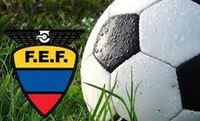](http://www.google.es/imgres?q=IMAGENES+PASES+EN+FUTBOL&start=354&um=1&hl=es-419&sa=N&biw=1158&bih=454&tbm=isch&tbnid=T0AIKjVCdqcFjM:&imgrefurl=http://deportiva993.com/web/futbol/ayer-se-cerro-el-libro-de-pases-del-futbol-ecuatoriano.html&docid=WPDkeF6SlYB2mM&imgurl=http://deportiva993.com/web/wp-content/uploads/2011/08/FEF-001.jpg&w=288&h=175&ei=_5mjUKqNFZDi8gSXnoGgAQ&zoom=1&iact=rc&dur=423&sig=110906550776649737129&page=25&tbnh=140&tbnw=229&ndsp=15&ved=1t:429,r:61,s:300,i:187&tx=112&ty=86)**



**UNIVERSIDAD TÈCNICA DEL NORTE**

**FACULTAD DE EDUCACIÒN CIENCIA Y TECNOLOGÍA**

**TEMA:**

“GUÍA DE PROCEDIMIENTOS DIDÁCTICOS DEL ENTRENAMIENTO DE LA TÉCNICA INDIVIDUAL DEL FÚTBOL Y SU RELACIÓN CON LA APTITUD FÍSICA TÉCNICA DE LOS ESTUDIANTES DE LA CATEGORÍA INTERMEDIA DEL COLEGIO “FERNANDO ORTIZ CRESPO”, DE LA CIUDAD DE QUITO DURANTE EL AÑO LECTIVO 2012”

**AUTORES:**

ARAUZ VILLACIS WILLIAMS

OCAÑA OÑATE OSCAR

**DIRECTOR:**

DR. VICENTE YANDÚN Y. MSC

Ibarra, 2012

**INTRODUCCIÓN**

Un test físico es una prueba de aptitud o condición de las facultades físicas. Nos indican las condiciones generales que posee un individuo para realizar cualquier actividad física. Generalmente se mide las cualidades físicas básicas del individuo.

Los test de valoración de la aptitud física son aquellos test encaminados a medir la aptitud de los atletas para realizar ejercicios físicos. Suelen utilizar sistemas de medición simples. Los test de valoración de la aptitud física interesan a nivel de Educación Física y de iniciación deportiva.

Estos son los test de aptitud física que desarrollaremos en cada trimestre en el área de Educación Física.

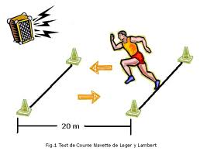

**LOS TEST FISICOS**

**PRUEBA N° 1**

Velocidad (Carrera de 30 y 60 metros).

Objetivo: Medir la velocidad de desplazamiento en distancias cortas.

Organización:

* Se traza una línea de 30 m y 60 m según corresponda al grupo a evaluar. Se marca una línea de salida y otra de llegada (se pueden marcar con algún objeto, gis, cal, etc.).
* Se correrán 30 metros para ambos sexos hasta 11 años y 60 metros para ambos sexos de 12 años en adelante.
* Se utilizarán dos cronómetros decimal y una banderola.
* Esta prueba deberá realizarse por parejas, de manera que propicie la competencia y se obtenga el mayor esfuerzo.

**Procedimiento de la prueba:**

* A la señal "a sus marcas" los alumnos se colocarán en posición de salida de pie, con una pierna atrás y otra adelante sin rebasar la línea de arrancada. Se dará como señal preventiva la voz de "listos" y la de "ya" como voz ejecutiva, acompañada esta última, de manera simultánea y coincidente con la bajada de la banderola y el accionar de los cronómetros.
* No se permitirá salir con arrancada baja. Al darse la señal de salida correrán a toda velocidad y sin disminuirla pasarán por la línea de meta donde se les registrará el tiempo.

Medición:

* Se registra el tiempo con precisión de una décima en forma individual. Sólo se permite un intento.

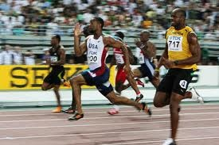

**Prueba N°. 2**

Fuerza en extremidades superiores (Lagartijas). Objetivo: Evaluar la fuerza dinámica generada por contracciones repetidas de los músculos. (Resistencia a la fuerza de las extremidades superiores).

**Organización:**

* El alumno se coloca en el suelo o en una colchoneta firme acostado boca abajo, brazos flexionados, manos apoyadas al nivel de las axilas, los dedos hacia el frente, la cabeza en línea recta con el tronco y vista al suelo.
* Los varones tendrán apoyo en la punta de los pies y las mujeres con apoyo en las rodillas.
* Se cuidará que en cada extensión los brazos no se separen del tronco y el cuerpo se mantenga en forma recta3

**Procedimiento de la prueba:**

* A la señal, el alumno realizará repeticiones de extensión de brazos, hasta que se altere la correcta ejecución técnica del movimiento.

**Medición:**

    Se cuentan todas las repeticiones que realice el alumno en forma adecuada y continua.

**Prueba N°. 3**

Fuerza en abdomen (Abdominales)

**Objetivo**: Evaluar la fuerza generada por contracciones musculares repetidas. (Resistencia a la fuerza de los músculos abdominales).

**Organización de la prueba:**

* Se coloca el alumno acostado boca arriba (en supinación) en una colchoneta firme de no más de 5cm. de grosor o en el pasto.
* Las piernas flexionadas por las rodillas formando un ángulo de 90 grados.
* Los pies podrán estar separados a una distancia de hasta 30 cm.
* El alumno mantendrá los brazos cruzados al frente, pegados al pecho y las manos apoyadas sobre los hombros.
* Un auxiliar sujetará firmemente los tobillos del alumno, de forma tal que mantenga siempre los talones sobre la superficie.

**Procedimiento de la prueba:**

* Desde la posición de acostado irá a la de sentado hasta que los antebrazos toquen los muslos, sin parar regresará a la posición inicial hasta que la espalda y la cabeza toquen la superficie para inmediatamente sentarse de nuevo y repetir la acción, buscando el mayor número de ejecuciones de manera continua y sin pausa hasta que se altere la ejecución técnica del movimiento.4

**Medición:**

* Se contará y anotará el número de repeticiones hechas correctamente.

**Prueba N°. 4**

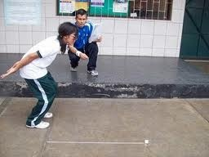Fuerza en extremidades inferiores.

(Salto de longitud sin carrera de impulso)

**Objetivo:** Evaluar la fuerza explosiva. Es la habilidad de los músculos de realizar una fuerza máxima.

**Organización:**

* Se traza una línea en un área de 3 metros de largo como mínimo y 1 de ancho en una superficie plana, no resbaladiza y se marca en centímetros.
* Se sugiere pintar uno o varios saltímetros con pintura de esmalte con la escala a todo lo ancho, de centímetro en centímetro, o en su defecto una cinta a escala adherida al suelo.

**Procedimiento de la prueba:**

* El alumno se coloca de tal manera que la punta de los pies queden detrás de la línea de despegue con las piernas separadas y las rodillas semiflexionadas. En el momento en que se encuentre preparado, saltará hacia adelante buscando la máxima distancia; para ello realizará un balanceo de brazos hacia atrás y simultáneamente con el movimiento de estos hacia adelante, despegará con ambas piernas. Esta prueba es para ambos sexos. Cada alumno realizará dos intentos5.

**Medición:**

* Se registra la mejor distancia en centímetros de los dos intentos realizados, tomando como referencia el talón del pie más retrasado, si de los dos intentos falla uno se le permitirá otra

**Prueba N°. 5**

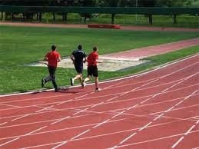Resistencia (carrera de 600 y 1000 metros).

Objetivo: Evaluar la capacidad física con predominancia del componente energético aeróbico.

**Organización:**

* Identifica y marca una superficie plana preferentemente de pasto o tierra, verificando las distancias con una cinta métrica.
* Se sugiere el uso de la pista de atletismo o en su defecto un terreno de fútbol, de béisbol o bien en el patio de la escuela en el cual se marque un cuadrilátero de ser posible de 200 metros o medido de manera práctica para contabilizar las vueltas que deben dar los alumnos.
* Esta prueba se desarrolla en grupos de 8 a 10 alumnos para estimular su ejecución al máximo esfuerzo.
* Se recomienda que las personas calcen zapatos tenis.
* La posición de salida es la misma descrita para la velocidad.

**Procedimiento de la prueba:**

* Hasta 11 años, ambos sexos correrán 600 m, a partir de los 12 años los alumnos de ambos sexos correrán 1000 m. El objetivo es cubrir la distancia, de no poder realizarla corriendo, se podrá alternar caminando, marchando, etc., siempre con el máximo esfuerzo.

**Medición:**

* Se registra el tiempo que realizó el alumno durante el recorrido en minutos y segundos

**TALLER DE CLASE N° 1**

**METODO ENSEÑANZA BASADA EN LA TAREA**

**OBJETIVO**

* El traspaso de ciertas decisiones del profesor al estudiante crea nuevas relaciones entre ambos, entre el estudiante y las tareas, en este caso en los fundamentos técnicos del fútbol y entre los propios estudiantes.

**DESARROLLO**

* Establece una nueva realidad, ofrece nuevas condiciones de aprendizaje y logra una serie de objetivos diferentes.
* El estudiante ejecuta las tareas presentadas y toma las decisiones en el aprendizaje del los fundamentos técnicos del fútbol.
* Inicio del proceso de individualización, donde se solicitan comportamientos diferentes, tanto del profesor como del estudiante.
* Resalta las diferencias individuales de los estudiantes tanto en sus cualidades físico técnicas como en el ritmo de aprendizaje de los fundamentos técnicos del fútbol.
* El profesor aprende a confiar al estudiante la toma de decisiones y este aprende a tomarlas.

**RETROALIMENTACION**

Desplazándose por el área observando la ejecución y la toma de decisiones, para ello debe identificar lo más rápido posible a los estudiantes que cometen errores, dar correctivo individual,

**DOMINIO DE BALÓN**

**OBJETIVO: DOMINIO DE BALÓN**

**Dificultad:** 2

**N° de jugadores:** Individual

**Material:** Un balón por jugador

**Descripción:** el jugador realiza el mayor número de toques posibles, evitando que el balón caiga al suelo, golpeándolo alternativamente con cada pie el número de veces que indique el entrenador.

**OBJETIVO: DOMINIO DE BALÓN**

**Dificultad:** 2

**N° de jugadores:** Individual

**Material:** Un balón por jugador

**Descripción:** el jugador realiza el mayor número de toques posibles, evitando que el balón caiga al suelo, golpeándolo con un pie. Se cambiara de pie a la señal del entrenador.

[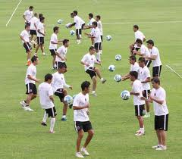](http://www.google.es/imgres?q=ejercicios+de+recepcion+futbol&start=105&hl=es-419&sa=X&biw=1158&bih=454&tbm=isch&prmd=imvns&tbnid=WjY0cG_mbKhsCM:&imgrefurl=http://www.alcalorpolitico.com/deportes/notas/120607toledoe.htm&docid=ty8rCliYdAWxuM&imgurl=http://www.alcalorpolitico.com/deportes/fotos/120607reporto3.jpg&w=500&h=438&ei=UJejUPS-I4aY9QS2jYGQDQ&zoom=1&iact=hc&vpx=287&vpy=2&dur=190&hovh=210&hovw=240&tx=94&ty=115&sig=110906550776649737129&page=8&tbnh=147&tbnw=184&ndsp=15&ved=1t:429,r:6,s:100,i:22)

## http://www.google.es/search?q=ejercicios+de+recepcion+futbol&hl=es-

**TALLER DE CLASE N° 2**

**METODO ENSEÑANZA RECÍPROCA**

**OBJETIVO**

* El trabajo se concibe en parejas y se basa en la retroalimentación inmediata, al ser los propios estudiantes ejecutores y observadores alternadamente.

**DESARROLLO**

* Los objetivos se identifican en dos grupos, los que están estrechamente relacionados con las tareas en este caso del aprendizaje de la técnica individual del fútbol y los que lo están con el rol de los estudiantes.
* Da a los alumnos repetidas oportunidades para practicar los fundamentos técnicos con un observador personal
* Es capaz de comentar con un compañero aspectos relacionados con la técnica individual del fútbol y visualiza y comprende las partes y secuencias de los fundamentos técnicos del fútbol.
* Por primera vez dentro del proceso de toma de decisiones el profesor pasa la decisión de retroalimentar al estudiante y este deberá aprender a usarlo de manera responsable con su compañero.

**RETROALIMENTACION**

Para que el estudiante cumpla su rol, debe recibir los criterios de ejecución correcta por parte del profesor, observar, comparar y contrastar la ejecución, decidir sí esta es o no correcta y comunicar los resultados de aprendizaje en este caso de los fundamentos técnicos individuales al ejecutante.

**OBJETIVO: DOMINIO DE BALÓN**

**Dificultad:** 2

**N° de jugadores:** Individual

**Material:** Un balón por jugador

**Descripción:** el jugador realiza el mayor número de toques posibles, evitando que el balón caiga al suelo, golpeándolo con cada muslo el número de veces que indique el entrenador.

**OBJETIVO: DOMINIO DE BALÓN**

**Dificultad:** 2

**N° de jugadores:** Individual

**Material:** Un balón por jugador

**Descripción:** el jugador realiza el mayor número de toques posibles, evitando que el balón caiga al suelo, golpeándolo con el muslo. Se cambiara de pierna a la señal del entrenador.

[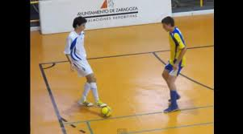](http://www.google.es/imgres?q=ejercicios+de+recepcion+futbol&start=166&hl=es-419&sa=X&biw=1158&bih=454&tbm=isch&prmd=imvns&tbnid=aNHS0nGgUaebBM:&imgrefurl=http://www.futbolfacilisimo.com/2011/08/entrenamiento-ninos-de-14-17-anos.html&docid=LWayp59GFPoVfM&imgurl=http://1.bp.blogspot.com/-wam2zFnV1NA/TtyLSX1SK9I/AAAAAAAAAN4/4iuYRVDz_30/s1600/Entrenamiento+en+ni%C3%B1os+14+a+17.jpg&w=635&h=354&ei=UJejUPS-I4aY9QS2jYGQDQ&zoom=1&iact=hc&vpx=97&vpy=173&dur=45&hovh=167&hovw=301&tx=144&ty=151&sig=110906550776649737129&page=12&tbnh=140&tbnw=218&ndsp=16&ved=1t:429,r:76,s:100,i:232)

## http://www.google.es/search?q=ejercicios+de+recepcion+futbol&hl=es-

**TALLER DE CLASE N° 3**

**METODO DE AUTOEVALUACIÓN**

**OBJETIVO**

Brinda a los alumnos una mayor responsabilidad, pues se retroalimenta a sí mismo.

**DESARROLLO**

* El rol del profesor consiste en tomar todas las decisiones, principalmente en lo referente al contenido, y el estudiante toma las decisiones mientras realiza la tarea, pero en este método toma, las decisiones por sí mismo.
* Se proporciona la oportunidad de confiar más en sí mismos y el conocimiento de los fundamentos técnicos de que han hecho o han dejado de hacer en la ejecución de la tarea.
* El profesor valora la independencia del estudiante y la habilidad de estos para desarrollar su sistema de auto instrucción
* Confía en la honradez del estudiante, este puede identificar sus propias limitaciones, éxitos y fracasos y puede utilizar la auto evaluación como retroalimentación para mejorar.

**RETROALIMENTACION**

El rol del profesor es observar la ejecución del estudiante, el uso que hace de la ficha, comunica a cada uno sobre la habilidad y precisión en la autoevaluación y ofrece retroalimentación masiva al final sobre la ejecución del rol.

**OBJETIVO: DOMINIO DE BALÓN**

**Dificultad:** 2

**N° de jugadores:** Individual

**Material:** Un balón por jugador

**Descripción:** el jugador va realizando toques con una superficie corporal determinada, evitando que el balón caiga al suelo, al tiempo que se desplaza hacia atrás por el terreno de juego.

**OBJETIVO: DOMINIO DE BALÓN**

**Dificultad:** 2

**N° de jugadores:** Individual

**Material:** Un balón por jugador

**Descripción:** los jugadores sostienen el balón entre sus pies y se desplazan a saltos por el terreno de juego.

[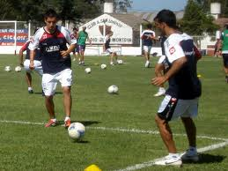](http://www.google.es/imgres?q=ejercicios+de+recepcion+futbol&start=198&hl=es-419&sa=X&biw=1158&bih=454&tbm=isch&prmd=imvns&tbnid=R3q1niUm5hYw1M:&imgrefurl=http://soysanlorenzo.blogspot.com/2012/01/trabajos-con-pelota-al-cierre-del.html&docid=0KCrvwbnjWfxnM&imgurl=http://3.bp.blogspot.com/-xNbdrVQydVc/TwourA4q7FI/AAAAAAAAKM8/gc0WA-dGmuo/s1600/f84f015798ab722451a2bde937d0e501610a1c44b564ffc8f6357529ea7636e95g.jpg&w=800&h=600&ei=Z5ejUJXLA4Gk8ASN54CQDQ&zoom=1&iact=hc&vpx=367&vpy=146&dur=76&hovh=194&hovw=259&tx=121&ty=186&sig=110906550776649737129&page=14&tbnh=144&tbnw=207&ndsp=15&ved=1t:429,r:4,s:200,i:16)

## http://www.google.es/search?q=ejercicios+de+recepcion+futbol&hl=es-

**TALLER N° 4**

**METODO INCLUSIÓN**

**OBJETIVO**

* Ofrece múltiples niveles de ejecución de una tarea, siguiendo los principios del grado de dificultad que pueden comprender a cada tarea.
* El objetivo que persigue el estilo es la inclusión de los alumnos, actividades que se adapten a las diferencias individuales, la oportunidad de partir según el propio nivel de ejecución, aprender a ver la relación entre las aspiraciones y la realidad de ejecución.

**DESARROLLO**

* La tarea es la misma, la diferencia está en los niveles de ejecución (distancia, altura, posición inicial, etc.)
* Jamás nadie ha aprendido una actividad sin practicarla. La exclusión alimenta el rechazo; la inclusión invita a la aceptación y al desarrollo.
* Todas las decisiones las toma el profesor y prepara el programa individualizado para las tareas seleccionadas.

**RETROALIMENTACION**

Los estudiantes evalúan su actuación mediante el uso de la ficha de criterios, el profesor observa la clase antes de empezar a moverse para contactar con cada alumno y ofrecer retroalimentación relacionado con los fundamentos técnicos del fútbol.

**CONDUCCION DE BALON**

**OBJETIVO: CONDUCCIÓN – SUPERFICIE DE CONTACTO**

**Dificultad:** 2

**N° de jugadores:** individual

**Material:** un balón por jugador

**Descripción: los** jugadores conducen el balón por el pasillo formando por los conos, al llegar a la altura de cada uno se debe para el balón con la planta del pie y continuar conduciendo hasta los otros conos.

**OBJETIVO: CONDUCCIÓN – SUPERFICIE DE CONTACTO**

**Dificultad:** 2

**N° de jugadores:** individual

**Material:** un balón por jugador

**Descripción:** el jugador A conduce el balón y a una señal de su entrenador debe realizar un cambio de dirección con el interior del pie.

[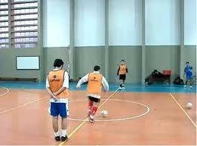](http://www.google.es/imgres?q=ejercicios+de+recepcion+futbol&start=370&hl=es-419&sa=X&biw=1158&bih=454&tbm=isch&prmd=imvns&tbnid=M2UOgJlQPPyZSM:&imgrefurl=http://www.futbolfacilisimo.com/2011/11/entrenamiento-tecnico.html&docid=slnZIIjGjf1vQM&imgurl=http://1.bp.blogspot.com/-43iasdSY1ek/TsYXxjpsmbI/AAAAAAAAAFQ/_xGXYD2JIKE/s1600/Entrenamiento+t%C3%A9cnico.jpg&w=469&h=346&ei=_5ijUJzdJ5Tm8wTK_IFQ&zoom=1&iact=hc&vpx=96&vpy=89&dur=3789&hovh=193&hovw=261&tx=144&ty=114&sig=110906550776649737129&page=25&tbnh=121&tbnw=176&ndsp=15&ved=1t:429,r:80,s:300,i:244)

## http://www.google.es/search?q=ejercicios+de+recepcion+futbol&hl=es-

**TALLER N°5**

**METODO DESCUBRIMIENTO GUIADO**

**OBJETIVO**

* Consiste en una relación particular entre el profesor y el estudiante, donde la secuencia de preguntas del primero conlleva una serie de respuestas del segundo.

**DESARROLLO**

* Cada pregunta provoca una sola respuesta correcta descubierta por el estudiante.
* Se persigue la participación del estudiante en el proceso dirigido a descubrir y al desarrollo de destrezas en la búsqueda.
* El profesor no enseña mediante modelos, permite mayor participación cognitiva del estudiante en el proceso y plantea situaciones que conduzcan al estudiante a la respuesta.

**RETROALIMENTACIÓN**

* El profesor está dispuesto a cruzar el umbral de descubrimiento, a emplear su tiempo en estudiar la estructura de la actividad y en diseñar la secuencia adecuada de las pregunta.
* La responsabilidad es del profesor, este diseña las preguntas que conllevan a la respuesta correcta.

La ejecución del alumno está estrechamente relacionada con la del profesor. Este confía en la capacidad cognitiva del alumno, está dispuesto a esperar la respuesta el tiempo que el alumno necesite para encontrarla y este es capaz de hacer pequeños descubrimientos que lo llevarán al descubrimiento de un concepto.

**OBJETIVO: TRAYECTORIA RECTILÍNEA**

**Dificultad:** 3

**N° de jugadores:** grupos de dos

**Material:** un balón por jugador

**Descripción:** en conducción libre por el campo, el primer jugador dirige, mientras el segundo tiene que seguir la trayectoria que marque su compañero.

**OBJETIVO: TRAYECTORIA EN ZIG-ZAG**

**Dificultad:** 3

**N° de jugadores:** grupos de 4-5

**Material:** 2-3 balones y 5 conos por grupo

**Descripción:** el jugador A conduce el balón sorteando todos los conos hasta llegar a su compañero B que repite el ejercicio.

[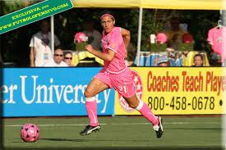](http://www.google.es/imgres?q=ejercicios+de+recepcion+futbol&start=355&hl=es-419&sa=X&biw=1158&bih=454&tbm=isch&prmd=imvns&tbnid=VZQlqVhQXEB1LM:&imgrefurl=http://www.futbolofensivo.com/page/7/&docid=3eJv9JL3CqMrQM&imgurl=http://www.futbolofensivo.com/wp-content/uploads/2012/01/Veronica_Boquete_FutbolOfen.gif&w=600&h=400&ei=_5ijUJzdJ5Tm8wTK_IFQ&zoom=1&iact=hc&vpx=121&vpy=156&dur=65&hovh=183&hovw=275&tx=162&ty=137&sig=110906550776649737129&page=24&tbnh=161&tbnw=241&ndsp=15&ved=1t:429,r:60,s:300,i:184)

## http://www.google.es/search?q=ejercicios+de+recepcion+futbol&hl=es-

**TALLER N°6**

**METODO RESOLUCIÓN DE PROBLEMAS**

**OBJETIVO**

Consiste en hacer que los estudiantes descubran alternativas de solución de problemas o situación planeada por el profesor.

**DESARROLLO**

* El rol del estudiante ha consistido en repetir y ejecutar o en descubrir el objetivo. En este el estudiante toma las decisiones acerca de las tareas, le invita a ir más allá de lo desconocido.
* El estudiante es el protagonista del proceso, permitiéndole que tome decisiones durante, después y en ocasiones antes de la actividad.
* Lo esencial es que el estudiante debe encontrar por sí mismo las respuestas con total libertad, debe resolver problemas siendo válidas todas las respuestas.
* El profesor refuerza las respuestas, busca la autoevaluación del estudiante, hay mayor individualización y respuestas cognitivas.

**RETROALIMENTACION**

Elestudiante evalúa las soluciones descubiertas. Siempre que el estudiante sea capaz de ver la solución no necesita la verificación de nadie más. El profesor está preparado para proporcionar a los demás el tiempo necesario para el proceso de descubrimiento y puede aceptar soluciones divergentes de los estudiantes.

**PASES**

**Objetivo:** Pases cortos (Ej. individual)

**Dificultad:** 2

**N° de jugadores: Individual**

**Material:** un balón por jugador

**Descripción:** el jugador conduce pro el terreno de juego haciéndose autopase; después de alcanzar el balón cambia de dirección realizando autopase.

**Objetivo:** Pases cortos entre dos jugadores

**Dificultad:** 3

**N° de jugadores:** grupos de dos

**Material:** un balón por grupo

**Descripción:** los jugadores A y B se pasan el balón entre ellos, lanzándolo desde el con 1, después del pase deben retroceder hasta el cono 2 y volver de nuevo al con 1 para recibir un nuevo pase.

[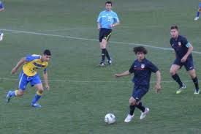](http://www.google.es/imgres?q=IMAGENES+PASES+EN+FUTBOL&start=310&um=1&hl=es-419&sa=N&biw=1158&bih=454&tbm=isch&tbnid=hW1CJHeFqj0b8M:&imgrefurl=http://www.martiperarnau.com/articulos-de-futbol/perfiles/oliver-torres/&docid=e1wbWzTapuzzMM&imgurl=http://70.38.9.134/wp-content/uploads/Oliver-Torres-Copa-Campeones-MAM-e1335876128807.jpg&w=430&h=286&ei=_5mjUKqNFZDi8gSXnoGgAQ&zoom=1&iact=hc&vpx=113&vpy=43&dur=1278&hovh=183&hovw=275&tx=149&ty=113&sig=110906550776649737129&page=22&tbnh=143&tbnw=225&ndsp=15&ved=1t:429,r:20,s:300,i:64)

http://www.google.es/search?hl=es-

**TALLER N°7**

**EL PROGRAMA INDIVIDUALIZADO**

**OBJETIVO**

El objetivo consiste en proporcionar al alumno la oportunidad de desarrollar un programa por sí mismo, basado en las capacidades cognitivas y físicas para el tema dado.

**DESARROLLO**

* Para iniciarse en este método se requieren conocimientos acerca de las habilidades físicas propias así como la familiarización con los procesos de descubrimiento.
* Representa un paso más allá del umbral del descubrimiento puesto que el estudiante descubre y diseña la pregunta o el problema.
* El profesor decide el contenido y el tema general a tratar y el estudiante toma las decisiones acerca de las preguntas y las múltiples soluciones, constituyendo un programa individualizado que el estudiante ha descubierto y diseñado.
* Este programa guía al estudiante en la ejecución y desarrollo del tema específico.

**RETROALIMENTACIÓN**

El rol del estudiante es el de examinar las soluciones, darles validez con respecto a los problemas, establecer conexiones, organizarlas en categorías y mantener el programa individualizado, el profesor deberá establecer diálogos con el estudiante acerca del progreso del programa, los criterios las discrepancias existentes y responder a sus preguntas.

**RECEPCIÓN CONTROL DEL BALÓN**

**Objetivo:** mecánica del movimiento

**Dificultad:** 2

**N° de jugadores:** grupos de 3

**Material:** un balón por grupo

**Descripción:** el jugador C pase el balón alternativamente a los jugadores A y B, que le devuelven. Antes de realizar el pase, todos los jugadores deben pasar el balón.

**Objetivo:** superficies de contacto

**Dificultad:** 2

**N° de jugadores:** grupos de dos

**Material:** un balón por grupo

**Descripción:** el jugador A lanza el balón con las manos al jugador B para que este recepciones con la planta del pie.

[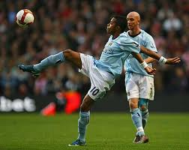](http://www.google.es/imgres?q=IMAGENES+PASES+EN+FUTBOL&start=266&um=1&hl=es-419&sa=N&biw=1158&bih=454&tbm=isch&tbnid=T5_x1RXMYjPItM:&imgrefurl=http://www.taringa.net/posts/deportes/2741365/Los-pases-mas-caros-de-la-historia-del-futbol.html&docid=0_0slyBCavm00M&imgurl=http://images.mirror.co.uk/upl/m4/oct2008/9/9/3E551257-A4BE-64E0-16FEA5D89497CFF9.jpg&w=450&h=356&ei=35mjULDnHI7K9gSu6oGQDw&zoom=1&iact=hc&vpx=785&vpy=140&dur=1281&hovh=200&hovw=252&tx=112&ty=134&sig=110906550776649737129&page=19&tbnh=148&tbnw=208&ndsp=16&ved=1t:429,r:69,s:200,i:211)

http://www.google.es/search?hl=es-

**TALLER N°8**

**EL METODO PARA ALUMNOS INICIADOS**

**OBJETIVO**

Representa un cambio importante puesto que es la primera vez que el alumno inicia la actividad. pues es él quien toma las decisiones, reconoce si está preparado para continuar adelante, indagar, descubrir, diseñar un programa y ejecutarlo para su propio desarrollo.

**DESARROLLO**

* El estudiante va hacia el profesor y le manifiesta la voluntad de llevar a cabo una serie de actividades.
* La disposición y habilidad para comenzar el proceso, crean una realidad distinta tanto para el estudiante como para el profesor, donde el estudiante toma la máxima responsabilidad para llevar a cabo las actividades de enseñanza aprendizaje. Puesto que la esencia del método es el inicio individual del proceso, todo el grupo no puede conseguido al mismo tiempo. Se trata de un método individual

**RETROALIMENTACIÓN**

Las decisiones se toman cada vez que el alumno verifica una respuesta ejecutando el movimiento, comprobando su validez como solución del problema, durante el proceso el alumno anota las soluciones de manera organizada y como conclusión del proceso, el alumno podría ejecutar el programa entero o alguna de sus partes.

**EJERCICIOS DONDE SE PUEDE APLICAR LA CREATIVIDAD DE LOS ESTUDIANTES**

[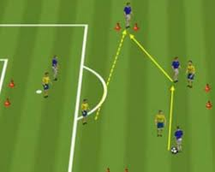](http://www.google.es/imgres?q=ejercicios+de+recepcion+futbol&start=245&hl=es-419&sa=X&biw=1158&bih=454&tbm=isch&prmd=imvns&tbnid=udaybNexOUzkRM:&imgrefurl=http://www.futbol-tactico.com/es/futbol/40/la-tecnica-del-futbol/ejercicios-para-la-mejora-del-pase.html&docid=8FEu5JsytK7wKM&imgurl=http://www.futbol-tactico.com/thumb.php?file=/data/edicion/futbol/40/es/articulo/art-1281943995.jpg&x=350&y=280&w=350&h=280&ei=Z5ejUJXLA4Gk8ASN54CQDQ&zoom=1&iact=hc&vpx=864&vpy=122&dur=129&hovh=201&hovw=251&tx=147&ty=121&sig=110906550776649737129&page=17&tbnh=148&tbnw=187&ndsp=17&ved=1t:429,r:55,s:200,i:169)

**http://www.google.es/search?q=ejercicios+de+recepcion+futbol&hl=es-**

[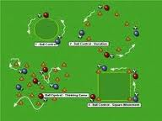](http://www.google.es/imgres?q=ejercicios+de+recepcion+futbol&start=245&hl=es-419&sa=X&biw=1158&bih=454&tbm=isch&prmd=imvns&tbnid=mtlaE6jNAYpojM:&imgrefurl=http://tectacfutbol.blogspot.com/2010_08_01_archive.html&docid=bBD8SoK6vm2tjM&imgurl=http://1.bp.blogspot.com/_zX7Dfbj1bN4/TGlYwCuFGkI/AAAAAAAAACs/NO87Wr7VLUg/s320/ejercic+conducci%C3%B3n.jpeg&w=240&h=180&ei=Z5ejUJXLA4Gk8ASN54CQDQ&zoom=1&iact=hc&vpx=923&vpy=54&dur=39&hovh=144&hovw=192&tx=90&ty=84&sig=110906550776649737129&page=17&tbnh=144&tbnw=173&ndsp=17&ved=1t:429,r:50,s:200,i:154)

## <http://www.google.es/search?q=ejercicios+de+recepcion+futbol&hl=es->

## 6.7 IMPACTOS

**Educativo**

Con el desarrollo de la guía de procedimientos didácticos del entrenamiento de la técnica individual del fútbol y su relación con la aptitud física técnica de los estudiantes de la categoría intermedia del colegio “Fernando Ortiz Crespo”, se determina que no solo permite mejorar el desarrollo personal sino, también beneficia en el mejoramiento del aprendizaje.

**Pedagógico**

La presente propuesta tiene su trascendencia pedagógica con la finalidad de propiciar un enfoque interactivo, centrado en la aplicación de la guía para mejorar los procedimientos didácticos del entrenamiento de la técnica individual del fútbol y su relación con la aptitud física técnica de los estudiantes de la categoría intermedia del colegio “Fernando Ortiz Crespo”

## 6.8 DIFUSIÓN

La propuesta se socializo mediante la ejecución de la guía, en los cuales tendrán una participación activa, se invitó a una sesión de trabajo en donde las docentes podrán manifestar sus experiencias y además sugerirán alternativas de trabajo ; la propuesta se ejecutará, se controlará y se evaluará para conocer si los objetivos se cumplieron o no; ya que forman parte importante del mejoramiento de los procedimientos didácticos del entrenamiento de la técnica individual del fútbol y su relación con la aptitud física técnica de los estudiantes de la categoría intermedia . La difusión se realizo en el colegio “Fernando Ortiz Crespo” de la ciudad de Quito provincia de Pichincha parroquia Zambiza

## 6.9 BIBLIOGRAFÍA

1. VALVERDE y VÁZQUEZ, (2009). Procedimiento Deportivo http://

[erizanacf.com/wp-content/uploads/2009/11/ PROCEDIMIENTO-DEPORTIVO-_P.D1.pdf](http://erizanacf.com/wp-content/uploads/2009/11/PROCEDIMIENTO-DEPORTIVO-_P.D1.pdf)(documento en línea).

1. LÁZARO Pastor,(2011).Los Procedimientos Organizativos en el Entrenamiento Deportivo[http://www.fedenador.org.ec/](http://www.fedenador.org.ec/index.php?option=com_content&)(documento en línea).
2. GÓMEZ Pedro,(2007).Planificación del Entrenamiento Deportivo <http://www.slideshare.net/PedroGomez3/modelo-bifasico-de-planificación>(documento en línea).
3. ROMERO Rene,(2007).[Conceptos básicos sobre la Planificación del Entrenamiento Deportivo 1http://ucha.blogia.com/2007/092801-conceptos-basicos-sobre-la-planificacion-del-entrenamiento-deportivo-1.php](http://ucha.blogia.com/2007/092801-conceptos-basicos-sobre-la-planificacion-del-entrenamiento-deportivo-1.php)(documento en línea)
4. LOPATEGUI Edgar, (2000).Entrenamiento Deportivo:CONCEPTOS Básicos para la Planificación Cíclica http://www.saludmed. com/Cs

[Ejerci/FisioEje/Entr-](http://www.saludmed.com/CsEjerci/FisioEje/Entr-Cic.html) Cic.html (documento en línea)

1. SEIRUL·LO Francisco, (1998). Planificación a Largo Plazo en los DeportesColectivoshttp://www.entrenamientodeportivo.org/articulos/Seirul_planif_dep_colectivos.pdf. (documento en línea).
2. CARRERA Jorge,(2009).Modelos de Planificación Deportiva <http://www.slideshare.net/jpmijangos/modelos-de-planificacion-deportiva>(documento en línea)
3. GARCÍA J., NAVARRO M. & RUÍZ J,(1996). Planificación del entrenamiento deportivo. Pág. 103.
4. JIMÉNEZ Juan, (2007). Teoría y metodología del entrenamiento deportivo. Especialización en educación física: Entrenamiento deportivo. Universidad de Antioquia. Pág. 85-86.
5. FORTEZA DE LA ROSA Armando. (1999). Entrenamiento deportivo. Alta metodología. Carga, estructura y planificación Pág.96.
6. GÓMEZ J., NÚÑEZ V., VIANA B., DA SILVA M., GARCÍA J., LANCHO J. & ALVERO J. (2005). Modificaciones morfo-funcionales con un sistema de entrenamiento A.T.R. en un equipo de fútbol profesional. Apunts. Medicina de l’sport. Pág.11.
7. FORAN Bill.(2007). Acondicionamiento Físicopara Deportesde Alto Rendimiento. Editorial Hispano Europea S.A. Pág. 265.
8. GUIMARAES Toninho.(2002) El Entrenamiento Deportivo Capacidades Físicas. Primera Edición. Editorial Universidad Estatal a Distancia San José, Costa Rica. pág. 48-49.
9. VASCONCELOS RAPOSO A. (2005). Planificación y Organización del Entrenamiento Deportivo. Editorial Paidotribo 2da. Edición Barcelona. Pág. 111.
10. VELLÓN Jose, (2009). La periodización del entrenamiento deportivo[http://portal.inder.cu/index.php/recursosinformacionales/arts -cient-tec/318-la-periodizacion-del-entrenamiento-deportivo](http://portal.inder.cu/index.php/recursosinformacionales/arts%20-cient-tec/318-la-periodizacion-del-entrenamiento-deportivo) (Documento en Línea).
11. VALLODORO Eric, (2010). La Periodización del Entrenamiento Deportivo<http://entrenamientodeportivo.wordpress.com/2010/09/15/la-periodizacion-del-entrenamiento-deportivo/> (Documento en Línea).
12. DIETRICH Martin, KLAUS Carl y KLAUSLehnertz (2001), Manual de metodología del entrenamiento deportivo. Primera Edición, Editorial Paidotribo, Barcelona. Pág. 18-41.
13. GARCÍA MANSO, J. M., NAVARRO VALDIVIELSO, M., & RUIZ CABALLERO, J. A. (1996). Bases Teóricas del Entrenamiento Deportivo (Principios y Aplicaciones) Madrid, España: Gymnos, Editorial Deportiva, S. L. Pág. 233-366, 402-419
14. FORTEZA DE LA ROSA, Armando y RAMÍREZ FARTO, Emerson (2005). Teoría, Metodología y Planificación del Entrenamiento de lo Ortodoxo a lo Contemporáneo. Primera Edición, Sevilla – España, Editorial Wanceulen Editorial Deportiva, S.L. Pág. 65, 71, 73,80, 81, 82, 83,85.
15. RUIZ CAÑIZARES Jorge, (2009),Artículo Control y Evaluación del Entrenamiento deportivo.http://monografias.umcc.cu/monos/2007/

cultura_fisica/m07157.pdf. (Documento en Línea).

**ANEXO Nº 1**

**ÁRBOL DE PROBLEMAS**



¿Cuáles son **los procedimientos didácticos que utilizan los docentes para el entrenamiento de la técnica individual del fútbol y su relación con la Aptitud Física Técnica de los estudiantes de la Categoría intermedia del Colegio “Fernando Ortiz Crespo, de la ciudad de Quito durante el año lectivo 2012**?

Docentes que no asisten a cursos de mejoramiento profesional

Docente que no planfican la actividad docente con respecto a la técnica individual del fùtbol

Jóvenes deportistas con malos resultados deportivos

Jóvenes deportistas con que desconocen su condición física tècnica

Jóvenes deportistas con baja rendimiento físico

Jóvenes deportistas poco creativos en la toma de decisiones en procesos de planificación

Jóvenes deportistas con baja rendimiento técnico

Docentes que no se actualizan en métodos y técnicas didàcticas

Docentes que no utilizan procedimientos y técnicas de acuerdo al orden lógico del mètodo

Docentes que no evalúan la condición física y técnica de los deportistas

**Anexo: 2 MATRIZ DE COHERENCIA**

|  |  |
| --- | --- |
| EL PROBLEMA | OBJETIVO GENERAL |
| ¿Cuáles son los procedimientos didácticos que utilizan los docentes para el entrenamiento de la técnica individual del fútbol y su relación con la Aptitud Física Técnica de los estudiantes de la Categoría intermedia del Colegio “Fernando Ortiz Crespo, de la ciudad de Quito durante el año lectivo 2012? | Determinar los procedimientos didácticos que utilizan los docentes para el entrenamiento de la técnica individual del fútbol y su relación con la Aptitud Física Técnica de los estudiantes de la Categoría intermedia del Colegio “Fernando Ortiz Crespo, de la ciudad de Quito durante el año lectivo 2012. |
| INTERROGANTES DE INVESTIGACIÓN | **OBJETIVOS ESPECÍFICOS** |
| ¿Què tipo de métodos didácticos utiliza el docente para la enseñanza de la técnica individual de fútbol y su relación con la Aptitud Física Técnica de los estudiantes de la Categoría intermedia?  ¿Qué tipo de técnicas didácticos utiliza el docente para el entrenamiento de la técnica individual de fútbol y su relación con la Aptitud Física Técnica de los estudiantes de la Categoría intermedia del Colegio “Fernando Ortiz Crespo?  ¿Cuál es la condición técnica del fútbol de los estudiantes de la Categoría intermedia del Colegio “Fernando Ortiz Crespo, de la ciudad de Quito durante el año lectivo 2012?  ¿Cuál es la condición física de los estudiantes de la Categoría intermedia del Colegio “Fernando Ortiz Crespo, de la ciudad de Quito durante el año lectivo 2012 | Diagnosticar que tipo de métodos didácticos utiliza el docente para la enseñanza de la técnica individual de fútbol y su relación con la Aptitud Física Técnica de los estudiantes de la Categoría intermedia  Identificarqué tipo de técnicas didácticos utiliza el docente para el entrenamiento de la técnica individual de fútbol y su relación con la Aptitud Física Técnica de los estudiantes de la Categoría intermedia del Colegio “Fernando Ortiz Crespo  Valorar la condición técnica del fútbol de los estudiantes de la Categoría intermedia del Colegio “Fernando Ortiz Crespo, de la ciudad de Quito durante el año lectivo 2012  Valorar la condición física de los estudiantes de la Categoría intermedia del Colegio “Fernando Ortiz Crespo, de la ciudad de Quito durante el año lectivo 2012 |

**Anexo: 3 MATRIZ CATEGORIAL**

|  |  |  |  |
| --- | --- | --- | --- |
| Concepto | Categorías | Dimensión | Indicador |
| Este procedimiento consiste en la observación y descripción guiada de objetos,  modelos o representaciones de hechos, fenómenos o procesos naturales o sociales,  responde a cómo es o son estos. Propicia la búsqueda del conocimiento por el alumno,  Son todos los **movimientos** basados en modelos técnicos deportivos que realiza **el jugador de fútbol** con el **balón,** utilizando las superficies de contacto que permite el **reglamento** y que garantizan la **eficiencia**. | Procedimientos didácticos  Fundamentos técnicos del futbol | Métodos  Técnicas  Técnica individual  Técnica colectiva | * Directo * Asignación de Tareas * Reciproco * Individual * Micro enseñanza * Descubrimiento guiado * Resolución de problemas * Libre exploración * Explicativa * Demostrativa * Debate * Dialogo * Directa * Indagación * Dominio * Conducción * Dribling * Cabeceo * Pase * Recepción * Regate * Finta |

**Anexo N° 4 ENCUESTA**

**UNIVERSIDAD TÉCNICA DEL NORTE**

**FACULTAD DE EDUCACIÓN CIENCIA Y TECNOLOGÍA**

**Estimado estudiante**

El presente cuestionario ha sido diseñado para conocer los procedimientos didácticos que utilizan los docentes para el entrenamiento de la técnica individual del fútbol y su relación con la Aptitud Física Técnica de los estudiantes de la Categoría intermedia del Colegio “Fernando Ortiz Crespo, de la ciudad de Quito durante el año lectivo 2012. “**.**Le encarecemos leer con atención cada frase o proposición y luego marque con una X, cualquiera de ellas según su propio criterio.

**1. ¿Según su criterio su entrenador le hace conocer los objetivos que persigue cada una de las sesiones de entrenamiento?**

|  |  |  |
| --- | --- | --- |
| Mucho | Poco | Nada |
|  |  |  |

**2. ¿Cada qué tiempo evalúa la condición Técnica para mejorar la aptitud física – técnica de los deportistas?**

|  |  |  |  |
| --- | --- | --- | --- |
| Siempre | Casi siempre | Rara vez | Nunca |
|  |  |  |  |

**3. ¿Cada qué tiempo evalúa la condición física para mejorar la aptitud física – técnica de los deportistas?**

|  |  |  |  |
| --- | --- | --- | --- |
| Siempre | Casi siempre | Rara vez | Nunca |
|  |  |  |  |

**4. ¿En una sesión de entrenamiento de los fundamentos técnicos del fútbol, su entrenador indica a usted que puede tomarse una gran variedad de decisiones, para conseguir el objetivo propuesto?**

|  |  |  |  |
| --- | --- | --- | --- |
| Siempre | Casi siempre | Rara vez | Nunca |
|  |  |  |  |

**5. ¿Dentro del proceso didáctico del entrenamiento de los fundamentos técnicos del fútbol, su entrenador demuestra la tarea, tanto global, como analíticamente?**

|  |  |  |  |
| --- | --- | --- | --- |
| Siempre | Casi siempre | Rara vez | Nunca |
|  |  |  |  |

**6. ¿Durante la sesión de entrenamiento de los fundamentos técnicos individuales del fútbol, su entrenador asigna tareas, para que los estudiantes practiquen individualmente?**

|  |  |  |  |
| --- | --- | --- | --- |
| Siempre | Casi siempre | Rara vez | Nunca |
|  |  |  |  |

**7. ¿Para la enseñanza de los fundamentos técnicos individuales del fútbol, su entrenador utiliza videos, fotografías, películas para que los estudiantes traten de imitar la técnica del fútbol?**

|  |  |  |  |
| --- | --- | --- | --- |
| Siempre | Casi siempre | Rara vez | Nunca |
|  |  |  |  |

**8 ¿En las sesiones de entrenamiento, su entrenador le plantea problemas físico- técnico para que resuelvan aspectos relacionados con la técnica individual del fútbol?**

|  |  |  |  |
| --- | --- | --- | --- |
| Siempre | Casi siempre | Rara vez | Nunca |
|  |  |  |  |

**9 ¿En las sesiones de entrenamiento, su entrenador plantea a ustedes una situación algo incompleta, dando así la oportunidad para crear algo nuevo?**

|  |  |  |  |
| --- | --- | --- | --- |
| Siempre | Casi siempre | Rara vez | Nunca |
|  |  |  |  |

**10 ¿En las sesiones de entrenamiento del fútbol, su entrenador propicia la creatividad y la espontaneidad en la realización de los ejercicios de la técnica individual del fútbol?**

|  |  |  |  |
| --- | --- | --- | --- |
| Siempre | Casi siempre | Rara vez | Nunca |
|  |  |  |  |

**11. ¿Según su criterio su entrenador utiliza la técnica expositiva y demostrativa para la enseñanza de los fundamentos técnicos del fútbol?**

|  |  |  |  |
| --- | --- | --- | --- |
| Siempre | Casi siempre | Rara vez | Nunca |
|  |  |  |  |

**12 ¿Según su criterio considera importante que el grupo de tesis elabore una Guía didáctica de procesos de entrenamiento de la técnica individual del fútbol, y ejercicios para mejorar la Aptitud Física Técnica de los estudiantes?**

|  |  |  |  |
| --- | --- | --- | --- |
| Muy importante | Importante | Poco importante | Nada importante |
|  |  |  |  |

**GRACIAS POR SU COLABORACION**

**Anexo 5 TEST FISICO Y TÉCNICO**

**PRUEBAS DE CONCION FÍSICA APLICADA A LOS ESTUDIANTES**

**Test de 800 m**

**Edad: 16 años**

|  |  |  |
| --- | --- | --- |
| Condición | Tiempo | Calificación cuantitativa |
| Excelente | 2,30 | 10 – 9 |
| Muy Buena | 2,45 | 8,5 - 8 |
| Buena | 2,50 | 7,5 – 7 |
| Regular | 3,12 | 6,5 – 6 |
| Deficiente | 3,26 | 5,5 – 1 |

**Test de salto vertical**

**Edad: 16 años**

|  |  |  |
| --- | --- | --- |
| Condición | Distancia | Calificación cuantitativa |
| Excelente | 61 - 67 | 10 – 9 |
| Muy Buena | 51 - 59 | 8,5 - 8 |
| Buena | 45 - 49 | 7,5 – 7 |
| Regular | 39 - 43 | 6,5 – 6 |
| Deficiente | 27 - 37 | 5,5 – 1 |

**Abdominales en 30 segundos**

**Edad: 16 años**

|  |  |  |
| --- | --- | --- |
| Condición | Repeticiones | Calificación cuantitativa |
| Excelente | 29 | 10 – 9 |
| Muy Buena | 24 | 8,5 - 8 |
| Buena | 22 | 7,5 – 7 |
| Regular | 20 | 6,5 – 6 |
| Deficiente | 18 | 5,5 – 1 |

**Velocidad 40 m.**

**Edad: 16 años**

|  |  |  |
| --- | --- | --- |
| Condición | Tiempo | Calificación cuantitativa |
| Excelente | 4,9 | 10 – 9 |
| Muy Buena | 5,2 | 8,5 - 8 |
| Buena | 5,7 | 7,5 – 7 |
| Regular | 6,0 | 6,5 – 6 |
| Deficiente | 6,3 | 5,5 – 1 |

**Test de habilidad deportiva**

**Conducción 2x15 mts con obstáculos**

**Edad: 16 años**

|  |  |  |
| --- | --- | --- |
| Condición | Tiempo | Calificación cuantitativa |
| Excelente | 12,50,seg | 10 – 9 |
| Muy Buena | 13 seg | 8,5 - 8 |
| Buena | 13,20 | 7,5 – 7 |
| Regular | 13,40 | 6,5 – 6 |
| Deficiente | más13 | 5,5 – 1 |

**Test de precisión a la portería**

**Edad: 16 años**

|  |  |  |
| --- | --- | --- |
| Condición | Repeticiones | Calificación cuantitativa |
| Excelente | 5 | 10 – 9 |
| Muy Buena | 4 | 8,5 - 8 |
| Buena | 3 | 7,5 – 7 |
| Regular | 2 | 6,5 – 6 |
| Deficiente | 1 | 5,5 – 1 |

** Anexo 6**





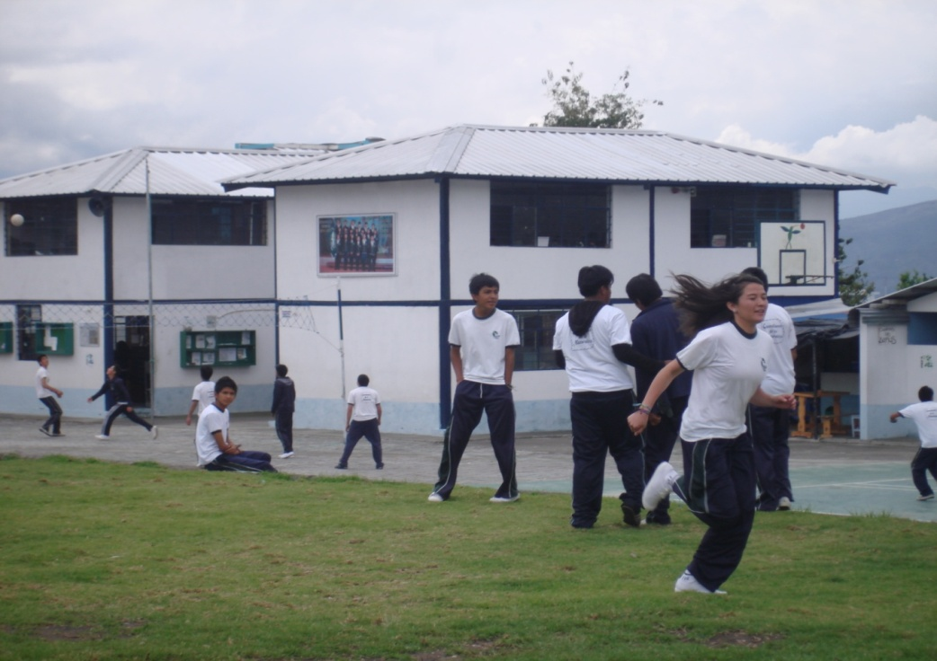

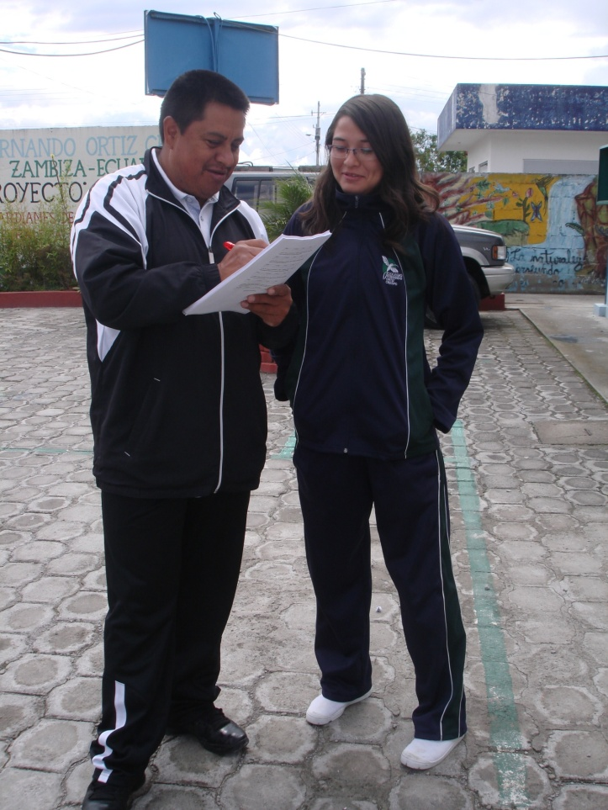

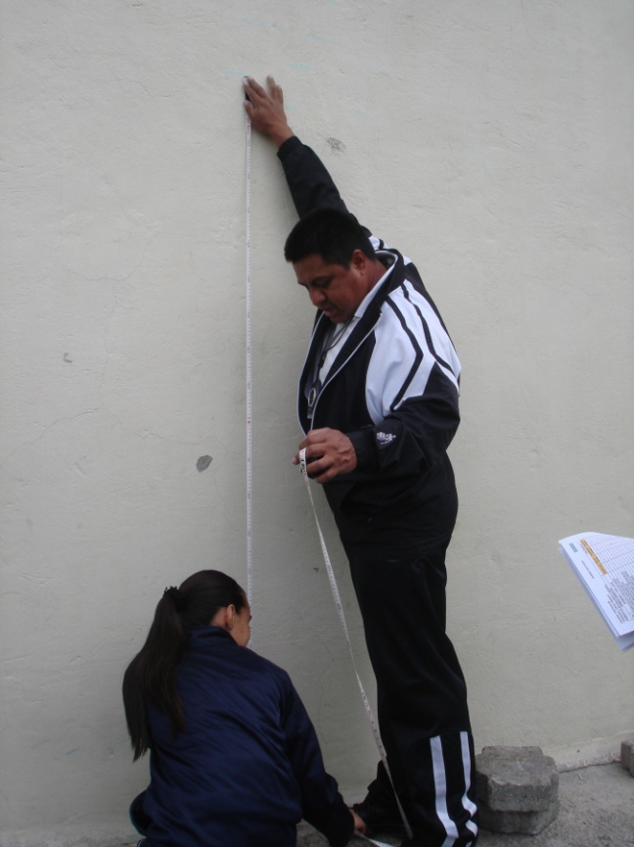

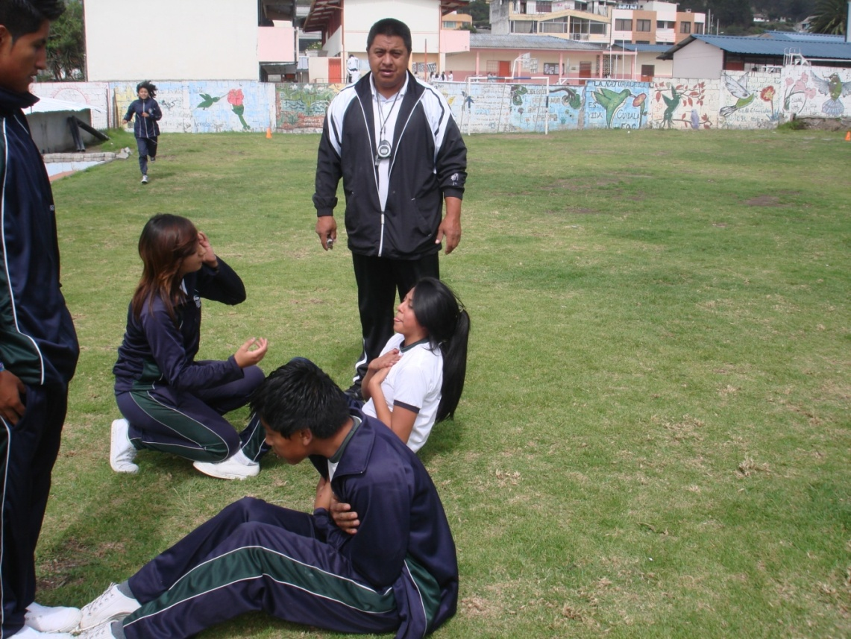

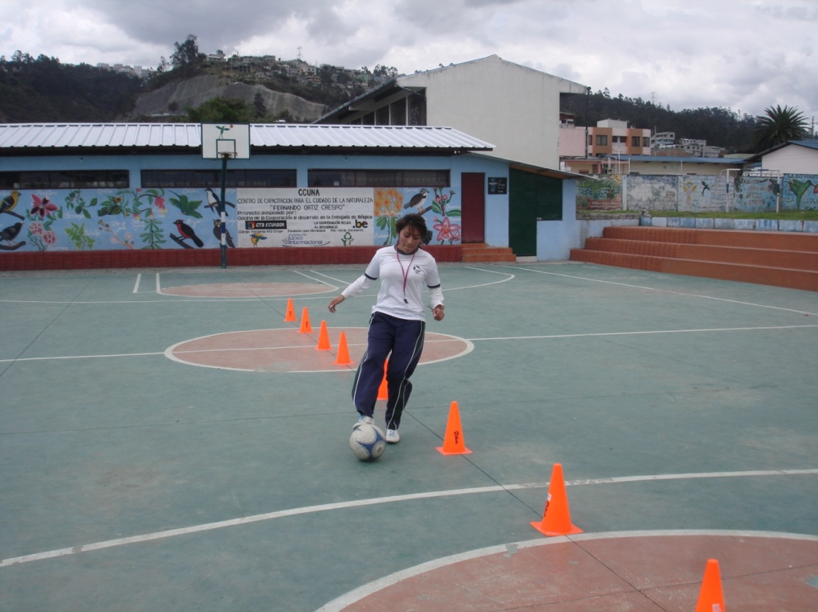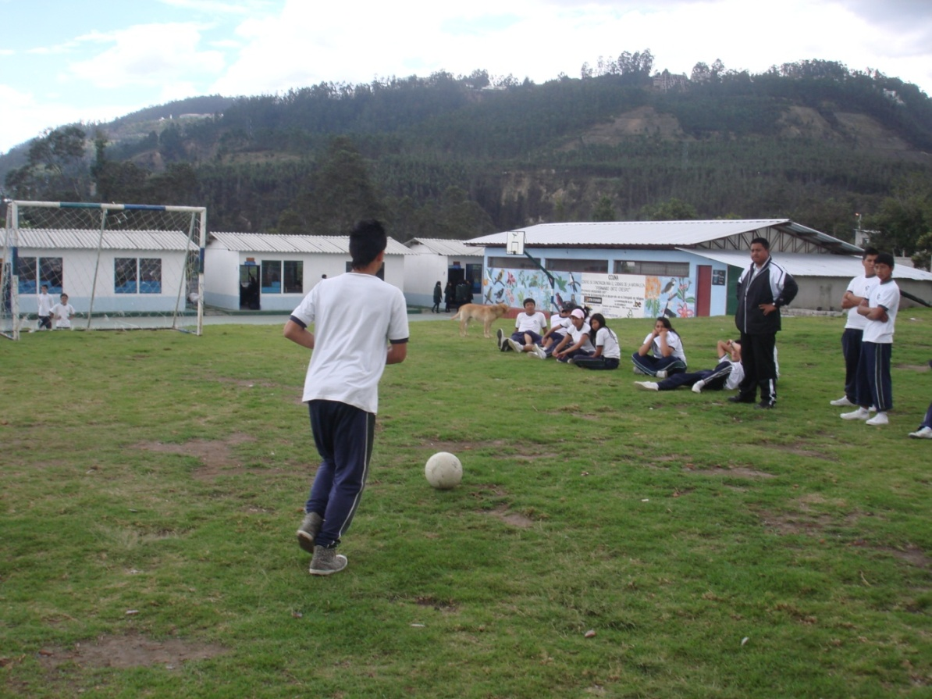

**UNIVERSIDAD TÉCNICA DEL NORTE**

**BIBLIOTECA UNIVERSITARIA**

**AUTORIZACIÓN DE USO Y PUBLICACIÓN**

**A FAVOR DE LA UNIVERSIDAD TÉCNICA DEL NORTE**

1. **IDENTIFICACIÓN DE LA OBRA**

La Universidad Técnica del Norte dentro del proyecto Repositorio Digital Institucional, determinó la necesidad de disponer de textos completos en formato digital con la finalidad de apoyar los procesos de investigación, docencia y extensión de la Universidad.

Por medio del presente documento dejo sentada mi voluntad de participar en este proyecto, para lo cual pongo a disposición la siguiente información:

|  |  |  |  |
| --- | --- | --- | --- |
| **DATOS DE CONTACTO** | | | |
| **CÉDULA DE IDENTIDAD:** | 170804485-2 | | |
| **APELLIDOS Y NOMBRES:** | ARAUZ WILLIAMS, OCAÑA OSCAR | | |
| **DIRECCIÓN:** | Urb, URABA CASA 19, Carcelén Quito. | | |
| **EMAIL:** | Willamsarauz555@hotmail.com | | |
| **TELÉFONO FIJO:** | 3807245 | **TELÉFONO MÓVIL:** | 0984254175 |

|  |  |
| --- | --- |
| **DATOS DE LA OBRA** | |
| **TÍTULO:** | “ESTUDIO DE LOS PROCEDIMIENTOS DIDÀCTICOS DEL ENTRENAMIENTO DE LA TÉCNICA INDIVIDUAL DEL FÚTBOL Y SU RELACIÓN COM LA APTITUD FÍSICA TÉCNICA DE LOS ESTUDIANTES DE LA CATEGORÍA INTERMEDIA DEL COLEGIO “FERNANDO ORTIZ CRESPO, DE LA CIUDAD DE QUITO DURANTE EL AÑO LECTIVO 2012 PROPUESTA ALTERNATIVA. |
| **AUTOR (ES):** | ARAUZ VILLACIS WILLIAMS- OCAÑA OÑATE OSCAR |
| **FECHA: AAAAMMDD** | 2012/12/07 |
| SOLO PARA TRABAJOS DE GRADO | |
| **PROGRAMA:** | **PREGRADO POSGRADO**  / |
| **TITULO POR EL QUE OPTA:** | Licenciado en Entrenamiento Deportivo |
| **ASESOR /DIRECTOR:** | MSc. Vicente Yandún |

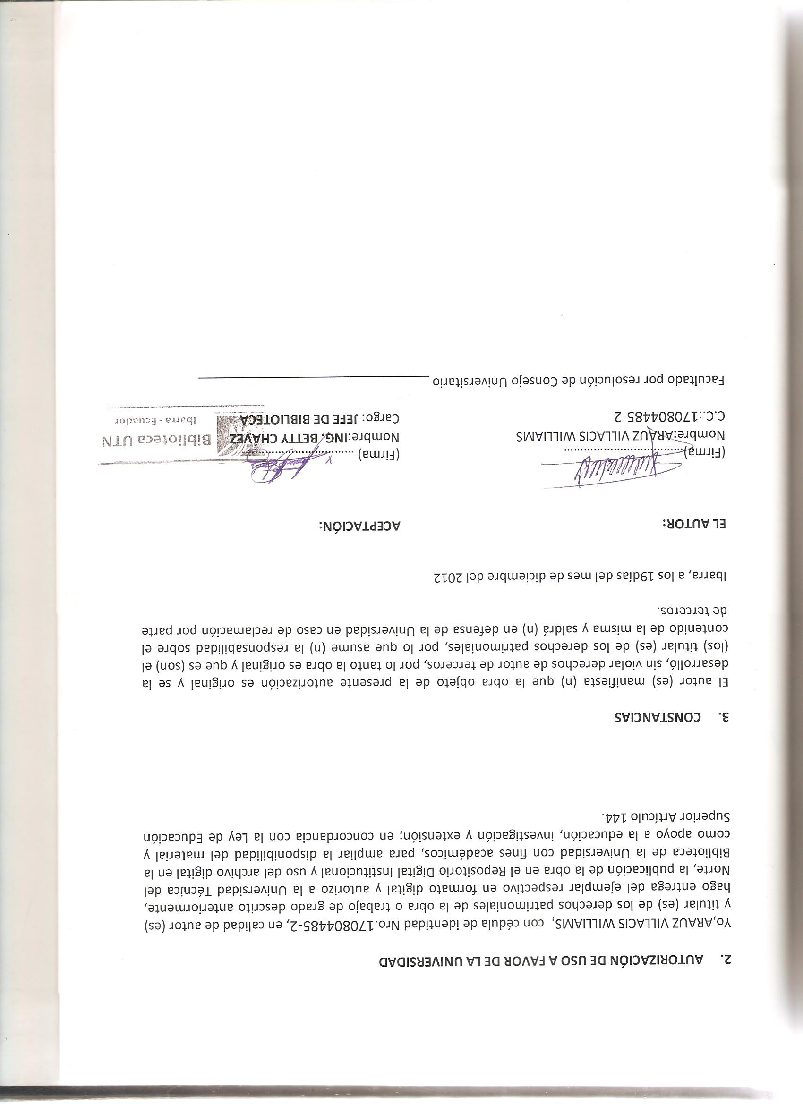



**UNIVERSIDAD TÉCNICA DEL NORTE**

**BIBLIOTECA UNIVERSITARIA**

**AUTORIZACIÓN DE USO Y PUBLICACIÓN**

**A FAVOR DE LA UNIVERSIDAD TÉCNICA DEL NORTE**

1. **IDENTIFICACIÓN DE LA OBRA**

La Universidad Técnica del Norte dentro del proyecto Repositorio Digital Institucional, determinó la necesidad de disponer de textos completos en formato digital con la finalidad de apoyar los procesos de investigación, docencia y extensión de la Universidad.

Por medio del presente documento dejo sentada mi voluntad de participar en este proyecto, para lo cual pongo a disposición la siguiente información:

|  |  |  |  |
| --- | --- | --- | --- |
| **DATOS DE CONTACTO** | | | |
| **CÉDULA DE IDENTIDAD:** | 171031648-8 | | |
| **APELLIDOS Y NOMBRES:** | OCAÑA OÑATE OSCAR | | |
| **DIRECCIÓN:** | Quito, zambiza calle quito 825 y Esmeraldas | | |
| **EMAIL:** | O_ojf @hotmail. es | | |
| **TELÉFONO FIJO:** | 2886258 | **TELÉFONO MÓVIL:** | 0984123951 |

|  |  |
| --- | --- |
| **DATOS DE LA OBRA** | |
| **TÍTULO:** | “ESTUDIO DE LOS PROCEDIMIENTOS DIDÀCTICOS DEL ENTRENAMIENTO DE LA TÉCNICA INDIVIDUAL DEL FÚTBOL Y SU RELACIÓN COM LA APTITUD FÍSICA TÉCNICA DE LOS ESTUDIANTES DE LA CATEGORÍA INTERMEDIA DEL COLEGIO “FERNANDO ORTIZ CRESPO, DE LA CIUDAD DE QUITO DURANTE EL AÑO LECTIVO 2012 PROPUESTA ALTERNATIVA. |
| **AUTOR (ES):** | ARAUZ VILLACIS WILLIAMS- OCAÑA OÑATE OSCAR |
| **FECHA: AAAAMMDD** | 2012/12/07 |
| SOLO PARA TRABAJOS DE GRADO | |
| **PROGRAMA:** | **PREGRADO POSGRADO**  / |
| **TITULO POR EL QUE OPTA:** | Licenciado en Entrenamiento Deportivo |
| **ASESOR /DIRECTOR:** | MSc. Vicente Yandún |



